Techniques complémentaires

Ne substituez aucun conseil de ce fichier à un avis médical ou vétérinaire. N'interrompez pas et ne modifiez pas de traitement sans l'avis d'un médecin ou d'un vétérinaire.
Avertissement : Les prestations proposées en Techniques Complémentaires tendent à renforcer le bien-être de la personne, de l'animal, du végétal ou du lieu et non à l’établissement d’un diagnostic, ou traitement de maladies. Elles ne remplacent pas le suivi par un médecin, un vétérinaire, une personne compétente en végétaux ou en lieux (construits ou naturels). Les services proposés contribuent au mieux-être ou bien-être de la personne, de l'animal, du végétal ou du lieu.
Les lois actuelles interdisent, en France, d'utiliser des mots médicaux (tels que fibromyalgie, lumbago, carence, kyste, etc) si l'on n'est pas du milieu médical (voir ma vidéo youtube « Énergéticiens, voyants, etc : les documents légaux, les mots à (ne pas) employer, la novlangue... »). C'est pourquoi je précise que lorsque ces mots apparaissent dans les documents relatifs aux Techniques Complémentaires, ils ne sont mentionnés que pour ceux qui seraient habilités à les employer. En effet, l'Harmonisation Globale – par exemple – dont s'inspirent les Techniques Complémentaires, a été créée par un médecin ; et de nombreux infirmier(e)s, médecins, vétérinaires et autres ont étudié ce genre de méthodes de bien-être. Nous tenons ces tableaux d'eux, avec leur accord. Par ailleurs, les Techniques Complémentaires ne peuvent pas traiter une fibromyalgie, mais le client qui vient voir un praticien en Techniques Complémentaires peut s'exprimer librement : si un médecin a posé pour lui le diagnostic de fibromyalgie, le client peut employer ce mot, aucune loi ne l'interdit. Par conséquent, si le client nous propose de tester ce mot, nous pouvons le faire.

Sommaire :
Avant propos : un bref historique et la « naissance » des Techniques Complémentaires / Remerciements p 2
I) LA THEORIE ET LA PRATIQUE DE CETTE METHODE ET LES TESTS p 5
Les conditions préalables pour donner ou recevoir une séance p 5
L'attitude du praticien p 5
L'attitude du client p 7
Test musculaire p 7
Si le test des prénoms est incohérent p 11
L'enquête pour déterminer les causes (origines) du problème p 14
Le soin proprement dit p 17
Si ça ne va pas mieux p 19
La pratique sur les animaux et sur les humains sur lesquels on ne peut pas faire le test musculaire directement p 22
Fiches résumés p 26
Baguettes p 29
Pendule p 33
Recherche des informations de faits ou de « vérité » (oui/non) p 34
Détection avec les mains p 37
Autres tests p 40
II) AUTO SOIN, AUTO-TEST p 41
III) QUELQUES ASTUCES ET REMEDES EN VRAC( dont comment tester des remèdes) p 48
IV) COMPRENDRE LE RESULTATS DES TESTS p 54
V) EXEMPLES DE SEANCES p 56
Une femme en présentiel avec test musculaire p 56
Un enfant en présentiel avec test musculaire p 64
Une femme en présentiel fibromyalgie/Lyme/électro-sensibilité, test musculaire p 66
Un enfant en passant par sa mère et par test musculaire p 69
Un exemple avec beaucoup de tests oui/non et peu de perturbations p 73
Un chien à distance avec les baguettes p 78
VI) LES NOMBREUSES APPLICATIONS DU SILENCE p 83
Avant propos : un bref historique et la « naissance » des Techniques Complémentaires / Remerciements

Comme vous le savez peut-être déjà si vous avez lu mon livre « Harmonisation globale pour l'animal » (éditions Bussière) ou si vous avez pris connaissance de certaines parties de mon site internet (maitemollapetot.com), j'ai appris l'Harmonisation Globale® auprès du Dr Thérèse Quillé (aujourd'hui en retraite). J'ai fait partie du jury qui faisait passer les certifications avant même d'être enseignante, dès 2014. Puis, j'ai été officiellement enseignante pendant quelques années avant de démissionner pour raisons personnelles.

En parallèle de ma progression en Harmonisation Globale®, j'ai étudié un peu la kinésiologie, sans en faire le tour (loin de là !) car il en existe de nombreuses écoles et variantes. J'ai étudié la médecine symbolique©. Je me suis également intéressée à la méthode NAET, peu connue en France, mais dont s'est inspirée l'Harmonisation Globale®. NAET, kinésiologie, etc : l'Harmonisation Globale® n'a rien inventé. Thérèse le dit elle-même, elle a simplement eu le talent de mettre bout à bout en un tout cohérent les astuces de différentes méthodes en ne gardant que l'essentiel, sans se compliquer la vie.

Du moins au début. Car par la suite, selon moi (je dis bien « selon moi » car ce n'est qu'un avis personnel, non la vérité vraie et absolue, ni un jugement, ni une critique), des complications inutiles sont néanmoins apparues. Il faut croire que l'être humain est ainsi fait, il ne supporte pas ce qui est trop simple ou ce qui rend trop libre. C'est trop beau pour y croire. Il veut (se) mettre des limites.

Mon Point de Vue personnel (j'y mets des majuscules car j'emploie cette expression dans son sens sacré comme le font les Amérindiens desquels j'ai beaucoup appris) est qu'il ne sert à rien de protéger des noms de méthodes par des « r » ou des « c » entourés ®, de créer encore de nouveaux noms protégés dès qu'il y a séparation entre plusieurs membres, et de rajouter encore plus de consignes et de limitations aux gens qui veulent simplement apprendre et n'ont que faire de ces conflits grotesques.

C'est pourquoi j'ai choisi de continuer d'enseigner les principes les plus simples de l'Harmonisation Globale® (abrégée parfois en « harmo » ou « HG »), de la kinésiologie, de la médecine symbolique et de soins divers par l'Attention au Présent (= « État de Présence » ; notamment la manière de faire des chamans Toltèques) sans y rajouter aucune croyance limitante. En laissant justement aux gens le champ libre en leur disant « tu peux faire ainsi ou ainsi, comme tu veux, cela n'a pas d'importance, certains font comme cela car ils considèrent que X, d'autres font ceci et ça ne les dérange pas car ils pensent Y ». Je veux que les gens COMPRENNENT comment ces méthodes fonctionnent et puissent ainsi agir à leur guise plutôt que d'appliquer bêtement un protocole.

Exemple : dans la plupart de ces méthodes, on teste les origines, c'est-à-dire que l'on découvre les causes des problèmes (médicaux, psychologiques, relationnels, etc) que nous avons ou qu'a le client qui vient nous consulter.
Dans l'une des méthodes que j'ai étudié, il est demandé aux praticiens de tester obligatoirement les causes/origines dans l'ordre suivant : d'abord le physique, puis l'émotionnel, puis en dernier le spirituel.
Par exemple si le client arrive avec un diagnostic de sciatique (posé au préalable par un médecin, pas par nous) on va tester d'abord « sciatique d'origine physique », puis « sciatique d'origine émotionnelle », puis « sciatique d'origine spirituelle ». Et selon les résultats de ce test, on trouvera que dans le cas présent, pour cette personne, sa sciatique est d'origine spirituelle (ce ne sera pas le même résultat pour une autre personne atteinte de sciatique car nous sommes tous différents). Le corps enseignant demande donc aux praticiens de tester toujours les 3 origines dans cet ordre. Mais en sachant que, si une origine spirituelle est trouvée, on commencera par la traiter en tout premier. Même si on a détecté du physique ou de l'émotionnel quelques secondes avant, on commencera le traitement par le spirituel. Ce qui est judicieux car on a remarqué à juste titre que si on libère le spirituel en premier, bien souvent, ça libère automatiquement en même temps l'émotionnel et le physique. Donc c'est un gain de temps et d'efficacité. Jusque là tout va bien, je n'ai rien à redire. Mais alors, POURQUOI ne pas tester au départ les origines dans l'ordre qu'on veut ? Pourquoi tester en commençant obligatoirement par le physique ?
J'ai un jour posé la question à une enseignante bien placée et la réponse a été « on commence par parler du physique aux gens, puis de l'émotionnel, puis seulement du spirituel pour ne pas choquer ceux qui ne sont pas ouverts au spirituel, qui sont cartésiens ». Ok, c'est une explication valable. Mais pourquoi rendre cet ordre de test obligatoire au point qu'aux passages des examens, si les candidats à la certification ne faisaient pas ainsi, on leur en faisait la remarque. Certains membres du jury leur auraient carrément refusés la certification si on les avait écoutés ! Et si un candidat a fait une séance à une personne ouverte au spirituel, qui n'a pas pris la fuite en entendant des mots comme « esprits », « spirituel », etc, pourquoi ne pas le laisser tester les origines dans l'ordre qu'il veut ?
Et le pire est que la plupart des candidats et des praticiens ne se posent même pas de question ! On leur a dit « appliquez tel protocole » et tout le monde obéit bien sagement. Non, pas tout le monde, c'est vrai, j'ai été et ai connu quelques rebelles que je salue au passage s'ils lisent ces lignes ;)
Mais nous ne sommes pas majoritaires malheureusement !

Ce que je viens de décrire avant – et qui vous parlera beaucoup plus une fois que vous serez rentré dans la pratique car pour l'instant cela doit vous paraître un peu abstrait voire confus – est un détail. Enfin, peut paraître être un détail plus exactement. Mais ce qu'il faut comprendre c'est que la grande majorité des méthodes avec des « r » ou « c » entourés ou des écoles de kinésiologie qui vous réclament 10 000 euros (oui, il y a 5 zéros) pour vous former sont REMPLIES de détails du genre qui finissent par ne plus être des détails du tout lorsqu'on les met bout à bout !!

C'est pourquoi j'ai choisi de sortir de tous ces débats stériles (voir de ces disputes car je peux vous assurer que si j'ai toujours gardé mon calme et été polie il n'en a pas été de même pour certains collègues) et d'expliquer au plus grand nombre ces outils complémentaires, ces Techniques Complémentaires. Simples. Universels. Tellement universels qu'alors que j'avais trouvé mon propre style et l'enseignais aux gens, j'ai découvert grâce à une amie qu'au même moment et sans nous être concertées, une fameuse kinésiologue belge (Hélène Gérin) parvenait à des résultats proches des miens sur les bébés et jeunes enfants. Nous ne nous connaissons même pas. Elle a écrit des livres et fait des vidéos d'explication des baguettes parallèles, du pendule et du test musculaire consultables ici :

https://www.communicationconnectee.com/videos-dapprentissage.html

Une grande partie de mon style est identique au sien.

Que croyez-vous ? Que la Source de Toute Chose ne souffle pas simultanément les mêmes choses à plusieurs personnes sur Terre ? Que les gens qui pensent avoir découvert, créé ou assemblé quelque chose d'unique ou qui se prennent pour des Élus se méfient ! Vous avez un peu trop les chevilles qui enflent à mon avis...

Et enfin, j'ai choisi de ne pas inventer ENCORE une expression de plus (avec un « r » entouré pendant qu'on y est !) pour désigner ma méthode, ma manière de faire, car il y en a bien assez à travers le monde ! Par pitié moins de mots, moins de paroles, et juste plus de soins – sans barrières, sans limites – pour les gens qui souffrent. Pendant que vous êtes dans la paperasse, dans des réunions qui s'éternisent pour RIEN ou dans les conflits, vous n'aidez pas le monde, vous n'aidez pas ceux qui souffrent.

J'ai donc l'immense honneur de vous présenter ici, humblement, et surtout avec une GRANDE joie au cœur, les Techniques Complémentaires. Car utiliser un pendule, des baguettes ou un test musculaire complète TOUTE autre méthode que vous auriez en stock (et fait un bon point de départ si vous ne connaissez encore rien au domaine des soins et auto-soins).

Et utiliser un pendule, des baguettes ou un test musculaire est une astuce universelle, qui ne relève pas de telle ou telle école spécifiquement. Les origines de ces astuces se perdent dans la nuit des temps ! On n'a rien inventé à l'époque moderne donc arrêtons de faire comme si c'était le cas.

Néanmoins, j'accomplis cette démarche avec aussi une GRANDE gratitude au cœur car même si ces gens n'ont rien inventé 'réellement', ils sont des maillons de transmission importants, essentiels. Et je remercie donc de façon plus ou moins explicite (mais tous se reconnaîtront) : Dr Nambudripad, Dr Quillé, Dr Callahan, Midnight, Jose, Aline, Mélanie, Hélène Gérin et Frédéric Laloux, Rose et Gilles Gandy, Cathy. A vous tous j'aimerais dire ceci : NAET, kinésiologie, harmo, chamanisme, communication animale, communication connectée et médecine symbolique© nourrissent ma pratique comme celle de tant d'autres gens dans le monde. Et ça continuera ! C'est justement pour que cela puisse continuer que j'écris ce fichier.

C'est d'autant plus important en ces temps de régimes totalitaires.

Soyez le/la bienvenu(e) dans les Techniques Complémentaires, sans examens à passer au bout :) !
Chacun est libre de (et même chaleureusement invité à) pratiquer dès la découverte de ce fichier sans avoir de comptes à rendre à qui que ce soit.
I) LA THEORIE ET LA PRATIQUE DE CETTE METHODE ET LES TESTS

- On peut trouver aisément l'origine ou les origines de tout problème quel qu'il soit ; il n'y a plus besoin, à notre époque, de rester dans le flou : « On m'a dit qu'avoir une sciatique à droite voulait dire ceci, mais mon médecin dit que ça vient de cela, et une naturopathe dont j'ai lu le livre a encore un avis différent, et vous qu'en pensez-vous ? »
C'est SIMPLE : déjà je ne pense pas, je n'en pense RIEN car ce n'est pas en pensant, avec le mental qui carbure dans le vide, qu'on va trouver la réponse ! Ensuite, si je n'en sais rien, je sais comment trouver la réponse : votre corps ou un pendule ou une paire de baguettes vont nous la donner !

- On peut libérer l'origine ou les origines trouvées par l'Attention au présent = État de Présence. En quelques minutes on peut se débarrasser de plusieurs décennies de souffrance !!

- On peut également savoir quelle(s) solution(s) sont indiquées, on n'a plus besoin de rester dans l'incertitude à vie : « Telle magnétiseuse me dit de prendre ça, mais une autre me dit de prendre autre chose, et puis dans les livres de naturopathie ils proposent 15 000 remèdes alors je ne sais que choisir ». Tout ça, c'est FINI !

- Tout le monde peut faire tout cela sans prérequis, sans dons, sans grandes études, sans connaissances préalables : même les filles d'une de mes amies jouaient à se donner des séances dans la cour de récréation quand elles étaient petites ! Et, si elles ne le faisaient pas sur elles directement, c'étaient leurs poupées Barbie qui s'y collaient ! Elles étaient tellement ébahies par la simplicité et l'efficacité de la méthode qu'elles reproduisaient cela dans leurs jeux.

Les conditions préalables pour donner ou recevoir une séance.

Pratiquer ces Techniques Complémentaires ne demande pas de connaissances scientifiques, psychologiques ou spirituelles préalables. Mais il est vrai que détenir quelques connaissances sur le corps physique ou sur le fonctionnement psychologique de l'humain ou de l'animal peut aider à comprendre certains phénomènes et orienter la recherche d'une cause par exemple.

Les seules obligations pour mener une séance sont d'être deux (un client et un praticien ; mais vous verrez qu'il y a aussi des possibilités d'auto-séance !) et d'être volontaire. On n'impose pas une séance, c'est à la personne de faire la demande d'être traitée. Vous pouvez expliquer à quelqu'un que vous connaissez une méthode qui peut l'aider, mais vous ne devez pas le forcer ou lui faire un soin derrière son dos sans l'en avertir. Une fois qu'il est au courant, c'est à lui de demander une consultation s'il se sent prêt, s'il veut tenter d'aller mieux.

L'attitude du praticien.

Ce qu'il est capital de noter pour bien comprendre ces méthodes de recherche et de libération des causes, c'est que ce n'est jamais le praticien qui soigne le client. Nous ne soignons pas, nous ne guérissons pas (au pire, quand j'emploie le mot « soin » c'est dans le sans d'un soin de bien-être, comme on irait se faire faire un soin du visage chez une esthéticienne par exemple). Le praticien ne fait qu'aider la personne en demande à évacuer ses troubles, à se réguler elle-même, à « s'auto-améliorer » grâce à l'énergie universelle. Le thérapeute n'est pas investi d'un quelconque pouvoir et n'a pas « reçu de don » ! C'est d'ailleurs pour cela qu'absolument tout le monde peut pratiquer ces Techniques, pourvu que certaines règles soient respectées :
- Le praticien est calme et prend une respiration ventrale (il respire au niveau de son abdomen et pas seulement avec le haut de sa cage thoracique).
- Le praticien doit s’ancrer à la Terre en sentant, tout simplement, la plante de ses pieds.
- Il se relie également à l’énergie du Ciel en sentant le sommet de son crâne. Certains préfèrent visualiser une corde, des antennes, des branches d'arbre (et des racines pour l'ancrage à la Terre). Plusieurs images sont possibles. Mais mon conseil est surtout d'être dans le ressenti plus que dans le mental : vous n'êtes pas obligé d'imaginer, de voir ; simplement sentez la plante de vos pieds et le sommet de votre tête, ça prend une seconde, c'est le « j'y pense j'y suis ». Vous vous dites que vous êtes relié au Ciel et à la Terre, et alors vous l'êtes, n'en doutez pas, ne vous posez pas de questions.
- Et enfin, le praticien se relie au Silence et à l'Instant Présent, à la Source de Toute Chose, il met réellement l'énergie en circulation tout en apaisant puissamment son mental en faisant la petite méditation suivante : il se dit « J'écoute les bruits autour de moi, tous les bruits qui parviennent à mes oreilles » et effectivement il écoute les bruits. Puis il se dit « J'écoute le Silence derrière les bruits ». Et il perçoit effectivement ce Silence, ça se fait tout seul. Puis il se dit « En moi le même Silence ». Si vous souhaitez être guidé pour cela, aller sur ma chaîne Youtube Maïté Molla-Petot et cherchez la vidéo « Un Chemin vers le Silence étape 1 ». Puis « Un Chemin vers le Silence étape 3 ». C'est cette méditation.
- Tout ceci constitue ce qu'on appelle État de Présence, Attention au Présent, etc. Toutes ces expressions reviennent au même.

Avec la pratique, cela prend TRES PEU de temps : vous prenez immédiatement la bonne respiration, vous sentez vos pieds et votre tête, vous vous dites « les bruits, le Silence derrière les bruits, en moi le même Silence » et le tour est joué. C'est quasi instantané.

Vous êtes alors « un canal », comme on dit à notre époque. Un canal qui va pouvoir drainer de l’énergie et c’est grâce à cette énergie mise à disposition par le praticien que le client va pouvoir se réguler, se guérir, comme nous le verrons plus loin.

Le praticien doit garder cette attitude durant toute la séance et plus particulièrement au moment du soin proprement dit (voir ci-après). Il devra aussi n’émettre aucune intention. Par exemple, il ne doit pas VOULOIR améliorer l'état du client ou utiliser sa propre énergie pour l’aider. Il laisse simplement l’énergie universelle (qui est partout autour de lui) circuler à travers lui et c’est tout.

Petit aparté sur le « ne pas vouloir améliorer l'état du client »

Un jour, une collègue a expliqué les choses ainsi à un stagiaire qui ne comprenait pas comment « ne pas vouloir aider ou guérir le client » (le terme guérir étant, je le rappelle, réservé au personnel médical ou vétérinaire) :
Ma collègue : « Tu vois ce que c'est que faire le mal ? Ou souhaiter du mal à quelqu'un ? Tu ne veut pas du mal à ton client ? »
Le stagiaire : « Non, bien sûr que non ! »
Ma collègue : « Eh ben c'est pareil avec le bien, tu ne lui veux pas de bien non plus. [pause] Et alors la Source va pouvoir agir à travers toi. Et c'est cela qui, au final, fera du bien à ton client. C'est la Source qui sait quoi faire. Toi tu dois rester neutre. »
Je sais que c'est spécial, dit comme ça, mais les soins les plus puissants et efficaces sont ceux où le praticien est neutre. Même si, bien sûr, à un certain niveau, on souhaite le bien des gens, on donne des séances pour les aider, on souhaite faire notre humble part par rapport à la souffrance dans le monde, etc. C'est vrai. Mais au sens strict du terme, lors d'une séance, face au client, on est juste dans l'Attention au Présent sans RIEN vouloir de spécial pour lui. On fait notre job et c'est tout.

En plus d’être l’état impératif pour que la séance fonctionne, cette attitude (l’État de Présence) protège le praticien : il ne prendra pas sur lui des problèmes du client. Le praticien ne doit être ni fatigué ni perturbé à la suite d’une séance. Il ne prend rien du client et ne lui donne rien, il sera protégé et guidé par son intuition, il sert juste de « médiateur » entre une personne malade et l’énergie universelle. En fait, j'emploie l'expression « faire canal » car elle est maintenant passée dans le langage courant dans plein de « soins » énergétiques. Et les praticiens entendent par là qu'ils ne travaillent pas avec leur propre énergie et ne prennent rien de leurs clients sur eux, ce qui est très bien. C'est effectivement ainsi que cela fonctionne. Mais le problème de l'expression « faire canal » est qu'on a quand même tendance à penser, en l'utilisant, que même si on ne prend rien sur nous l'énergie nous traverse de part et d'autre, un peu comme si nous étions des tuyaux. Or ce n'est pas le cas ! Si c'était le cas il y aurait, justement, un risque d'être contaminé, parasité au passage. En fait il faudrait inventer une expression nouvelle qui serait de l'ordre de « être médiateur », « rayonner », « être un interrupteur/un relais », etc. Ce que vous faites en vous reliant au Silence (= à la Source, à l'Origine, au Divin sans connotation religieuse, etc), en vous alignant bien entre Ciel et terre, c'est plutôt que vous activez en vous une sorte de « mode rayonnement de l'énergie universelle ». Vous appuyez sur un interrupteur, un bouton « on » si l'on veut. Et alors, cette énergie, cet état d'être que vous venez d'activer, va rayonner, va se propager en quelques sortes, et activer également chez votre patient/client le même état, la même énergie guérisseuse. C'est pourquoi nous ne sommes que des accompagnants et non des gourous tous puissants ! Et aussi dingue que cela paraisse, c'est bel et bien le client qui se « soigne » tout seul (qui prend soin de lui tout seul), se rééquilibre tout seul, en profitant juste de notre Présence comme d'un bon coup de pouce ! En fait, pour comprendre ce que c'est que de « faire canal », de « rayonner », il faut s'intéresser à la physique quantique : vous réveillez quelque chose en vous et alors ça le réveille aussi dans votre entourage. C'est pour cela que, par exemple, quand vous vous mettez dans cet État d’Être alors que les gens/enfants/animaux autour de vous se disputent, très vite, sans que vous ne disiez rien, ils commencent à se calmer. C'est très puissant ! Pour les explications quantiques, reportez-vous à la toute fin de ce fichier.

Tout en étant dans cet État de Présence, le praticien va rechercher la ou les origines du problème qui amène son client par test musculaire, ou pendule, ou baguettes parallèles (= baguettes coudées) ou un autre outil à sa disposition. Puis il va aider le client à s'en libérer.

L'attitude du client.

Le client n'a pas à comprendre tout cela, vous n'aurez pas le temps de lui expliquer ces détails lors d'un rendez-vous d'une heure où il y a déjà fort à faire. Vous verrez, plus loin dans le fichier, comment j'explique et décris la séance qui va se dérouler à mes clients. A chacun ses mots, sa méthode. Mais vous avez le droit de reprendre exactement la mienne si vous le désirez.

Dans tous les cas, donc, le client n'a pas à être obligatoirement au courant de tous les détails de l'opération pour que cela fonctionne. Il n'a pas à apprendre l’État de Présence. Il vient comme il est, il pratique juste des tests musculaires avec le praticien, il répète des phrases. Il fait ce qu'on lui dit de faire. C'est tout. C'est le praticien qui doit être en État de Présence, pas le client.

Test musculaire

Maintenant que le praticien est prêt, il va devoir chercher ce qui gêne le plus son client, ce qui lui prend le plus d’énergie, ce qui provoque une dysharmonie en lui, une perturbation.

Le praticien place le client assis ou debout en face de lui et lui demande de tendre un bras à l'horizontal sur le côté, paume tournée vers le sol, comme montré sur l'illustration suivante :

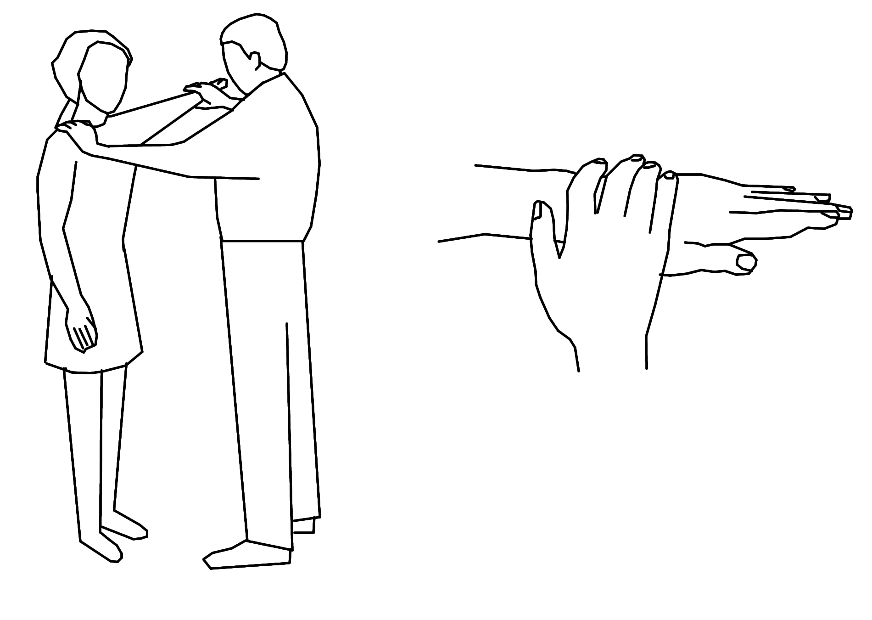
Position de départ du test musculaire (TRM).

Le praticien place une de ses mains sur le bras tendu, à peu près au niveau du poignet du client. Avec cette main, il exerce alors une poussée régulière pendant une ou deux secondes (sans à-coups) vers le bas et le client résiste de toutes ses forces pour tenter de garder le bras à l'horizontal. Le client DOIT POUVOIR résister. S’il ne résiste pas c’est que le praticien a appuyé trop fort. Il recommence donc avec une pression moindre. Cette manœuvre a pour but de tester la force du client. Il faut que le praticien arrive à déterminer une pression limite maximale, c'est-à-dire une pression qui soit à la limite de faire chuter le bras mais sans qu'il ne chute malgré tout. Bref, le praticien cherche à évaluer la force de son client car tout le monde n’a pas la même !

Une fois la force de résistance du client évaluée, celui-ci doit dire à haute voix comment il s’appelle : s’il s’agit d’une femme qui s’appelle Jeanne, elle dit à haute voix « Je m'appelle Jeanne ». Une seconde après la fin de sa phrase, le praticien exerce la poussée limite maximale déterminée précédemment. Normalement le bras de Jeanne doit rester horizontal.

Le client reprend ensuite la phrase mais avec un autre prénom que le sien, par exemple « Je m'appelle Gertrude », alors que dans notre exemple la femme s’appelle Jeanne. Le praticien exerce de la même manière sa fameuse pression, la même que précédemment et, là, le bras devrait chuter car ce prénom ne correspond pas à la personne et cause donc une perte d'énergie, une faiblesse. La pression exercée par le praticien est bien la même, mais le bras descend car le prénom ne correspond pas au client.

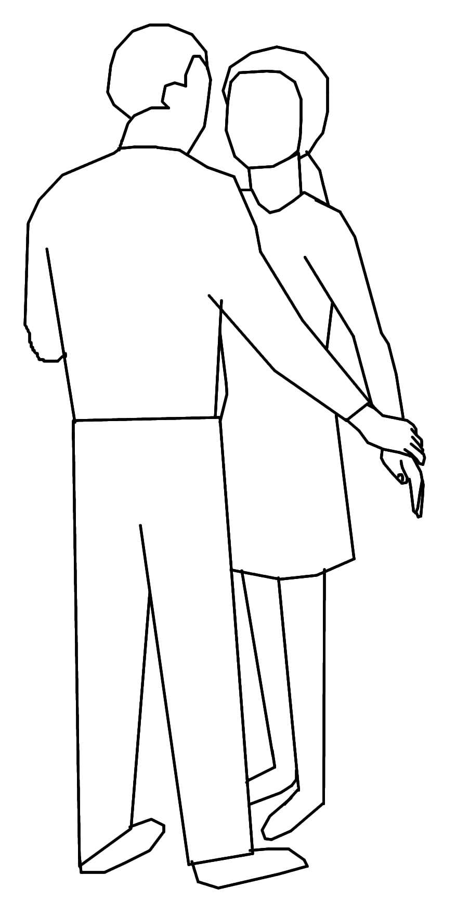
Chute du bras à l’évocation du mauvais prénom.

Ce protocole a pour but de déterminer si le test musculaire peut être ou non utilisé sur le client. S'il ne se présente pas de différence entre les prénoms ou si le bras chute au vrai prénom mais non au faux, la suite du test ne sera pas possible et le soin ne pourra pas aboutir. Reportez-vous alors à la prochaine partie « Si le test des prénoms est incohérent ».

Si le test des prénoms s'est révélé concluant et que le TRM peut donc être utilisé sur ce patient, le praticien peut continuer.
- Si le client est là pour tenter de trouver des solutions (des solutions de bien-être, évidemment...) à une allergie, faites-lui tenir cet allergène dans une main (pas besoin de contact direct, la substance qui provoque une allergie peut être enfermée dans un sachet ou un pot). Si vous n’avez pas l’allergène sous la main (c'est au client de l'apporter, pas à vous), vous pouvez l’écrire sur un papier que le client tiendra. Par exemple, vous écrivez « carottes » pour quelqu’un qui est allergique aux carottes. Il tient donc son allergène ou son papier dans une main, tend l’autre bras à l’horizontal et énonce éventuellement en plus le mot « carottes » (tenir le papier sans parler peut suffire). Et vous exercez alors sur ce bras la même pression que toujours depuis le début de la séance. En toute logique le bras devrait baisser car l’allergène fait perdre de l’énergie, provoque une dysharmonie, une perturbation. Vous pouvez ainsi tester de nombreuses allergies : le client est allergique ou intolérant à toute substance qui fait baisser son bras (évidemment, je rappelle toujours que ce ne sont pas les praticiens qui posent un diagnostic d'allergie, nous parlons d'allergies que le client a fait diagnostiquer chez des médecins ; c'est le client qui nous parle d'allergies, en France ; mais dans d'autres pays où c'est autorisé et si vous étiez médecin, vous pourriez utiliser ce test pour déterminer des allergies ou des intolérances). S’il résiste, c’est que ce qu’il tient ou dit n’est pas source de perturbations (attention à la précision : le bras chute rarement à « Poils de chats » ou « Je suis allergique aux poils de chats » car ce ne sont pas les poils qui causent les allergies, contrairement à ce que s'imaginent les gens, c'est la salive du chat qui est très allergisante ! Et comme un chat fait souvent sa toilette, les allergènes de la salive se retrouvent sur ses poils ; ça baissera donc plutôt à « Salive de chat » ou « Je suis allergique à la salive de chat » ou plus largement « Je suis allergique aux chats », par exemple). Et, par la suite, vous lui ferez un soin à tout ce qui faisait baisser son bras.
C’est très pratique pour déterminer par exemple des intolérances alimentaires, ou trouver ce qui provoque une réaction allergique dans l’environnement proche, etc. Mais seulement si on est médecin et dans les pays où c'est autorisé bien sûr... Par exemple, aux Etats-Unis, le Dr Nambudripad, qui a inventé la méthode NAET fait cela. Mais vous, en France, vous ne pouvez pas dire que vous aller déterminer quoi que soit...
NB : attention à ce que le client ne garde pas son bras à l’horizontal entre deux tests, lorsqu’il s’entretient avec le praticien par exemple, pour ne pas se fatiguer ce qui finirait par fausser les tests car le bras baisserait systématiquement mais ce serait par fatigue musculaire et non pour cause d’une vraie perturbation !
- Si le client est là pour un problème plutôt d’ordre émotionnel ou mental ou pour tout motif qu'il ne peut pas tenir dans sa main, il faut alors tester plusieurs phrases évoquant son problème. Demandez au client d'énoncer son problème à haute voix. Par exemple : « J’ai peur de perdre mon travail ». Puis exercez sur le poignet la fameuse pression, toujours la même pour un même client et un même bras. Notez à quel point le bras baisse ou non et comparez à d’autres phrases : le client dit « J’ai peur de manquer d’argent », vous attendez une seconde puis vous appuyez. Puis, « J’ai peur de ne plus avoir ma place dans la société », une seconde et vous appuyez. Etc. Testez ainsi quelques phrases susceptibles de convenir à la situation et ne retenez pour le soin proprement dit (voir un peu plus loin) que la phrase qui entraîne la plus grande faiblesse.
- Il peut arriver chez certaines personnes que l’évocation d’un problème à haute voix ne fasse pas baisser le bras car l'énoncé ne correspond pas exactement à ce qu'ils ont. On leur demande alors plutôt de repenser au problème, de se remettre dans l’ambiance, d’y replonger, de ressentir tout ce qu’elles ont ressenti à ce moment-là (par exemple la scène où le patron a annoncé les prochains licenciements possibles). Yeux ouverts ou yeux fermés, comme elles veulent. Et quand elles y sont, elles tendent le bras et le praticien teste en exerçant la fameuse pression. Et là le bras baissera, si c’est bien la cause du stress que vit la personne actuellement.
- Pour un problème physique comme une douleur par exemple, le client peut simplement poser la main sur la partie douloureuse ou au-dessus de l’organe malade. Et le praticien effectue alors le test musculaire. Mais on pourrait aussi faire le test en faisant parler le client. Au lieu de poser une main sur un genou douloureux, il pourrait dire « J’ai mal au genou » ou « Mon mal de genou » par exemple. Vous pouvez comparer si l’une ou l’autre méthode fait plus chuter le bras lors du test. Vous prendrez alors celle qui le fait plus chuter pour traiter (voir un peu plus loin) car cela signifie que c’est celle qui met le mieux le client en contact avec son trouble, sa perturbation.

La seule contre-indication au TRM utilisant le bras est le mal d’épaule, de coude ou de cou ! Vous devez bien demander AVANT au client s’il a des problèmes dans ces zones. Si c’est le cas vous pouvez tester avec une autre articulation. Vous pouvez par exemple demander au client de joindre le pouce et l'index (ou le pouce et le petit doigt s'il a beaucoup de force dans les mains). Le client forme donc une boucle avec les deux doigts choisis. Et le praticien, avec une de ses mains, attrape le pouce du client. Avec son autre main, il attrape l'autre doigt (index ou auriculaire) du client. Le praticien tire alors comme s'il voulait écarter les deux doigts du client, ouvrir la boucle. Il cherche la force limite qui fait presque s'ouvrir les doigts du client (je dis bien « presque »). Ensuite il reprend le test des prénoms vu précédemment, rien ne change. Par exemple, pour une femme qui s'appelle Jeanne, les doigts résistent (restent collés) à « Je m'appelle Jeanne », et cèdent (la boucle s’ouvre, les doigts ne se touchent plus) à « Je m'appelle Henry ».

De nombreux tests musculaires sont ainsi possibles, mais le principe restera toujours le même : le client arrive à résister, a de la force, quand il s'agit de son prénom. Et ne résiste pas, perd de la force, quand il s'agit d'un autre prénom.

En résumé :
- Bras ou autre articulation forte : pas de perturbation énergétique, pas de toxicité.
- Bras ou autre articulation faible : présence de perturbations, toxicité à traiter.

Deux éléments TRES importants sur ce qui a été vu jusqu'à présent :
- Le test musculaire tel qu'expliqué ci-avant est un test de perturbation et non un test de vérité ! Nous verrons les tests dits « de vérité » (même si je n'aime pas ce terme) un peu plus loin. Un test de perturbation sert à déterminer ce qui perturbe le client et ce qui ne le perturbe pas. Pas à savoir ce qui s'est réellement passé. Par exemple, le bras d'un client peut baisser sur une phrase comme « Abandon à la naissance » alors qu'il n'a pas été abandonné : les parents qui l'ont élevé sont bien ses parents biologiques. C'est juste qu'il a eu l'impression, le sentiment, d'être abandonné. Peut-être, par exemple, car il a dû être retiré en urgence à sa mère pour des examens médicaux car il n'allait pas bien.
- Les Techniques Complémentaires ne peuvent pas vous déséquilibrer : c’est une méthode de bien-être, pas un envoûtement ! Elles permettent juste d'enlever ce qui bloque. Par exemple, une fois harmonisé à vos peurs, vous ne serez pas « sans aucune peur », vous n’allez pas devenir une machine sans émotions. Simplement, les quelques peurs qui vous paralysaient jusqu’alors vont pouvoir être surmontées, vos problèmes vont s’en aller, vous allez pouvoir vous débarrasser de vos problèmes. Mais si demain vous vous trouvez face à une menace réelle vous serez parfaitement capable de ressentir de la peur. De même, si on vous harmonise pour que vous « lâchiez » enfin l’un de vos proches que vous surprotégez, vous ne cesserez pas de l’aimer. Au contraire vous l’aimerez mieux en le laissant respirer, sans peur, sans désir de pouvoir, sans jalousie ou sans possessivité. Vous verrez que vos relations s’amélioreront au lieu de continuer de s’envenimer. Il me vient le souvenir de cette étudiante qui ne pouvait pas s’arrêter de travailler. Si elle s’octroyait une petite pause de quelques minutes avec l’intention d’aller marcher, elle commençait à culpabiliser, à penser à ses examens, elle ne pouvait pas s’empêcher de penser qu’elle devrait plutôt être en train de travailler, etc. Au moment où nous allions pratiquer le soin elle me dit « Mais je vais devenir feignante si on m'enlève ça ! ». Il a fallu lui expliquer que, non, elle deviendrait simplement capable d’équilibrer travail et repos, ce qui lui était impossible de faire jusqu’alors.

Sachez aussi que le test musculaire peut être remplacé par le pendule ou les baguettes coudées (aussi appelées baguettes parallèles parfois). Nous y reviendrons par la suite.

Si le test des prénoms est incohérent.

Que faire si le test des prénoms ne fonctionne pas ? Si le client résiste à tous les prénoms avec la même force ou s’il perd de l’énergie avec son prénom et résiste à un autre ?

Déjà, sachez que l'immense majorité des fois où l'on m'a dit que le test musculaire ne fonctionnait pas avec une personne et où j'ai essayé, j'ai réussi du premier coup. En fait, il ne s'agit que d'un coup à prendre, et quand on débute on n'a pas toujours ce coup. Normal. Il faut s’entraîner. Il ne s'agit que de mes stagiaires qui sont tombés sur une personne ayant un peu plus de force que les autres et ils n'appuyaient pas assez fort sur le bras ou ne tiraient pas assez fort sur les doigts. C'est pourquoi je le répète : quand vous testez la force de votre client, vous devez aller jusqu'à la pression limite (et le patient doit résister de toutes ses forces), c'est-à-dire la pression qui est presque assez intense pour faire chuter le bras (mais qui ne le fait pas chuter quand même) ou s'ouvrir les doigts (mais qui ne les fait pas s'ouvrir quand même).

CECI EST VRAIMENT CAPITAL A COMPRENDRE.
Entraînez-vous à cela car sans cela, pas de test et donc pas de séance possible.

Ensuite, si vous êtes sûr de maîtriser le test musculaire mais que le test des prénoms reste incohérent, il faut s’assurer que le « faux » prénom n’est pas le deuxième ou troisième prénom du client ou un surnom (des fois que, par hasard, vous soyez justement tombé dessus) ou celui d’un de ses proches, de son meilleur ami… Par exemple, il n’est pas rare que des jumeaux ou même de simples frères et sœurs résistent au prénom de leur frère ou sœur autant qu’au leur. Personnellement, pour éviter ce genre de problèmes, je choisis toujours pour le rôle du « faux prénom » un nom qu’il y a peu de chance que la personne connaisse ou voie dans ses proches : Cunégonde, Germaine ou Gertrude par exemple, même pour un homme ! Comme ça pas de souci et en plus ça fait rire les gens (j’attends qu’ils aient fini de rire pour pratiquer le test évidemment car le rire fait perdre en force et pourrait donc fausser les résultats).

Troisièmement, si le client est venu pour se faire aider en cas d'allergies et qu’il a lui-même apporté son allergène, il ne faut pas qu’il l’ait sur lui au moment du test des prénoms ou dans un endroit trop proche de lui, même si cet allergène ne le touche pas directement. La simple présence dans l’environnement très proche du client d’une substance à laquelle il est très allergique peut perturber son champ énergétique au point de rendre le test des prénoms incohérent. En attendant le moment du test de l’allergie, éloignez donc les allergènes potentiels du client, d'un mètre par exemple.

Enfin, si malgré cela le test des prénoms n’est pas concluant, on considère que cela signifie que la partie « guérisseuse » du client est « indisponible » pour l’instant. Pour tenter de la faire « revenir », on demande au client de tapoter le bord externe de chaque main, alternativement, avec les doigts de l'autre main, plusieurs fois de suite, pendant environ 10 secondes (chez certaines personnes un peu plus longtemps, mais en général 5 à 10 secondes suffisent).

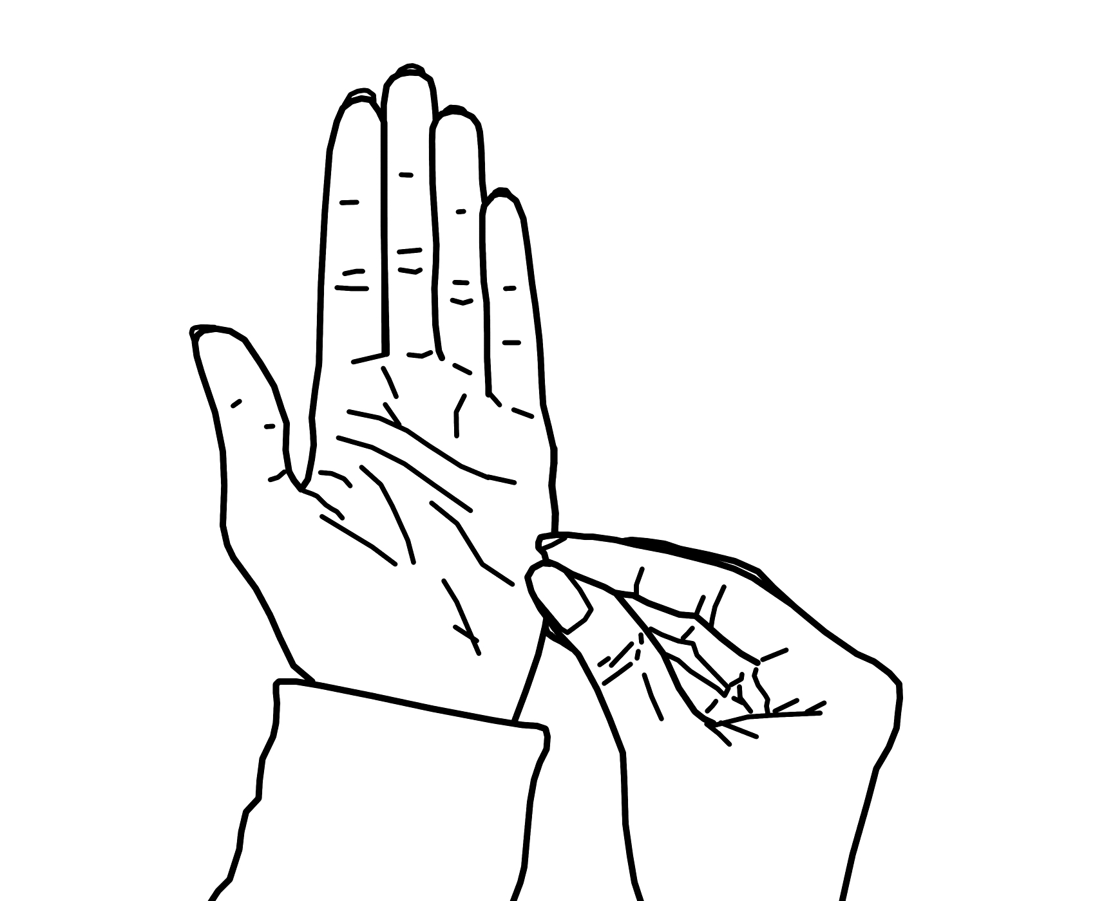
Tapoter les bords externes des paumes de main avec les doigts de l'autre main,
à mi-chemin entre l'articulation du cinquième doigt et le poignet,
cela stimule ce qu’on appelle « les points karaté ».
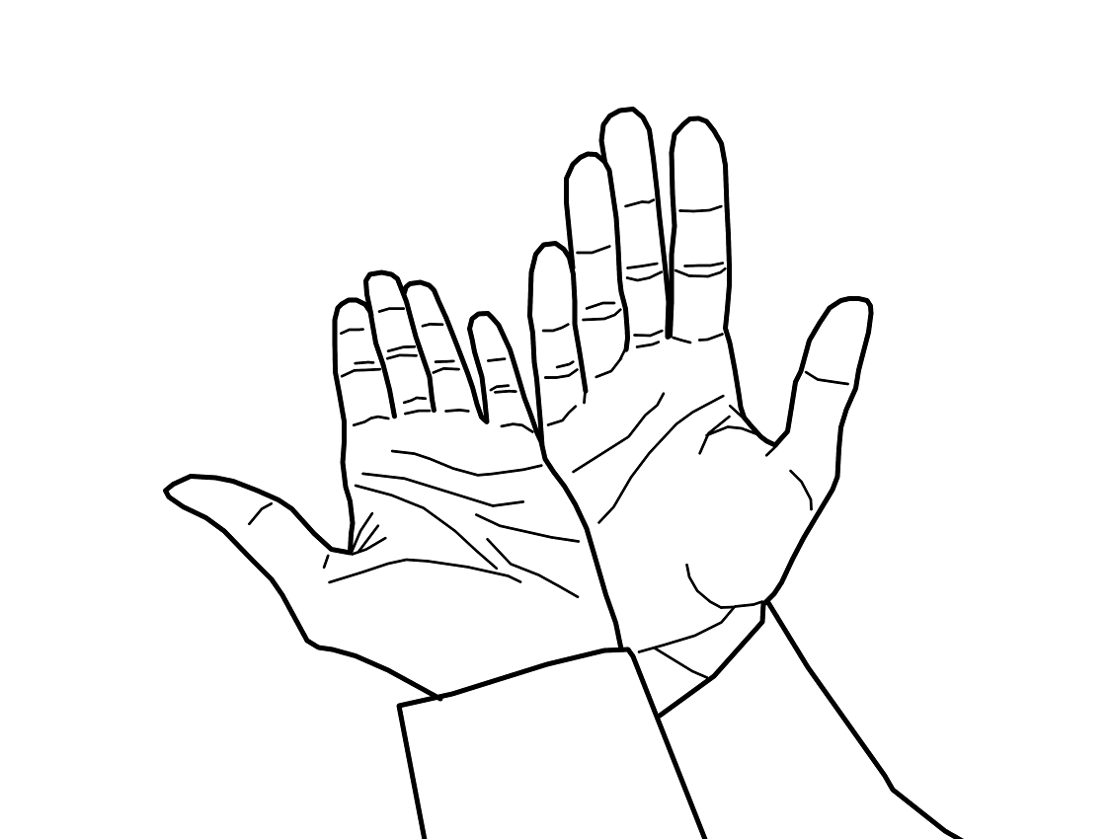
Ou tapoter les deux bords externes des mains l'un contre l'autre
pour tout faire d'un coup. Cela marche aussi.

Puis, on refait le test des prénoms : le client doit avoir plus de force avec le sien qu’avec Cunégonde ou Gertrude. Si c’est bien le cas (et c'est toujours le cas, les exceptions sont rarissimes, je n'ai vu cela qu'une fois dans sa carrière), le test musculaire peut être utilisé pour déterminer les troubles exacts du client comme expliqué ci-avant.

Je vous rassure, avec la plupart des gens vous n’aurez pas à faire tout cela, le test des prénoms sera tout de suite concluant et vous passerez directement aux autres tests puis aux soins.

Petit aparté :

Pour votre culture générale, sachez qu'il y a d'autres moyens de rendre efficace le test des prénoms. Mais personnellement je me contente de demander à mes clients de tapoter leurs points karaté. Cela marche toujours, alors pourquoi changer ?

Ceux d'entre vous qui ont lu mon livre « Harmonisation globale pour l'animal » savent que l'on peut aussi masser d’une main un point qui se situe 3 ou 4 cm sous le nombril (VC6 pour ceux qui connaissent la Médecine Chinoise) et de l’autre main le point situé au centre de la poitrine (VC17). Massez ces points en même temps, pendant 10 à 30 secondes.

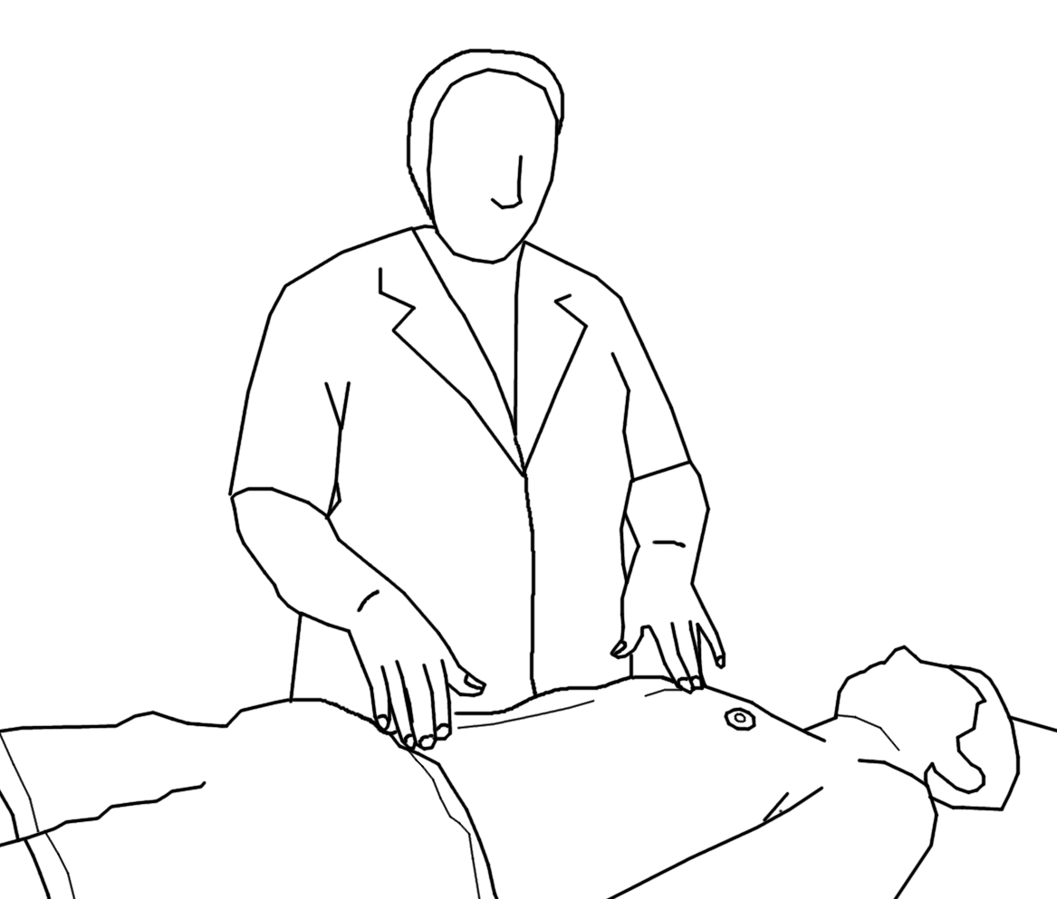

Masser VC6 et VC17.

Puis, refaites le test des prénoms.

Vous pouvez aussi donner à la personne un peu de « rescue » (remède d’urgence des fleurs de Bach®), quelques gouttes sur la langue et attendre deux minutes. Mais seulement si vous connaissez la personne, si c'est un ami ou un membre de la famille. Car aussi dingue que cela paraisse vous n'avez pas le droit, légalement parlant, de donner quoi que ce soit à manger ou à boire à votre client si vous n'êtes pas médecin. Si la personne fait une réaction étrange et qu'elle pense que c'est à cause de ce que vous lui avez donné (alors que ce n'est clairement pas le cas, mais dans la panique certaines personnes accusent les autres de tout et n'importe quoi !), elle peut vous traîner en justice. Incroyable mais vrai.

Vous pouvez également laisser la personne s’en aller et réessayer le test quelques jours après. Parfois, le test incohérent des prénoms a une cause qui restera inexpliquée, mais quelques jours après c'est passé, et l'on peut maintenant travailler.

L'enquête pour déterminer les causes (origines) du problème.

Vous avez testé la force de votre client.

Vous vous êtes assuré que vous aviez effectivement bien dosé votre force en effectuant le test des prénoms et ce test est cohérent (ça résiste au vrai prénom, ça lâche au faux prénom).

Vient maintenant l'étape suivante : trouver la phrase de départ ou la substance sur laquelle travailler.
Par exemple, si le client vient pour des problèmes d'allergie au chat et n'a pas apporté de verrine contenant des poils de chat, il va devoir dire « Allergie aux chats » ou « Salive de chat » ou « Je suis allergique à la salive de chat » ou quelque chose de ce style, à voix haute. Quand il a fini de dire cela, vous attendez une seconde, puis vous appuyez sur son bras ou vous tirez sur ses doigts. Bref, vous pratiquez le test musculaire. Pour voir si ça résiste ou si ça lâche.
Si, effectivement, il est allergique à la salive de chat, le bras va baisser ou les doigts vont s'ouvrir. Bref, il va y avoir un test musculaire faible. Car tout ce qui nous perturbe nous fait perdre en énergie.

(S'il résiste, c'est que le problème n'est pas les chats, on est peut-être sur une fausse piste, ou alors la phrase est mal formulée ; ne pas dire par exemple « Allergie aux poils de chats » puisque c'est la salive qui est allergisante en fait).

Dans le jargon, on note en général la perturbation ainsi sur la fiche du client (une flèche vers le bas) :
« Allergie aux chats » ↓

Si au contraire ça résiste, on note ainsi (flèche horizontale) :
« Allergie aux chats » →

Si le client a apporté un flacon bien fermé contenant des poils de son chat (ou d'autres chats), il n'a pas besoin de dire quoi que ce soit : il n'a qu'à tenir son flacon dans une main, ou sur ses cuisses alors qu'il est assis, et avec son autre bras ou main vous pratiquez le test musculaire. Vous le prévenez que vous allez appuyer et vous appuyez. Vous voyez alors s'il résiste ou non.

Soit ça perturbe effectivement :
[flacon poils de chat] ↓

Soit pas :
[flacon poils de chat] →

Pour tout ce qui ne peut pas se tenir dans la main, pour tout ce qui n'est pas une substance physique, le client doit forcément parler, ou écrire la phrase sur un papier (s'il ne sait pas écrire, le praticien peut écrire à sa place ; peu importe qui écrit, du moment que c'est écrit et que le client tient le papier dans la main ; quand il l'a en main, on y va, on pratique le test musculaire).

C'est ainsi qu'on testera tout problème physique (exemple : une douleur, un organe qui fonctionne mal, une infection, n'importe quel symptôme) : « J'ai mal à [tel endroit] », « Insuffisance rénale », « J'ai le nez qui coule », « J'ai des crampes au réveil », « Je fais de l'insomnie », etc, etc, etc.

Ou psycho-émotionnel : « Je suis angoissé », « J'ai tendance à stresser », « Je stresse pour les examens », « Colère », « Jalousie », « Burn out », « Je n'arrive pas à faire le deuil de mon père », « J'ai peur pour mes enfants », « J'ai des problèmes de concentration », « Je perds la mémoire », « Je fais des cauchemars », etc, etc, etc.

Ou spirituel : « Je suis parasité par une entité », « Je n'arrive pas à méditer », « J'ai été pendu dans une autre vie », « Mon Xième chakra », etc, etc, etc, etc.

Pour pouvoir faire une séance IL FAUT UNE PHRASE QUI DONNE UN TEST MUSCULAIRE FAIBLE ↓. Vous ne pouvez rien faire à partir un test musculaire fort. Vous DEVEZ trouver la perturbation. Dans la plupart des cas c'est très simple, le client énonce son problème et ça baisse. Mais parfois pas : il faut alors chercher.

Par exemple, votre client a mal à un genou mais au test ça ne baisse pas à « Genou » ni à « Mon genou gauche » ni à « J'ai un problème de genou », etc. Car en fait le problème ne vient pas du genou mais de la cheville et du tibia-péroné qui est décalé. Évidement, si vous n'êtes pas ostéopathe vous ne savez pas cela. Mais ce n'est pas grave ! Comme je vous l'ai dit, les Techniques Complémentaires sont accessibles à tous ! Il vous suffit de chercher d'autres formulations de phrase. Ça ne baisse pas à « Genou » et autres phrases du style ? Pas grave ! Continuez de chercher. Faites dire à votre client des phrases comme « J'ai mal dans la région du genou », par exemple. Comme ça c'est plus vaste. Ou alors « J'ai parfois mal au genou ». Car si ça se trouve, à cet instant précis, il n'a pas mal au genou. Il faut faire preuve d'imagination ! Prenez les Techniques Complémentaires comme un jeu.

Une fois que vous avez un test musculaire faible ↓, que ce soit en parlant, en tenant un papier avec la phrase écrite dessus ou en tenant une substance bien matérielle contre soi, vous allez maintenant chercher la ou les causes du problèmes.

Prenons l'exemple d'une personne allergique aux poils de chats que nous appellerons André Dupont et disons que la phrase de départ est « Allergie aux chats » ↓

Vous allez maintenant aider André à trouver les causes de son mal. Les causes sont rangées en 3 grandes catégories (voir les documents joints intitulés « origines physiques », « origines psycho-émotionnelles » et « origines spirituelles »).

Vous demandez à André de dire « Allergie aux chats origine spirituelle » et quand il a fini de dire cela vous attendez une seconde et vous appuyez sur son bras ou tirez sur ses doigts (bref, vous pratiquez le tests musculaire d'une manière ou d'une autre). Si ça baisse ↓ il y a bien une cause spirituelle, c'est là qu'est la perturbation. Si ça résiste →, la cause n'est pas spirituelle.

Que ça ait résisté ou pas au spirituel, vous continuez votre enquête, car il peut y avoir différentes causes à un seul problème. Donc peu importe sur quoi vous enquêtez comme problème de départ, vous allez bien passer les 3 grandes catégories en revue !

Vous demandez à André de dire « Allergie aux chats origine psycho-émotionnelle » et là encore vous attendez une seconde et vous faites le test musculaire.

Vous demandez à André de dire « Allergie aux chats origine physique » et là encore vous attendez une seconde et vous faites le test musculaire.

Disons que chez André les résultats des tests sont les suivants :
« Allergie aux chats origine spirituelle » ↓
« Allergie aux chats origine psycho-émotionnelle » ↓
« Allergie aux chats origine physique » →

Quand il y a une cause spirituelle, on commence par l'investiguer et y faire un soin en premier (avant le psycho-émotionnel et le physique) car on a remarqué qu'en s'occupant du spirituel en premier, le psycho-émotionnel ou le physique qu'il y a parfois en plus sont libérés de toute perturbation aussi, sans qu'on ait eu besoin de s'y attaquer directement. Donc, quand vous testez les 3 grandes catégories (spi, psycho-émo, phys), vous pouvez le faire dans l'ordre que vous voulez, cela n'a AUCUNE importance. Mais si après avoir fait le tour des 3 catégories il y a du spirituel, investiguer en premier du côté du spirituel.

De même, s'il n'y a pas de spirituel mais qu'il y a du psycho-émotionnel et du physique, commencez par chercher plus en détail les causes dans le psycho-émotionnel. Car des fois, en s'en occupant, le physique se libère aussi, ça ne baisse plus à « origine physique », sans qu'on ait eu besoin de fouiller plus en détail cette catégorie physique, donc on gagne du temps.

Dans le cas d'André, nous avons détecté du spirituel et du psycho-émo, donc nous fouillons plus en détail le spirituel (voir les documents intitulés « origines spirituelles », toujours pareil).
André dit « Allergie aux chats origine intrication » ou « Allergie aux chats lié à de l'intrication » → (ça ne perturbe pas, c'est pas ça donc)
Sachez que les phrases peuvent être formulées de différentes manières : par exemple « X origine intrication » ou « X cause intrication » ou « X lié à l'intrication » ou « X dû à l'intrication »... Peu importe.
Nous poursuivons donc l'enquête. André dit « Allergie aux chats liée à d'autres vies » → (c'est pas ça)
Puis « Allergie aux chats origine ancêtres » ↓ (c'est ça ! Ça y est on tient une origine un peu plus précise !)

On continue donc comme expliqué dans le document sur les origines spirituelles :
« Allergie aux chats due à un seul ancêtres » →
« Allergie aux chats due à plusieurs ancêtres » ↓ (il y donc plusieurs ancêtres)
« Allergie aux chats due aux ancêtres maternels » ↓ (la perturbation est du côté des ancêtres maternels, du côté de la maman d'André donc).
« Allergie aux chats due aux ancêtres paternels » → (pas de perturbation de ce côté là en ce qui concerne les allergies aux chats)
« Allergie aux chats due à ma mère » →
« Allergie aux chats due aux grand-parents maternels » ↓
« Allergie aux chats due à d'autres ancêtres » →

Il s'agit donc des grands-parents maternels, ça y est on a trouvé :) !

Le praticien et André pratiquent alors le soin proprement dit (voir un peu après). Puis le praticien fait dire à André « Allergie aux chats origine ancêtres » (ou « due aux ancêtres » peu importe) →
Ça y est, c'est bon, nous sommes venus à bout de cette origine, elle ne perturbe plus André. André est libéré !
On voit s'il y a d'autres causes spirituelles en faisant dire à André : « Allergie aux chats origine spirituelle » →
Il n'y a pas d'autres perturbations sur le spirituel.

Mais souvenez-vous, il y avait aussi du psycho-émotionnel qui avait été détecté au début de la séance ! Donc n'oubliez pas d'aller voir si ça perturbe encore ou si ça résiste :
« Allergie aux chats origine psycho-émotionnelle » →
ça tient, c'est bon, le soin sur le spirituel a suffi.
André dit « Allergie aux chats » → ça tient aussi. André devrait voir une amélioration (voire une très grande amélioration, mais pas une guérison bien sûr, puisque c'est juste du bien-être... Nous dirons donc juste qu'il y a parfois de très grandes améliorations chez les personnes qui prennent soin d'elles en s'offrant des séances de bien-être ; comme quoi, ça finit par payer de se faire du bien). Cette amélioration peut être très rapide, quasi-immédiate. Ou alors prendre quelques semaines. On ne peut pas savoir à l'avance, cela dépend des gens.

En fait, pour être sûr qu'André aille mieux, il ne faut pas se contenter d'une seule phrase de départ (comme « Allergie aux chats » par exemple). Il faut, en une seule ou en plusieurs séances (sachant qu'une séance ne doit pas durer plus d'une heure environ pour ne pas surcharger le système énergétique du client), faire ce que j'appelle LE TOUR DE LA QUESTION. C'est-à-dire qu'après être parti de « Allergie aux chats » et avoir libéré la ou les origines trouvées, on va tester d'autres phrases comme par exemple « Autres allergies », « J'ai un terrain allergique », « J'ai un terrain inflammatoire », « Mon système immunitaire », etc (toute idée, toute phrase qui vous passe par la tête). Et pour chaque phrase qui perturbe ↓ on cherche la ou les causes comme expliqué si avant. Et on fait un soin sur ces causes (voir ci-après). Je vous ai donné des exemples de séances entières dans la suite de ce fichier pour que vous compreniez le système.

Les soin proprement dit.

Maintenant que votre client a été testé et que vous avez déterminé la cause qui le perturbe, vous allez pouvoir l’aider à se ré-harmoniser à ce qui lui pose problème. Ou à se libérer. Peu importe quelle expression on emploie : bref, il va aller mieux.

Rappel : durant tout le processus le praticien est en État de Présence.

Le client, quant à lui, n’a plus besoin de tendre un bras à l’horizontal ou de coller ses doigts l'un à l'autre. Et il n'a pas besoin non plus d'être en Présence. Son seul rôle est de rester en contact avec son problème pour que s'opère ainsi une libération :
- Il tient dans la main le papier sur lequel est inscrite l'origine trouvée.
- Ou il répète l'origine trouvée. Il répète cette phrase en boucle, à haute voix ou dans sa tête, durant tout le soin. La répéter à voix haute est préférable chez les gens distraits pour qu'ils restent bien connectés à leur problème et ne partent pas dans tout un tas de pensées car alors la séance serait inefficace. Mais c'est à chacun de voir ce qui lui convient.

A part cela, le client ne pense à rien. Il n'essaye pas, par exemple, de visualiser l'énergie qui circule ou quelque chose de ce genre, comme cela peut se faire dans d'autres méthodes. Il reste en contact avec son problème et c'est tout. S'il parle, il dit machinalement sa phrase. Si des images viennent, il les accepte et les laisse passer. Il se met à l'écoute de ce qui se passe dans son corps.

Dans le cas d'André, l'origine trouvée étaient les grand-parents maternels. André se met donc à répéter « Je porte les charges de mes grand-parents maternels, je porte les charges de mes grand-parents maternels, je porte les charges de mes grand-parents maternels, je porte les charges de mes grand-parents maternels... ». Il n'arrête pas de répéter cela, pendant que le praticien est en Présence. Cela va prendre en moyenne 3 ou 4 minutes. Parfois c'est plus court, parfois c'est plus long. Ainsi s'opère la 'libération' (les médecins formés aux Etats-Unis parlent de 'désensibilisation' ; mais ne dites pas cela en France ; je ne fais que donner cette information pour la culture générale, telle une journaliste relayant le informations sur une culture étrangère). Le client profite du 'canal' ouvert par le praticien pour se connecter à la Source de Toute Chose et s'auto-soigner. Il évacue ce qui est à évacuer et reçoit ce qu'il doit recevoir, sans se poser de questions, sans rien faire d'autre. Cela peut paraître impossible ou « magique », mais quoi qu’il en soit cela marche !

Durant le soin, le praticien comme le client peuvent ressentir des choses, des sensations physiques, des émotions qui se réveillent, etc. Mais ce n'est pas obligatoire. Et le fait de sentir quelque chose ou de ne rien ressentir, ou le fait de pleurer ou de ne pas pleurer par exemple, n'influencent pas l'efficacité du soin. C'est juste que des fois on sent et d'autres fois pas. C'est tout. Chaque soin est différent.

Une fois quelques minutes écoulées, le praticien teste à nouveau la résistance musculaire du client qui tient son papier ou énonce juste une fois l'origine à voix haute. Donc, par exemple, on re-demande à André de dire juste une fois et à voix haute « Je porte les charges de mes grand-parents maternels ». On attend une seconde et on pratique le test musculaire. Et, là, le bras doit résister, rester horizontal. Ou les doigts doivent rester collés. Bref, ça résiste →
Il n'y a plus de perturbation. Ce sera la preuve que le soin a agi.

Si le test est encore un peu faible ↓ c’est qu’il faut continuer le soin pendant encore quelques minutes. Le praticien reste en Présence et André reprend la répétition de sa phrase. Le bras résistera totalement à la vérification qui suivra.

Puis, comme je vous le disais un peu avant, on testera où on en est concernant l'origine psycho-émotionnelle qu'on avait détecté, on vérifiera la phrase « Allergie aux chats » de départ. Et on refera des soins sur toute phrase de départ qui baisserait ↓ aussi. Par exemple, disons que dans le cas d'André on a trouvé en plus une perturbation ↓ sur « Mon système immunitaire » et que cela nous a amené à trouver une origine physique, disons les vaccins reçus dans la petite enfance. André a donc répété « Les vaccins reçus dans la petite enfance, les vaccins reçus dans la petite enfance, les vaccins reçus dans la petite enfance... » pendant quelques minutes. Puis cette phrase tenait →. Ainsi que « Mon système immunitaire » →.

André peut alors rentrer chez lui et apprécier les résultats dans les jours ou semaines qui suivront.

NB :

- Il n'est pas indispensable de répéter la phrase de départ ET l'origine. Par exemple on n'est pas obligé de dire « Allergie aux chats due aux charges que je porte de mes grand-parents maternels ». On ne répète que l'origine trouvée et ça suffit. Dans notre exemple, on ne répète que « Je porte les charges de mes grand-parents maternels ».

- S'il y a plusieurs origines trouvées, on les traite une à une. Par exemple on répète d'abord « Je porte les charges de tel ancêtre », et ensuite on voit qu'il y a un problème d'incarnation alors on répète « Difficulté d'incarnation », puis on s'aperçoit qu'il reste encore une origine physique qui est une faiblesse du foie alors on répète « Faiblesse du foie ».

Résumé d'une séance menée par test musculaire :

- Choisir une sorte de test musculaire (avec un bras, avec les doigts...) et évaluer la force du client : c'est-à-dire déterminer la pression limite maximale.

- Faire le test des prénoms : on doit trouver moins de force au faux prénom qu'au vrai.

- Trouver une phrase de départ qui perturbe, qui donne un test musculaire faible ↓. OU tenir la substance qu'on veut tester dans la main et voir si elle perturbe ou non. OU toucher la zone du corps qui est douloureuse ou malade d'une manière ou d'une autre. OU noter les phrases que l'on veut tester sur un papier que le patient tient dans la main.
Dans tous les cas, on recherche ce qui perturbe donc ce qui donne un test musculaire faible ↓. Si le client a de la force, si ce que l'on teste ne donne pas de faiblesse, ce n'est pas à partir de ça qu'on va pouvoir enquêter. Il nous FAUT un test musculaire faible pour faire un soin.

- A partir du point de départ qu'on a trouvé et qui perturbe ↓ on recherche les origines. S'il y a du spirituel, on commence par fouiller plus en détail le spirituel et on traite tout ce qui perturbe ↓ dans cette catégorie.

- Le client répète l'origine trouvée ou tient un papier sur lequel l'origine est écrite pendant que le praticien se met en État de Présence : respiration ventrale, relié au Ciel et à la Terre, au Silence, et rien d'autre ; il sert juste d'intermédiaire, de médiateur pour que le client se rééquilibre grâce à la Source de Toute Chose (sans connotation religieuse ; si vous êtes athée vous pouvez parler d'énergie universelle par exemple).

- Quand la ou les origines spirituelles qui avaient été éventuellement trouvées tiennent, que le test est fort →, on passe au origines psycho-émotionnelles s'il y en a. Et on finira par le physique s'il y en a.

- On vérifie que le point de départ qui perturbait ↓ ne perturbe plus →.

- On recherche d'autres phrases ou d'autres substances de départ à tester et quand on en trouve on cherche la/les origines, afin de faire le tour du problème.

Éviter si possible de faire durer une séance plus d'une heure pour ne pas fatiguer le système énergétique du client. S'il se montre très fatigué au bout de moins d'une heure (c'est rare mais ça peut arriver), on peut évidemment arrêter la séance avant.

Si ça ne va pas mieux.

Il arrive qu'un problème soit lié à plusieurs origines. Et il faut parfois ré-harmoniser la personne à beaucoup des facettes de son problème si ce n'est toutes pour obtenir une amélioration puis une plus grande amélioration encore.

Exemple d'un cas rapide : Bertrand fait une allergie aux acariens depuis environ 10 ans. Il arrive à son rendez-vous avec un échantillon du contenu de son sac d'aspirateur, enfermé dans une verrine à confiture. Bertrand a bien le bras qui résiste quand il dit « Je m'appelle Bertrand » et qui baisse quand il dit s'appeler Paulette. Ensuite, quand il prend la verrine en main (la verrine reste fermée, pas besoin de l'ouvrir), le bras chute totalement, il n'a plus du tout de force. Nous cherchons les origines et en trouvons deux : d'abord une spirituelle « porosité aux entités ». Nous pratiquons le soin (Bertrand répète « Porosité aux entités » jusqu'à ce que ça résiste). Puis une cause physique « Les produits que j'ai respiré à l'usine de 2011 à 2015 » (Bertrand répète donc cette phrase en boucle durant quelques minutes et pendant que je suis en État de Présence, jusqu'à ce que ça résiste). Puis je vérifie que Bertrand a maintenant la force de résister à sa verrine d'allergènes. Impeccable ! Depuis, Bernard se porte comme un charme (je ne peux pas écrire cette phrase autrement à cause de la censure de la dictature française, mais vous me comprendrez ; j'insiste : regardez ma vidéo « Énergéticiens, voyants, etc : les documents légaux, les mots à (ne pas) employer, la novlangue... » et vous comprendrez).

Exemple plus complexe : il s'agit d'une patiente de Thérèse Quillé qu'elle a cité dans son livre sur l'Harmonisation globale. La femme dont il est question est allergique au froid et fait de l'eczéma dès que les températures descendent. Pendant que Thérèse la ré-harmonise au froid, la patiente (ici on peut dire « patiente » puisque c'est la patiente d'une femme médecin, je ne fais que relater les faits, je rapporte les écrits de Thérèse) se souvient subitement d'un épisode de son enfance : elle se battait avec sa sœur, dont elle était très jalouse, lorsqu'elle a chuté dans un ruisseau d'eau glacé. C'est depuis cet incident qu'elle ne supporte plus le froid. Thérèse l'a donc ré-harmonisée à cet événement, mais l'allergie au froid n'a pas disparu complètement malheureusement. Dans un pareil cas, elle explique qu'il aurait fallu que la patiente revienne pour une deuxième séance, ce qu'elle n'a malheureusement pas fait. Il aurait fallu chercher d'autres causes ; par exemple traiter la jalousie, chercher s'il n'y aurait pas eu une peur de ne pas être aimée, un besoin de tendresse non-satisfait, une situation d'échec...

Morale de l'histoire : il faut s'accrocher ! Les Techniques Complémentaires quelles qu'elles soient demandent parfois plusieurs séances. Je répète ce que j'ai dit avant : que ce soit en une séance ou en plusieurs il faut faire le tour du problème.
Malgré tout, les Techniques Complémentaires sont des méthodes plutôt courtes. On ne doit pas passer des années sur un même problème sans amélioration. Personnellement quand mes clients n'ont pas la moindre amélioration au bout de 3 séances je dis stop, je les invite à se tourner vers d'autres méthodes, d'autres praticiens. Mais ce n'est que ma manière de voir les choses. Car je n'aime pas « arnaquer » les gens, ou les garder pour rien. Mais une fois, une de mes clientes a insisté pour revenir et elle a eu raison car elle a eu une forte amélioration au bout de la cinquième séance.

La majorité de mes clients sont au minimum améliorés (et souvent très très améliorés) au bout de trois séances, assez souvent même d'une seule séance.
Parfois (cela arrive très rarement), ils n'ont pas du tout d'amélioration au bout de 3 séances et quand c'est comme ça j'ai remarqué que ça ne vient pas plus au bout de 4 ou 5. La cliente dont je parle au paragraphe précédent a donc été une exception. Cela nous apprend qu'on ne peut pas généraliser, tout le monde est différent !

Autre explication possible de l'absence de résultats : certains cas ont du mal à s'améliorer car il faut faire d'autres choses, employer d'autres méthodes à côté. Comme je vous disais, les Techniques Complémentaires complètent (par définition !) tout le reste, tout ce qui existe pour l'instant à notre époque. Donc, bien qu'elles suffisent en fait souvent, parfois il faut faire d'autres choses à côté.

Exemple : je sais en tant que praticienne en méthodes manuelles (ortho-bionomy) que parfois les soins énergétiques ne suffisent pas pour aider un trouble bien physique comme des douleurs dues à des tensions musculaires, des articulations lésées, des côtes déplacées... Quand un client vient me voir avec ces problèmes, je lui fais plutôt de l'ortho-bionomy. MAIS quand inexplicablement la séance d'ortho n'a pas porté ses fruits ou quand il y a vite rechute (ce qui est rare heureusement), là je fais revenir mon client, je lui fais du test musculaire pour rechercher et libérer les origines derrière son problème, et ensuite je refais un peu d'ortho-bionomy et là c'est bon, ça marche (même si je lui explique que le fait de s'entretenir par une séance d'ortho par an au minimum fait partie d'une vie saine, sans quoi ses articulations vieilliront mal !). Dans cet exemple, les Techniques Complémentaires ont libéré les origines et permettent donc que la séance d'ortho fasse effet (ce serait pareil avec Techniques complémentaires + ostéopathie par exemple), que le résultat tienne, mais encore faut-il agir sur les côtes, les vertèbres, etc une dernière fois. Si je ne connaissais pas ces pratiques manuelles, je ferais la séance de Techniques Complémentaires et j'enverrais ensuite le client vers une collègue praticienne en ortho-bionomy ou vers une amie ostéopathe.
J'ai la chance de connaître tout ceci par mon métier. Si je n'étais pas dans les méthodes manuelles et si je ne lisais pas ces explications dans un fichier comme celui-ci, je me demanderais « Mais pourquoi ça ne marche pas les Techniques Complémentaires sur telle personne ? » Peut-être même que je m'imaginerais des explications comme « Cette personne ne doit pas avoir vraiment envie de s'en sortir », etc. Mais j'ai la chance de m'y connaître alors je sais comment le corps et les soins fonctionnent. Je sais qu'il faut compléter par une méthode manuelle. Néanmoins, je ne sais pas tout. Je ne suis pas Dieu. Donc, quand malgré tout ce que je mets en œuvre il n'y a pas d'amélioration au bout de 3 séances, je dis au client que ce qu'on a fait ensemble n'a pas servi à rien, que ça l'a forcément libéré de certains poids qu'il traînait, mais qu'il faut sûrement compléter par d'autres choses et que dans son cas je ne sais pas quoi. Je lui dis qu'il ne doit pas baisser les bras, qu'il doit chercher ailleurs, essayer tout ce qui lui tombera sous la main, continuer son chemin vers l'amélioration.

Contrairement à ce que prétendent certains livres et certains praticiens, il y a peu de personnes qui ne guérissent pas à cause d'un désir conscient ou inconscient de rester malades. Cela existe, c'est vrai. Mais ce n'est que chez une minorité de gens qui peinent à s'en sortir. Et, si c'est cela la cause, justement on peut le vérifier et le libérer en Techniques Complémentaires. Si, par exemple, au bout de deux séances sans grands résultats vous vous demandez - vous ou votre client - si le problème n'est pas une volonté de rester malade, vous n'avez qu'à tester cela ! Testez des expressions comme « Auto-sabotage », « Ma volonté de guérir », « Ma maladie m'apporte des bénéfices que je veux conserver », « Je veux rester malade », « Je veux mourir », « Je veux vivre », etc. Pour chaque phrase du style qui baisse ↓, cherchez les origines et libérez-les. Et alors le problème de l'auto-sabotage sera réglé. Cela vous arrivera dans votre carrière, mais peu souvent ! Vous verrez.

Et enfin, la cause de la non-amélioration d'un trouble peut aussi être que le client a été pris en charge trop tard, que la maladie a trop progressé, que le corps est trop faible, etc. Par exemple, quelqu'un qui travaille dur toute sa vie sans recevoir une séance d'ostéopathie ou d'ortho-bionomy par an minimum finira avec des disques usés, des hernies discales partout, de l'arthrose, etc. Et quand le cas est très avancé on ne pourra plus rien pour lui. C'est logique ! Mais certains ne voient pas cela ainsi et ne comprennent pas que leurs problèmes sont dus au fait qu'ils se sont eux-mêmes détruits...

La pratique sur les animaux et sur les humains sur lesquels on ne peut pas faire le test musculaire directement.

Le test musculaire tel que décrit précédemment ne peut évidemment pas être appliqué directement sur une personne paralysée, sur un bébé ou sur un animal. Aucune chance qu’il tende la patte, résiste, parle, etc.

Pour pouvoir traiter ces cas, il faut qu’une tierce personne « se branche » au bébé (ou « se connecte au bébé » comme disent certains), à l’humain qui ne peut pas participer au test ou à l’animal. Et il faut que le client auquel on se connecte soit d'accord (voir un peu plus loin l'autorisation) ! L'astuce du recours à une tierce personne ne doit en aucun cas être utilisée pour faire subir une séance à quelqu'un qui ne le veut pas (ce serait considéré énergétiquement comme de la magie noire) !

Quand on a l’autorisation du client, tout d’abord, le praticien applique à la tierce personne le test des prénoms : elle doit résister lorsqu’elle dit « Je m’appelle [son vrai prénom] » →
et perdre de la force quand elle dit s’appeler autrement ↓.
Car si elle n’est déjà pas au clair avec l’énergie de son propre prénom il n’y a aucune chance qu’elle puisse aider pour la suite !

Si le test des prénoms s’est bien déroulé, cette personne se dit, à haute voix ou dans sa tête, « Je me connecte à [nom du client à traiter] » ou « Je me branche à ... » ou « Je me relie à ... ». Ce n'est pas au mot près. Il existe des tas d'expressions équivalentes.

Dès qu'elle s'est dit cela, elle est connectée, car l'énergie suit la pensée. Il n'y a pas besoin de se prendre la tête !

Cette connexion n’altère en rien l’énergie de l’être vivant auquel on se branche. Il ne perd pas d’énergie, n’est lésé d’aucune façon. Et vous non plus. Vous ne vous retrouvez pas dans son corps et lui dans le vôtre ou quoi que ce soit de ce style.

Parfois, quand des gens ont un peu peur de se prendre les problèmes des autres en se connectant à eux, je tourne la phrase de connexion autrement : je leur dis « Dites vous simplement que vous prêtez vos doigts à [nom du client], juste le temps du soin », si on pratique avec les doigts (je fais de même avec le bras si on pratique avec le bras).
« Dites simplement « je prête mes doigts à X » et vous allez voir ça va marcher, c'est sans risque, c'est juste un moyen de savoir ce qui se passe chez X ».

Prenons un exemple : une tierce personne qui s’appelle Ginette va se brancher à son jeune enfant qui s’appelle Charles. On vérifie d'abord qu'on a bien ceci :
« Je m'appelle Ginette » →
« Je m'appelle Paul » ↓
Ginette se dit « Je me connecte à Charles ». Dès que c'est fait, pour vérifier que Ginette est bien connectée à Charles, le praticien refait le test des prénoms sur Ginette et, cette fois, elle doit résister quand elle dit « Je m’appelle Charles » → et plus quand elle dit s’appeler Ginette !

Le praticien fait ensuite tous les tests nécessaires sur Ginette connectée à Charles et cela fonctionne comme si c’était Charles lui-même ! On peut tester des allergènes, des émotions, des troubles mentaux ou physiques… Tout ce que l’on veut. Exactement comme lorsqu’on teste le client en direct. RIEN ne change. Et quand le praticien trouve une origine, c'est Ginette – toujours bien connectée à Charles – qui répète la phrase 'à la place de Charles', ou tient le papier.

L’important est juste que Ginette reste bien connectée à Charles pendant tout ce temps. Si elle n’est pas dérangée cela se fait naturellement. Car chez certains le fait de parler ou de devoir aider le praticien à trouver quoi tester, par exemple, peut les faire déconnecter sans le vouloir et sans s'en rendre compte et ce n’est donc plus Charles qui est alors testé. Pour éviter cela, si vous avez beaucoup parlé à Ginette, avant de poursuivre le soin, refaites le test des prénoms : vérifiez qu'elle est toujours bien connectée à Charles en vérifiant que ça résiste à « Je m'appelle Charles » → et non à « Je m'appelle Ginette » ↓. Si ce n'est plus le cas, demandez à Ginette de se reconnecter, et vérifiez par le test des prénoms que c'est bien fait.

A la fin de la séance, Ginette doit bien faire attention de se déconnecter et le praticien vérifiera obligatoirement que c’est bon en refaisant le test des prénoms : ça devra résister pour la phrase « Je m’appelle Ginette » → et baisser pour « Je m’appelle Charles » ↓. Alors seulement la séance sera vraiment terminée.

Il peut arriver que la tierce personne qui est venue aider (ici, Ginette) résiste pendant un temps à la fois avec son prénom et avec l’autre (Charles). Pour se déconnecter totalement, elle doit alors tapoter les bords externes de ses mains (points « karaté » vus plus hauts) ou se regarder quelques secondes dans un miroir. Plusieurs astuces sont possibles (voir au chapitre qui explique quoi faire quand le test des prénoms est incohérent). Le praticien teste à nouveau les prénoms pour voir si Ginette a bien toute sa force avec son nom et pas avec celui de Charles. Et alors la séance est réellement finie.

Vérifier que la déconnexion a bien eu lieu est OBLIGATOIRE ! Si vous oubliez de faire déconnecter la tierce personne, sachez que la plupart des gens se déconnecteront tous seuls au bout de quelques minutes ou heures. Cela se fera naturellement ou se produira sans qu'elles s'en rendent compte en se regardant dans un miroir par exemple. Néanmoins, certaines restent connectées pendant des jours si on ne leur dit pas de se débrancher, si elles ne pensent pas à le faire ; et cela peut être très désagréable : une de mes collègues a un jour dû se brancher à un cheval pour un soin et a oublié de se débrancher après. Et ce cheval avait des problèmes de parasitose intestinale. Ma collègue a eu le ventre qui l’a grattée toute la nuit jusqu’à ce qu’elle comprenne enfin ce qui était en train de se passer et qu’elle se déconnecte immédiatement du cheval !

Parce que, oui, pour les animaux c’est la même chose : la tierce personne se branche à l'animal et le praticien vérifie qu’elle y est grâce au test des prénoms (prénom de l’animal comparé au prénom de la personne). C’est ainsi qu’on en vient à s’appeler « Bouboule », « Zébulon », « Félix » ou « Kiki » le temps d'une séance…

La personne qui se branche à l’animal n’a pas besoin d’être en contact physique avec ce dernier (de le tenir sur ses genoux ou de poser sa main dessus). En fait l’animal n’a même pas besoin d’être dans la pièce puisque la connexion se fait juste par la conscience donc on n’a pas besoin de son corps physique ! Vous l'aurez compris, l’astuce de la tierce personne permet ainsi de faire des soins à distance.

La personne qui se connecte à l'animal n'a pas non plus besoin d'être sa propriétaire, son éleveuse ou quelqu'un de « légalement lié à lui ». Si vous trouvez un animal blessé dans la rue, après l'avoir conduit en urgence chez le vétérinaire le plus proche, vous pouvez tout-à-fait vous connecter à lui et, aidé d'un collègue, faire ainsi une séance. Si vous ne savez pas comment s'appelle cet animal, le test des prénoms se fait en disant « Je m'appelle le chien » s'il s'agit d'un chien (vous savez de quel chien vous parlez, cela suffit, il n'y a pas besoin d'être plus précis). Ce n'est pas très français, ce n'est pas une phrase très bien construite, mais c'est ainsi que cela fonctionne. Et donc, une fois quelqu'un connecté au chien :
- ça devra résister à « Je m'appelle le chien » →
- et plus à « Je m'appelle [prénom de la tierce personne qui prête ses doigts ou son bras] ↓ ».

Cela marche pareil pour faire une séance à un végétal : « Je m'appelle le chêne », « Je m'appelle le rosier », etc.

Et bien sûr il faudra se débrancher à la fin de la séance !!!

En résumé :
- Avec un humain capable de recevoir un test direct :
1) Test des prénoms (jusqu’à ce que la personne ait plus de force avec son prénom qu’avec « Cunégonde », si ce n’était pas le cas dès le début).
2) Tests en rapport avec le problème qui amène le client à venir vous voir (bien trouver une phrase de départ qui ↓).
3) Harmonisation (libération) des origines détectées.
4) Vérification : le client doit maintenant résister à ce à quoi il ne résistait pas avant.

- Avec un humain incapable de recevoir un test direct, avec animaux, végétaux, maisons, etc : 1) Test des prénoms de la tierce personne qui vient aider (jusqu’à ce que la personne ait plus de force avec son prénom qu’avec « Cunégonde », si ce n’était pas le cas dès le début).
2) Cette tierce personne « se branche » au client. Ou lui « prête » ses doigts ou son bras. Vérification qu’elle y est grâce au test des prénoms (résiste au prénom du client et non plus au sien).
3) Tests en rapport avec le problème (bien trouver une phrase de départ qui ↓).
4) Harmoniser les origines détectées.
5) Vérification, toujours sur la tierce personne : le client doit maintenant résister à ce à quoi il ne résistait pas avant.
6) La tierce personne se débranche du client (en se disant « Je me débranche », « Je me déconnecte », « J'arrête de lui prêter mes doigts », etc). Vérification grâce au test des prénoms (résiste à nouveau à son propre prénom et non plus à celui du client). Si l'intermédiaire (tierce personne) a du mal à se débrancher du client, tapoter les points karaté et/ou le faire se regarder quelques secondes dans un miroir.

L'importance de demander l'AUTORISATION :

Pour travailler avec les petits enfants, les animaux, les personnes à distance... Il vous faut leur autorisation !

- Pour une personne adulte ayant toutes ses facultés mentales et n'étant pas dans le coma, la seule manière d'avoir l’autorisation est de lui demander et qu'elle vous dise oui. Hors de question d’accepter par exemple qu'un de ses proches se branche à lui dans son dos et fasse une séance avec votre aide. « Si votre mari ne veut pas de soin, c'est son droit ! Je ne veux même pas tester si on a l’autorisation, ça ne se fait pas, il a dit qu'il ne voulait pas de séance ». Voilà ce que je réponds aux dames qui aimeraient bien que je prenne monsieur en main contre sa volonté ! Circulez y'a rien à voir.

- Pour les très jeunes enfants, les animaux, les gens dans le coma, les handicapés, etc certains considèrent que l'autorisation des parents, des grand-parents qui en ont la garde, d'un tuteur légal ou du maître suffit : une mère a le droit de réclamer une séance pour son enfant de trois ans. C'est normal, elle est responsable de lui jusqu'à ce qu'il sache s'occuper de lui.
D'autres considèrent que, même avec l'autorisation d'un tuteur légal, il faut demander l'autorisation comme expliqué ci-après. Question de respect. A chacun de voir midi à sa porte comme on dit. Car, si par exemple le test musculaire indique que l'enfant ne vous autorise pas à faire un soin, que faites-vous ? Vous écoutez l'enfant ou vous écoutez maman qui veut un soin pour son petit ? Si l'enfant c'était fait très mal en tombant et qu'il ne veuille pas que sa mère l'emmène chez le docteur ou aux urgences malgré de sévères blessures, on est d'accord que la mère aurait raison de le forcer malgré tout, elle l’emmènerait de force et lui sauverait ainsi la vie. Donc, jusqu'à quel âge et dans quelles situations faut-il écouter les tests musculaires ou pas ? C'est une vaste question ! Et il n'existe pas de réponse toute faite et universelle à cette question. Regardez aussi ma vidéo sur ma chaîne Youtube (Maïté Molla-Petot) : « Harmonisation globale : la réflexion derrière la méthode et les tests ».
Sachez aussi, si vous êtes par exemple du genre à tester les autorisations même pour un petit enfant qui serait amené par ses parents et que le test musculaire indique que vous n'avez pas l'autorisation de faire une séance, vous pouvez demander si ce serait ok d'en faire une plus tard (dans une heure, demain, dans 3 jours...) ou de la faire avec quelqu'un d'autre que vous. Peut-être aussi que le refus d’autorisation vient de vous : êtes-vous trop fatigué ? Etc.

- Enfin, il reste les cas entre les deux extrêmes présentés avant : entre les personnes totalement autonomes adultes et maîtresses d'elles-mêmes d'une part et les personnes ou les êtres totalement dépendants d'autre part. Par exemple : à partir de quel âge écoute-on l'enfant ? Il est clair que, même si elle n'est pas majeure légalement, une personne de 17 ans est assez grande pour décider par elle-même ce qu'elle fait de son corps et de son énergie. Que vous trouviez cela absurde (voire dangereux) ou non, vous ne pouvez forcer votre enfant adolescent à recevoir des Techniques Complémentaires. C'est comme pour le mari réfractaire aux soins énergétiques ! Il a son libre arbitre. Quand bien même il serait atteint d'un cancer, c'est son choix de ne pas recevoir des Techniques Complémentaires. C'est ainsi ! Mais vous pouvez, vous que cela énerve ou inquiète ou attriste, recevoir des soins pour prendre du recul par rapport à l'attitude et au refus de votre mari ou de votre enfant. Donc, on écoute un adolescent, et en revanche on fait tout pour sauver son enfant de 6 mois. Ok. Mais où est la limite entre les deux ? Eh bien justement, il n'existe pas de réponse toute faite et simple à cette question ! C'est pourquoi, pour vous aider, vous allez demander l'autorisation par test musculaire ! Voici la méthode :

- Vérifier que l’intermédiaire (la tierce personne) est OK avec le test de son prénom : →
- Puis l’intermédiaire se fait tester par le praticien sur la phrase « Nous sommes autorisés à faire un soin à X », par exemple. Si l'on est en test perturbation/pas perturbation, le test doit être fort → pour marquer qu'on a bel et bien l'autorisation (il n'y a pas de perturbation au fait de faire une séance à X ; donc on peut y aller). Si l'on est en test oui/non (que nous verrons plus loin), la réponse doit être celle correspondant à « oui ».
- Si l'on a l'autorisation, l'intermédiaire se branche à l'enfant ou à l’animal ou dit « je prête mon bras/mes doigts à X » par exemple.
- Vérifier que l’intermédiaire est bien branché sur l'enfant ou l'animal avec le test du prénom : ça doit → au prénom de l'enfant ou de l'animal et ↓ à celui de l'intermédiaire.
- Faire le protocole habituel de recherche, de traitement.
- Clore le protocole en vérifiant que l’intermédiaire s’est bien débranché (ça doit à nouveau → à son prénom et ↓ au prénom de l'enfant ou de l'animal). Si l'intermédiaire a du mal à se débrancher de l'enfant ou de l'animal, tapoter les points karaté et/ou le faire se regarder quelques secondes dans un miroir.

Fiches résumés

TEST MUSCULAIRE

Toujours calibrer la force avant de faire un test par n'importe quelle partie du corps :

- Le client résiste à fond sans rien dire et on va chercher la pression qui pousse le groupe musculaire à la limite de céder.

- On vérifie que l'on est bien parvenu à cette pression en faisant le test des prénoms :
« Je m'appelle (vrai prénom) » →
« Je m'appelle (faux prénom) »↓

ATTENTION :
Attendre une ou deux secondes avant de presser. Presser lentement, pas d'un coup, sur le bras ou les doigts. Une pression progressive.
Le client doit toujours résister A FOND.
Points karaté si test des prénoms pas concluant. Ou alors, il peut s'agir d'un problème qu'a le client avec son prénom : vous a-t-il donné le bon ? Est-ce un surnom ? Comment l'appelait-on petit, est-ce le même nom que sur sa carte d'identité ?...

- Une fois cette pression atteinte, on exercera toujours la même. Si on change de bras ou de doigts on calibre à nouveau la pression !!

- Pour les tests par un intermédiaire, respectez le libre-arbitre du client ; si besoin aidez-vous d'un test pour déterminer si vous avez ou non l'autorisation de faire un soin.

LES TESTS MUSCULAIRES POUR DETECTER UNE PERTURBATION

Définir le problème de départ, qui donne un test musculaire ↓
Par exemple « J'ai régulièrement mal à la tête » ↓ mais « J'ai des migraines »→ On prendra alors la phrase « J'ai régulièrement mal à la tête » pour enquêter.

ATTENTION : parfois les gens arrivent avec un diagnostic tel que « J'ai de la fibromyalgie » mais ça ne baisse pas à « fibromyalgie » ni à rien de ce style. Parlez alors au client, demandez-lui « Mais qu'est-ce qui fait que vous avez été amené à consulter des médecins, pourquoi vous a-t-on dit que vous aviez de la fibromyalgie ? » Et alors le client va vous répondre par exemple « Ben j'ai mal partout, tout le temps ». Ça c'est son problème de départ ! Vous testerez donc cette phrase, ses mots à lui : « J'ai mal partout tout le temps » et en général ça va baisser ↓

Puis chercher en faisant dire au client cette phrase de départ suivie de « origine ... » ou « lié à ... » ou « dû à... ».
Par exemple : « J'ai régulièrement mal à la tête origine spirituelle » ou « J'ai régulièrement mal à la tête lié au spirituel »...

Liste non exhaustive d'origines possibles (le comment traiter ces origines se trouve sur les 3 documents joints, 'origine spirituelle', 'origine psycho-émo' et 'origine physique' à lire obligatoirement pour bien pratiquer) :

Spirituelle :
Intrication
Autres vies
Ancêtres
Formes-pensées
Égrégores
Entités
Énergétique du corps
Chemin de vie
Archétypes
Partage spirituel
Changements dans l'Univers (ce que certains dans d'autres méthodes nomment «origine/cause cosmique » ou « stellaire »)
Lumière

Psycho-émotionnelle :
Psychique
Émotionnelle
(chercher l'âge d'origine ou le milieu d'origine pour s'aider, par exemple)

Physique :
Corps physique
Aliments
Médicaments
Infection, vaccination
Empoisonnement
Traumatisme
Environnement

Si ↓ dans la catégorie spirituelle, on commence par la ou les origines trouvées dans cette catégorie car ça peut suffire à libérer les autres.

Si ↓ dans la catégorie psycho-émotionnelle, on poursuit avec elle.

Et enfin on enquête sur le physique si ça ↓ à la catégorie physique. (PS : dans vos tableaux ou éventails de recherche de causes, la convention mentale joue aussi un rôle ; par exemple, rangez-vous les ustensiles de cuisine, les casseroles, les fours, etc dans « alimentation » ou dans « environnement » ? Peu importe, à vous de choisir. Simplement : soyez conscient de votre convention mentale !)

Le client répète uniquement l’origine du symptôme (ou l'écrit sur un papier qu'il tient dans sa main ou contre sa peau) pendant que le praticien est Présent (« fait canal » comme on dit à notre époque, même si ce n'est pas rigoureusement exact de le présenter ainsi).
Aller jusqu’à la fin de la répétition avec la même origine à répéter (si le client pense à d'autres choses, on les testera après ; pour l'instant il répète la phrase qu'il a commencé à dire).
Puis vérifier l’origine:
- si test musculaire ↓: continuer de faire répéter la même phrase, c'est que la répétition n'est pas encore finie.
- si test musculaire → : on passe aux éventuelles autres origines, jusqu'à ce que tout tienne y compris le problème de départ (dans notre exemple, le « J'ai régulièrement mal à la tête »).
Remarque : dans certains cas de substances physiques, matérielles, par exemple traitement médicamenteux ou allergie à la poussière, on peut traiter en faisant répéter le nom du médicament ou de la substance OU faire tenir au client le médicament ou la substance dans la main. Pas besoin de le tenir directement : on garde les médicaments dans leur emballage, on place les allergènes ou les liquides dans des pots, des verrines, des sacs, des flacons...

Que peut-on harmoniser ainsi ? TOUT. Ça ne suffira pas seul (on ne guérit pas le cancer par exemple) mais ça aide dans TOUT :

- des problèmes physiques (douleurs, allergies, organes qui fonctionnent mal, troubles du sommeil, infections et séquelles d'infections, etc ; Thérèse Quillé, dans un de ses livres, parle même de l'amélioration d'une maladie génétique),
- des problèmes psycho-émotionnels (dépression, angoisse, culpabilité, jalousie, colère, troubles du comportement, de la mémoire et de l'attention, etc),
- des problèmes spirituels (troubles issus des ancêtres, ou de vies passées, d'entités, etc).

Mettez-vous en mode Attention au Présent pendant TOUTE la consultation, pas seulement pour l'harmonisation proprement dite, ça protège et ça donne de l'intuition, y compris pendant l'entretien avec le client !

Baguettes

Le test musculaire, lorsqu'il est possible en direct sur la personne, est selon moi le meilleur moyen de tester car le client sent et voit ce qui se passe dans son corps. Il voit qu'effectivement le bras baisse ou les doigts s'ouvrent sur telle phrase et non sur telle autre. Il est plus « convaincu » (même si le but n'est pas de convaincre bien sûr ; les gens ont le droit de ne pas croire aux méthodes énergétiques), il participe plus, il se rend mieux compte de ce qui se passe. Mais parfois on ne peut pas appliquer un test, par exemple si l'on est au téléphone avec un client et qu'il n'y a personne de notre côté ou du sien qui soit capable de faire un test musculaire. Donc on prend un pendule ou les baguettes parallèles et on teste ce qui ne va pas chez lui.

Personnellement, je fonctionne ainsi : pour les séances à distance je prends les clients au bout du fil ou en visio. Je prends un pendule ou des baguettes coudées. Je demande au pendule ou aux baguettes :
- « Montre-moi le mouvement pour indiquer que ça perturbe » (donc l'équivalent d'un test musculaire faible ↓). Et alors je vois quel mouvement font les baguettes ou fait le pendule. Ce peut être n'importe quoi, et ce peut être un mouvement différent du mouvement des baguettes de quelqu'un d'autre : par exemple, mes baguettes m'indiquent une perturbation en se croisant devant moi, mais j'ai une collègue qui fonctionne à l'inverse, chez elle les baguettes s'ouvrent (vont chacune d'un côté, s'écartent l'une de l'autre) pour indiquer la perturbation. Exemple de mes baguettes se croisant :
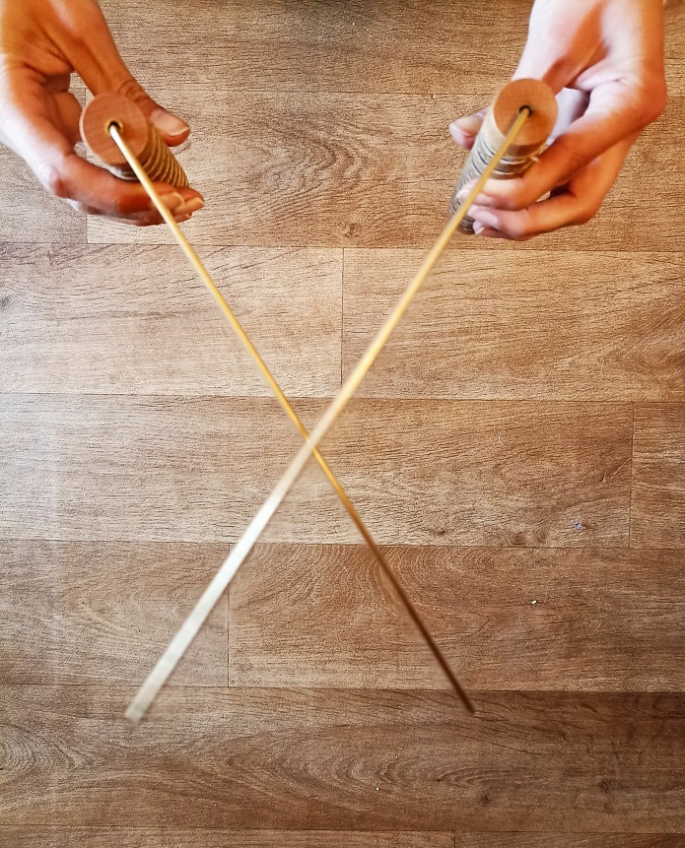
- Ensuite je remets les baguettes bien parallèles devant moi et je demande « Montrez-moi le mouvement pour indiquer que ça ne perturbe pas s'il-vous-plaît ». Et je vois quel mouvement font les baguettes ou le pendule. C'est bon, mon code est fait, la séance peut commencer. Exemple de mes baguettes s'écartant (c'est le début du mouvement, à la fin elles sont encore beaucoup plus écartées que cela) :

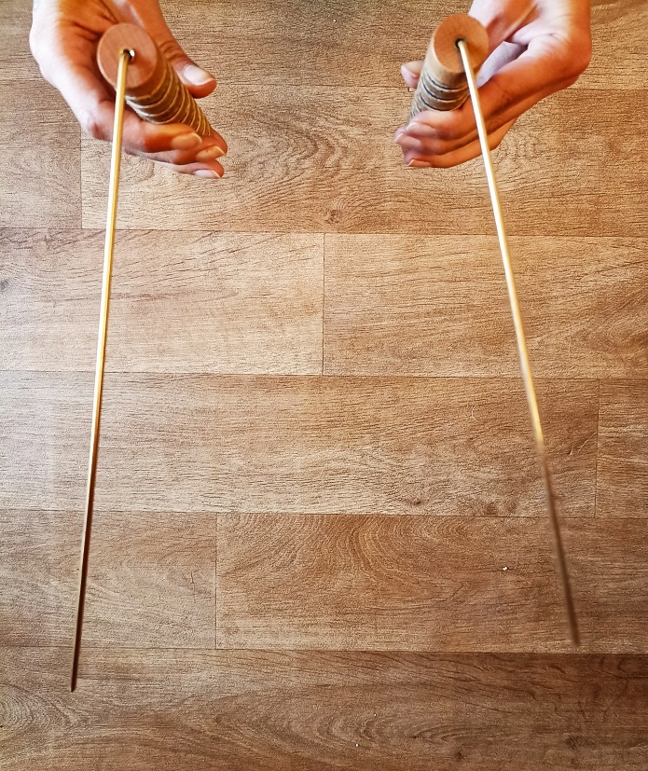

Je demande alors au client de dire différentes phrases, comme il le ferait en présentiel, jusqu'à trouver une bonne phrase de départ, une phrase qui perturbe ↓. Par exemple, le client dit « J'ai une sciatique » et je regarde de mon côté quel mouvement font mes baguettes : font-elles le mouvement pour indiquer que ça perturbe ou que ça ne perturbe pas ? Si ça ne perturbe pas, je demande au client de dire une autre phrase (j'ai mal à la fesse, j'ai mal le long de la jambe, j'ai parfois une sciatique, etc jusqu'à trouver une phrase qui perturbe). Si ça perturbe, nous cherchons les causes sans attendre.

Je demande à mon client de dire « J'ai une sciatique d'origine psycho-émotionnelle » et je vois si ça perturbe ou pas. Nous faisons pareil pour « spirituelle » et « physique ».

Si ça a baissé à « J'ai une sciatique d'origine spirituelle » nous poursuivons la séance en enquêtant dans ce domaine spirituel, car je vous rappelle que libérer en premier ce qu'on trouvera dans le spirituel peut libérer en même temps du psychique, de l'émotionnel, ou du physique, donc on gagne en temps et en efficacité. S'il n'y a pas de spirituel mais du psycho-émotionnel, nous enquêtons plus précisément dans ce domaine. Le physique vient en dernier. Bref : c'est comme lorsque l'on procède par test musculaire. RIEN ne change sauf l'outil (on utilise un pendule ou des baguettes à la place des muscles).

Nous enquêtons ainsi jusqu'à trouver une origine précise (exemple : dans la catégorie spirituelle, « mon deuxième chakra ») et alors je reste tout simplement en État de Présence là où je suis pendant que mon client – qui peut être à des milliers de kilomètres de moi, peu importe – répète sa phrase (« mon deuxième chakra, mon deuxième chakra, mon deuxième chakra... ») ou tient un papier dans sa main où la phrase est inscrite.

Au bout de quelques minutes, je demande au client d'arrêter ses répétitions et de dire juste une fois « mon deuxième chakra ». Quand il a fini de dire sa phrase j'attends une seconde puis je lève mes baguettes et je vois alors le mouvement qu'elles font : soit elles indiquent que ça perturbe encore donc le client reprend ses répétitions jusqu'à ce que ça tienne, soit ça ne perturbe plus donc c'est fini, on passe à la suite (on va voir s'il y a d'autres origines, etc).

SE SERVIR DES BAGUETTES

Pour utiliser tous les outils type pendule, baguettes, ressentir une aura correctement avec ses mains (voir un peu plus loin), etc il faut être dans l'Attention au Présent (= être en État de Présence) : respiration ventrale, relié au Ciel et à la Terre, et au Silence. Sans cela, ça risque de ne pas marcher ou de donner n'importe quoi. Ainsi, Être bien présent à son corps et comme détaché de tout résultat, juste prêt à recevoir l'info. Si la question nous touche, si on se crispe, si on veut avoir à tout prix une réponse ça risque de ne rien faire ou de dire n'importe quoi.

Ne pas partir dans le mental, dans des visualisations, mieux vaut tout simplement sentir son corps des pieds à la tête et penser un truc du genre « Je suis centré, aligné, les bruits, le Silence derrière les bruits, en moi le même Silence ». Point. Ça se fait assez vite. Et si à un moment vous vous décentrez pour x raison, si les baguettes ou le pendule ne fonctionnent pas bien, redites-vous simplement « Ici le même Silence » ou « le Silence ici aussi », par exemple, en partant du principe que ça englobe tout : vous, les baguettes, l’environnement, etc. Allez de plus en plus vers le « J'y pense j'y suis ».

Les baguettes se tiennent une dans chaque main, les avant-bras relevés à peu près à angle droit, ce qui amène vos baguettes à peu près au niveau du plexus solaire ou du cœur. Les épaules sont détendues, ne vous crispez pas ! Chaque baguette repose sur le petit doigt (auriculaire) de la main qui la tient.
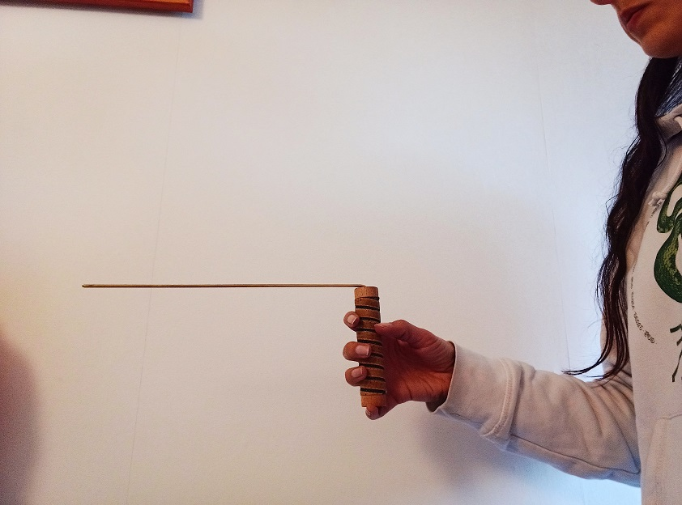

Vues du dessus, les baguettes sont parallèles l'une à l'autre :
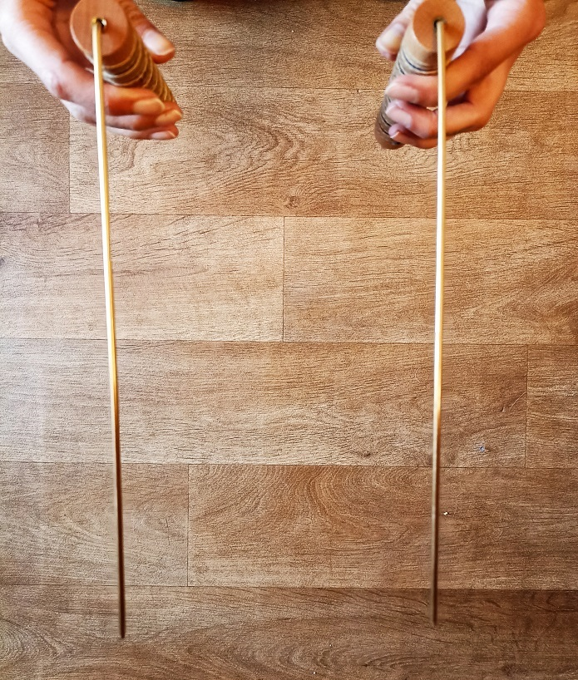
Il faut définir une convention mentale c'est-à-dire un code pour vous comprendre vous et les baguettes. Pour cela, deux possibilités :
- Demander aux baguettes « Montre-moi le mouvement pour indiquer « ça perturbe » » (donc l'équivalent d'un test musculaire faible ↓). Puis lever les baguettes dans la position indiquée par les photos ci-avant et voir quel est le mouvement (se croisent-elles ou s'écartent-elles ?). Puis baisser les baguettes et demander « Montre-moi le mouvement pour « ça ne perturbe pas » » (l'équivalent du test musculaire fort →). Lever les baguettes et voir.
- Ou alors imposer une convention. Dire par exemple aux baguettes « Pour « ça ne perturbe pas » vous vous écartez, pour « ça perturbe » vous vous croisez » (ou l'inverse, peu importe, à vous de choisir, ce n'est qu'un code !). Et juste après cela dire « Montrez-moi un « ça perturbe » s'il-vous-plaît » et lever les baguettes pour voir si elles vous donnent bien le mouvement demandé par la convention. Puis baissez-les et dites « Montrez-moi un « ça ne perturbe pas » s'il-vous-plaît » et levez-les à nouveau pour vérifier ce mouvement. Sinon, on se recentre, on réexplique le code et on recommence pour voir si c'est ok.
Certains procèdent aussi de la sorte : « Pour un « ça perturbe » les deux baguettes tournent à droite, pour un « ça ne perturbe pas » elles tournent à gauche » (ou l'inverse, peu importe). Vous voyez, le code est vraiment très libre, la seule chose à bien penser est de le définir ! Soyez conscient de vos conventions mentales.

Petit aparté : vous lirez ou entendrez parfois certaines personnes dire qu'il est 'mal' d'imposer un code aux baguettes ou à un pendule, que c'est un manque de respect quelque part, qu'il faut toujours demander « quel est le mouvement pour dire ça » et non pas imposer « faites tel mouvement pour dire ça ». Personnellement, je considère « qu'imposer » un code n'est pas quelque chose de violent. Je formule mon code gentiment et en ajoutant « s'il-vous-plaît » le plus souvent. C'est comme informer, au début d'une réunion où les participants parlent chacun une langue différente, que pour faciliter les échanges nous parlerons tous anglais. Il faut bien se décider. De toute façon tout le monde s'attend à ce qu'on définisse un code et tout le monde en a besoin.
Bref, comme toute chose c'est une question de point de vue. Jamais mes guides ne m'ont sermonnée pour avoir parfois donné un code « imposé » à mes baguettes ou mon pendule. Mais je préfère vous informer de cette nouvelle tendance. A vous de choisir en votre âme et conscience ce que vous en ferez. Fin de l'aparté.

Quand le code est défini, vous n'avez plus qu'à enquêter comme dit avant cet encadré en parlant avec votre client.

Rappel de la juste position des baguettes à prendre après chaque phrase à tester que dit le client : lever les baguettes (une dans chaque main) au niveau du cœur SANS crispation : épaules relâchées, etc mais en même temps en cadrant l'affaire c'est-à-dire en ne laissant pas les baguettes se barrer à droite à gauche. Vous ne devez pas être tout mou comme un chewing-gum ni trop tendu. Les branches des baguettes doivent être stabilisées à l'horizontal (si elles piquent du nez ou si vous leur faites trop lever la tête forcément vous allez obtenir du grand n'importe quoi juste à cause de la force d’attraction terrestre qui attire tout vers le sol) et parallèles l'une à l'autre dans la position de départ. Après seulement, elles bougent.

Quand vous parlez avec votre pendule ou vos baguettes, vous pouvez le faire à haute voix, en murmurant, ou encore dans votre tête : aucune importance.

Vous pouvez commander des baguettes parallèles de qualité sur les sites baguettes-sensitives.com ou conscienceverte.

Sur des sites comme communicationconnectee.com ou baguettes-sensitives.com (et certainement sur beaucoup d'autres !) vous pouvez trouver des documents, explications et vidéos qui vous montreront progressivement comment faire fonctionner baguettes et pendule et 'remplaceront' donc mes explications si vous n'avez jamais fait de stage avec moi, si vous vous contentez de ce fichier.

Pendule

Exactement comme avec les baguettes ! Sauf qu'une seule main est nécessaire et que les mouvements sont par exemple : tourner dans le sens des aiguilles d'une montre (sens horaire), tourner en sens inverse des aiguilles (sens anti horaire), osciller de droite à gauche, osciller d'avant en arrière...

On tient le pendule plus ou moins au niveau du cœur ou du plexus comme pour les baguettes (même si avec l'expérience on pourrait le tenir comme on veut en fait), à la fois épaule, coude et poignet décontractés mais tenant bien l'instrument. C'est un équilibre à trouver, comme pour les baguettes. J'aime partir d'un pendule immobile et voir comment il se met à bouger, mais on peut aussi le faire bouger volontairement un tout petit peu et voir dans quel mouvement il part pour donner sa réponse. Cela dépend aussi de vous, de vos affinités, de votre convention, de ce qui marche pour vous.

Le poids du pendule a une importance. Perso, je préfère les pendules lourds qui n'oscillent pas au moindre courant d'air, mais d'autres ont besoin de pendules légers au contraire.

Peu importe en quoi est fait votre pendule, l’essentiel est qu'il vous corresponde : ça se choisit comme un bijou. Ne cherchez pas trop avec votre mental, il vous induirait en erreur. Au pire, reliez-vous au Silence, en vous, et demandez alors quel pendule vous devez choisir.

Quand vous parlez avec votre pendule ou vos baguettes, vous pouvez le faire à haute voix, en murmurant, ou encore dans votre tête : aucune importance.

=> A utiliser ! :) plein de diagrammes (aussi appelés cadrans ou éventails) sur subtil.net

Pour les superstitieux et trouillards :
« Mais qu'est ce qui répond en fait dans le pendule et les baguettes ? Est-ce que ça pourrait être le diable ?
- Non ! Arrêtons avec ses superstitions dépassées. Il n'y a aucun risque quand on est bel et bien relié à la Source de Toute Chose (= au Silence). Ce qui répond, c'est Ce Qui Est Plus Grand que vous et Qui Est à la fois EN vous et AVEC vous. La réponse se trouve là où votre Âme est alignée sur « Dieu », sur son Créateur, sur l'Origine, sur le Tout. La réponse vient du Divin et de votre part divine tout à la fois. Elle vient de cette partie en vous et dans l'Univers QUI SAIT. »

Recherche des informations de faits ou de « vérité » (oui/non)

Maintenant que vous maîtrisez les tests de perturbation, que ce soit par test musculaire ou pendule ou baguettes, nous allons nous pencher sur un autre type de test : le test dit « de vérité » (je le mets entre guillemets car je n'aime pas cette expression) ou de faits, encore appelé plus simplement test oui/non.

En effet, il peut exister une différence entre la 'vérité' (les faits, oui/non) et la perturbation (ça perturbe = baisse d’énergie et de force / ça ne perturbe pas = force maximale).

Dans beaucoup de cas, la 'vérité' et la perturbation se correspondent. Exemple : ça baisse (il y a perturbation) à « thyroïde » et la personne a bel et bien des troubles de la thyroïde.

Mais parfois, perturbation et 'vérité' (ou faits) sont différents. Exemple : on détecte bien une perturbation sur « abandon à la naissance » mais si l'on fait un test en « oui/non » il indiquera que, non, l'enfant n'a pas été abandonné. C'est juste qu'il a cru être abandonné, qu'il a eu un sentiment d'abandon (que l'on harmonisera donc, pour aider notre client à aller mieux), par exemple car les infirmières ont dû tout de suite le retirer à sa mère pour s'occuper de lui car il avait un grave problème de santé.
(Attention, le test oui/non ne peut servir qu'à tester des choses objectives, et non pas subjectives ; voir à ce sujet le cas « Un enfant en passant par sa mère et par test musculaire » dans la partie « exemples de séances »)

Outils à disposition pour enquêter dans les deux cas (dans les tests de perturbation comme dans les tests oui/non) : tests musculaires, baguettes, pendule, test de l'aura avec les mains que nous verrons plus loin, etc ; bref, n'importe quel outil qui puisse donner un mouvement pour « oui » et un autre pour « non ».

Peu importe l'outil utilisé, vous allez définir une convention mentale ET l'expliquer au client : « Si le bras résiste ça veut dire ceci, s'il baisse ça veut dire cela, si le pendule tourne dans tel sens ça veut dire oui, dans tel sens ça veut dire non, etc ».

Exemple d'une séance : au début, je fais le test des prénoms à mon client qui s'appelle Albert. Je lui demande de dire « Je m'appelle Albert », il le fait, j'attends une seconde, j'appuie sur son bras : →
Je lui demande de dire « Je m'appelle Pompon », je fais pareil que précédemment : ↓
Albert répondant favorablement au test du prénom, nous pouvons commencer véritablement la séance. Albert vient me voir pour de l'acné au visage. J'explique à Albert : « Vous voyez, quand vous énoncez quelque chose qui vous perturbe, vous avez moins de force. C'est ce qui va nous intéresser : nous allons traquer toutes les phrases qui vous font perdre en énergie, nous allons chercher toutes les phrases qui font baisser votre bras. Si ça baisse, c'est que c'est bien l'origine de votre problème d'acné. Si ce qu'on dit ne fait pas baisser le bras, c'est que ce n'est pas l'origine ».
Albert dit « J'ai de l'acné » et ça baisse ↓
Puis il dit « J'ai de l'acné d'origine spirituelle » →, on fait de même avec le psycho-émotionnel, puis le physique. Et ça baisse dans le domaine psycho-émotionnel. Ça baisse ensuite sur « d'origine émotionnelle » seul et non pas sur « d’origine psychique » seul.
On cherche la période où cette émotion (qu'on ne connaît pas encore mais qu'on traque) a bien pu se produire : « J'ai de l'acné lié à la période où ma mère était enceinte de moi » →
« J'ai de l'acné lié à ma naissance » ↓
« J'ai de l'acné lié à une autre période de ma vie » →
On sait donc que c'est lié à la naissance. Albert est né avec le cordon autour du cou et il a dû recevoir quelques soins assez rapidement dès que le médecin l'a eu entre les mains. Il n'a été déposé sur le ventre de sa maman qu'après cette intervention. Je propose à Albert de tester « J'ai de l'acné dû à la peur » ↓ Effectivement il y a bien un problème de peur. Nous cherchons plus précisément : « J'ai de l'acné dû à la peur de mourir » ↓ Effectivement c'est bien cela la perturbation.
« J'ai de l'acné dû à d'autres peurs » → C'est juste la peur de mourir qui perturbe.
Albert répète « peur de mourir à la naissance » pendant quelques minutes, jusqu'à ce que ça résiste.
Mais « J'ai de l'acné d'origine émotionnelle » baisse encore ↓
Donc nous cherchons d'autres émotions ou sentiments (mais rien de ce qu'on teste ne baisse) jusqu'à arriver à « J'ai de l'acné dû à un sentiment d'abandon à la naissance » ↓
En voyant le résultat du test, Albert s'inquiète, se demande si ça veut dire que ses parents ne sont pas ses parents biologiques. Je lui dis que ça ne veut pas dire qu'il a été abandonné, là on est en train de chercher ce qui perturbe, pas ce qui s'est réellement passé. Nous ne recherchons pas les faits mais son ressenti, ses blessures autour de sa naissance difficile. Cela rassure Albert qui me dit que de toute façon il ressemble trop à son père pour avoir été adopté, ce serait un formidable hasard. Je lui dis, pour rire : « Néanmoins, nous pouvons regarder si vous avez été abandonné à la naissance. On va changer le code du test : maintenant on va dire que pour « oui » votre bras résiste et pour « non » votre bras baisse. Allez-y, demandez « Est-ce que Charles [nom de son père qui l'a élevé] est mon père biologique ? » »
Albert s'exécute, j'attends une seconde et j'appuie sur le bras : le bras résiste → (oui) Donc oui, pas de souci, son père est bel et bien son père. Albert trouve ces histoires de tests fantastiques, nous rions beaucoup.
Albert dit « Est-ce que Marie est ma mère biologique ? » J'attends une seconde et j'appuie sur son bras : → (oui aussi).
Albert dit « est-ce que j'ai été abandonné à la naissance » ↓ (non) Non, Albert n'a pas été abandonné.
J'explique alors : « Maintenant nous allons revenir à la suite de la séance, nous allons reprendre notre code du début : tout ce qui vous perturbe vous fait perdre en force donc une baisse de bras veut dire « ça perturbe ». Dites « sentiment d'abandon à la naissance » s'il-vous-plaît. »
Albert le dit, j'attends une seconde, je presse sur le bras et le bras baisse ↓
« Vous voyez, ça c'est la différence entre ce qui perturbe et les faits (ce qui s'est réellement passé). Maintenant nous allons harmoniser cela. Répétez en boucle « sentiment d'abandon à la naissance » jusqu'à ce que je vous dise d'arrêter. Ça va durer quelques petites minutes ».
Et nous avons ainsi poursuivi la séance pendant encore 35 minutes jusqu'à avoir fait le tour du problème d'Albert : l'acné, la peau sensible, la difficulté de son corps à évacuer les toxines et donc son encrassement, etc. L'état d'Albert s'est progressivement amélioré sur 2 mois et demi et il se porte très bien aux dernières nouvelles.

Ce serait évidemment pareil avec des baguettes ou un pendule. Je m'arrêterais pour demander ou imposer un code à mon outil : tel mouvement pour « oui », tel mouvement pour « non ». Je poserais alors les questions que j'ai à poser. Puis je reviendrais au test de perturbation : je dirais à nouveau « Faites tel mouvement pour ça perturbe, faites tel mouvement pour ça ne perturbe pas » et je continuerais à traquer les perturbations et leurs origines.

Attention à la manière dont les phrases sont formulées, que les réponses ne puissent être que « oui » ou « non ».
Laissez-vous si vous le désirez une troisième possibilité : « tel mouvement voudra dire « ni oui ni non » ». Pour quand la question sera mal formulée par exemple, ou qu'il est impossible de répondre oui ou non, que la situation est plus complexe que cela. POUR CE TYPE DE RECHERCHE D'INFOS, les pendules et baguettes sont géniaux.

Bien sûr, comme pour les tests de perturbation, quand on utilise le test musculaire en oui/non, on peut aussi passer par un intermédiaire ! (pour les animaux, les humains sur lesquels on ne peut pas faire le test directement, etc).

Rappels utiles :

1) Parfois, la perturbation et les faits sont deux choses différentes. Exemple : on détecte bien une perturbation sur « abandon à la naissance » mais si l'on fait un test en « oui/non » il indiquera que, non, la personne n'a pas été abandonnée.
C'est juste qu'elle a cru être abandonnée, elle a eu un sentiment d'abandon (que l'on harmonisera donc, pour aider notre client à aller mieux).

2) Attention, le test oui/non ne peut servir qu'à tester des choses objectives, et non pas subjectives ; voir à ce sujet le cas « Un enfant en passant par sa mère et par test musculaire » dans la partie « exemples de séances ».
Autre exemple : on ne peut pas savoir si telle personne est bien habillée, car cela relève de goûts personnels. Mais vous pouvez savoir si vous la trouvez bien habillée. Ça ok. Bon, je pense que vous n'avez pas besoin d'un test pour cela, vous savez ce que vous pensez ; je prends simplement cet exemple pour illustrer mes propos. Donc : savoir si une personne est bien habillée dans l'absolu est impossible, ça ne veut rien dire. Ou savoir si cette œuvre d'art est bellle.
Ou savoir si telle personne est agressive : c'est pareil, ça ne veut rien dire, c'est trop flou. Peut-être que vous avez trouvé sa manière de parler agressive, ok. Mais ce n'est peut-être que sa manière normale de faire et vous n'avez pas les mêmes normes, les mêmes conventions. Par exemple certains trouveront une langue étrangère agressive (l'Allemand, l'Arabe...). D'autres adoreront cette même langue et la trouveront magique. On ne peut donc pas faire de test oui/non pour savoir si telle personne ou telle langue est agressive.

Pour aller plus loin :

Afin de tout savoir et comprendre sur les tests oui/non, je vous recommande plus que vivement de lire « J'ai tant de choses à te dire » d'Hélène Gérin et Frédéric Laloux. Vous aurez des exemples de plein de séances (ce couple travaille avec les bébés et petits enfants mais ce que vous y apprendrez est valable pour TOUT : adultes, animaux, végétaux, habitats...), vous saurez comment fonctionne le test oui/non, ce qui se passe quand le test répond n'importe quoi (eh oui, cela peut arriver) et comment y remédier, les pièges à éviter (par exemple devenir dépend du test et ne plus savoir prendre une décision sans lui, le désir mal placé de perfection, le besoin de contrôle de soi ou des autres, etc), comment bien formuler les phrases pour éviter les malentendus (la plupart des réponses « fausses » viennent de problèmes de tournures de phrases en fait ; Pas assez précises, mal tournées, etc). Etc etc etc.

Selon moi, la lecture de ce livre n'est pas en option mais obligatoire si vous voulez devenir un(e) bon(ne) praticien(ne).

Détection avec les mains

Mettez-vous debout ou assis. Détendez vos bras mais sans les laisser pendre totalement. Gardez un certain tonus. Écartez-les légèrement de votre corps sur les côtés et un peu vers l'avant, sans crispations. Étendez les paumes de vos mains vers devant vous. Un peu comme sur certaines représentations de la Vierge Marie où ses mains sont tournées vers l'avant, ses bras le long du corps, et où en général on voit des rayons de lumière qui sortent de ses doigts ou de ses paumes. Sauf que là, on ne vous demande pas de faire jaillir de la lumière, juste de prendre une posture à peu près identique (humour !).

Appelez à vous l'un de vos totems ou un autre guide, ou sentez l'aura de votre client pour l'interroger lui, directement. Dans votre tête ou à voix haute, c’est comme vous voulez. Saluez-le, remerciez-le d'être venu (s'il s'agit d'un guide, d'un totem). Sentez l'aura entre vos mains.

Vous pouvez poser des questions qui appellent une réponse en « oui » ou « non ». Pas de questions ouvertes.
- Si la réponse est oui, l'aura se dilate, augmente son volume, prend plus d'espace devant vous DONC vos mains vont être repoussées vers l'arrière ou les côtés. Peut-être même votre corps tout entier donc ancrez-vous bien pour ne pas tomber à la renverse ! Non, ce n'est pas une blague, j'ai déjà vu cela se produire.
- Si, au contraire, la réponse est « non », le guide/totem va reculer ou diminuer le volume de son aura (idem pour l'aura du client, elle va diminuer), comme s'il voulait se retirer loin de vous. Vos mains vont donc alors partir vers l'avant, et peut-être tout votre corps avec donc attention. Ou, au minimum, vous ne ressentirez plus l'aura dans vos mains, vous aurez perdu le contact.

Puis, vous remettez vos mains dans leur position initiale, vous remerciez l'aura pour sa réponse et vous recommencez avec une nouvelle phrase, une nouvelle question.

Pour les tests de perturbation, idem. Définissez une convention mentale, parlez-en au guide ou au client à haute voix. Dites par exemple « Pour indiquer une perturbation l'aura diminuera et pour indiquer que ça ne perturbe pas elle grandira ».

Remerciez le guide à la fin si vous avez travaillé à partir de lui.

Exemple d'une séance :

Je suis en forêt sans pendule ni baguettes lorsqu'une amie m'appelle. Elle a mal au coude. Elle a déjà eu cela un mois avant, je lui avais fait de l'ortho-bionomy et c'était passé dès le lendemain de la séance (ce qui n'est qu'un hasard, évidemment, puisque toutes ces méthodes ne sont que du bien-être, je le rappelle ; c'est juste qu'elle était dans un tel bien-être que par ailleurs le mal a pu passer ; regardez ma vidéo youtube « Énergéticiens, voyants, etc : les documents légaux, les mots à (ne pas) employer, la novlangue... » afin de comprendre pourquoi je dois rédiger ce fichier ainsi).
Je lui propose de tester d'où ça vient car c'est bizarre que ça ne tienne pas, et ensuite je lui ferai une séance d'ortho supplémentaire quand elle viendra ce week-end. Mon amie accepte.

Je pose le téléphone sur un tronc d'arbre avec le haut-parleur enclenché, afin de pouvoir lui parler tout en ayant les mains libres. J'appelle un de mes guides avec lequel j'ai l'habitude de travailler pour cela. Je cherche son aura de mes mains, je trouve très vite la limite de sa bulle énergétique, de son aura, donc je plaque mes mains à cet endroit. Ce qui donne cette position-là (la photo n'a pas été prise en forêt mais après, afin d'être ajoutée comme illustration à ce fichier) :

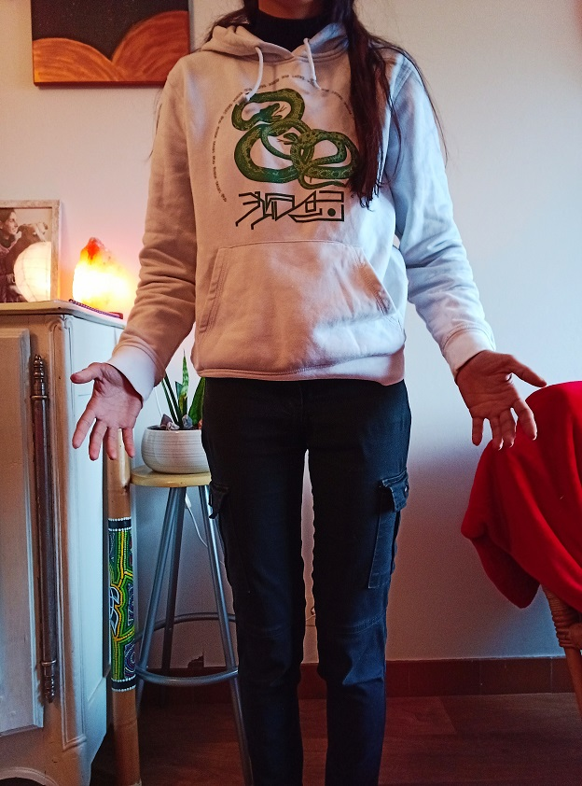

Je dis à voix haute, à l'intention de mon guide et de mon amie Mylène, « On va faire un test oui/non pour voir ce qu'il faudrait faire pour toi Mylène. [Nom de mon Guide], acceptes-tu de nous aider pour cela ? »

Mes mains s'écartent car l'aura de mon Guide grandit donc ça veut dire « oui » :
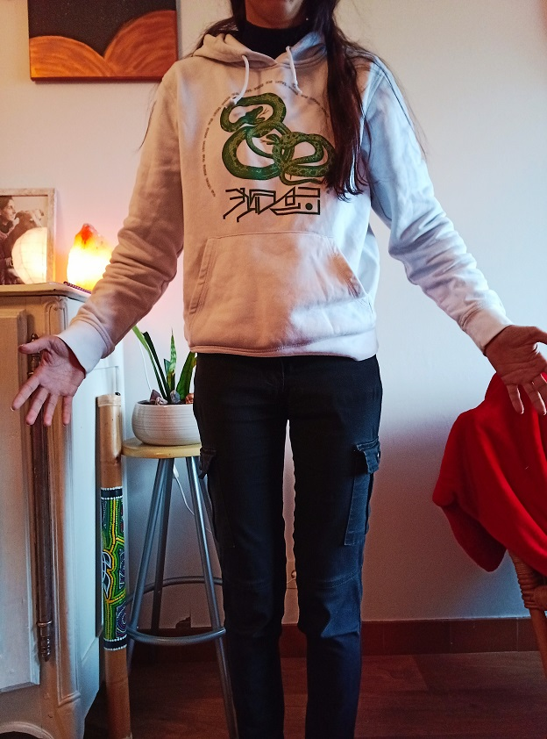
Je ramène les mains dans leur position de départ donc un peu plus près l'une de l'autre (comme sur la première photo) et je demande (mais ça aurait aussi pu être Mylène qui demande, peu importe) : « Pour que Mylène aille mieux, le mieux est-il de lui faire une séance de Tech. Compl ? »
Là encore expansion de l'aura, mes mains s'écartent et sont repoussées un peu en arrière donc « oui ».

Je remets mes mains dans la position de départ. « Faudra-t-il compléter par une séance d'ortho ? »
Là, mes mains se rapprochent et sont attirées un peu vers l'avant, la bulle de mon Guide rétrécit :
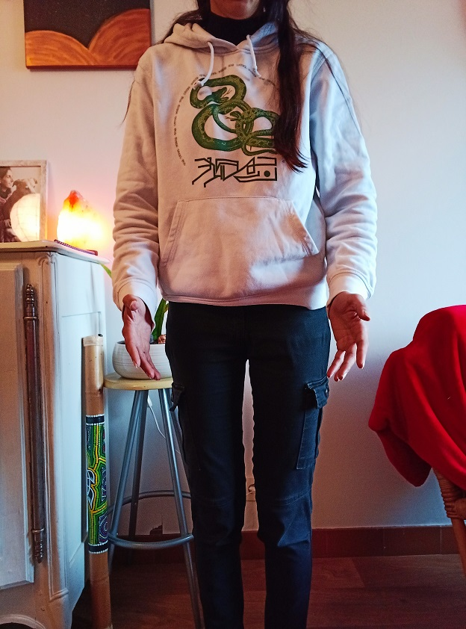
Ce qui veut dire « non ».

« Faut-il compléter la séance de Tech Compl par autre chose ? » Oui.
Mylène propose alors : « Faut-il compléter par de l'acupuncture ? » Oui. (elle a un médecin acupuncteur)
« Par encore autre chose que l'acupuncture ? » Non.

Je change alors le test en disant à haute voix : « Maintenant on va passer en test de perturbation. Si ça perturbe l'aura rétrécit [donc mes mains se rapprocheront], si ça ne perturbe pas elle s'agrandit [donc mes mains s'écarteront] ». Mylène dit « J'ai à nouveau mal au coude », effectivement ça perturbe, l'aura de mon Guide rétrécit. On cherche les origines, on traite tout cela (Mylène répète les origines les unes après les autres pendant que je suis en État de Présence au milieu de la forêt). Je remercie mon Guide. Je raccroche et je termine ma balade bien méritée en pleine nature.

Autres tests

C'est sans fin, il en existe des tonnes ! Par exemple, certaines personnes se mettent en méditation et sentent intérieurement les réponses oui/non ou perturbation/pas perturbation. Selon un code qui est différent selon chacun.

D'autres personnes utilisent ce que certains nomment « le pendule intérieur » : elles se mettent debout, ferment les yeux, et oscillent en avant ou en arrière selon que la réponse est oui/non, ou ça perturbe/ça perturbe pas.

Tout comme pour les pendules et baguettes, soit vous demandez quel est le mouvement pour oui, pour non, etc. Soit vous imposez une convention mentale.

II) AUTO SOIN, AUTO-TEST

Parvenu à ce stade du fichier, vous êtes plus que cordialement invité à pratiquer (grâce à ce fichier et aux trois autres documents qui détaillent les origines spirituelles, psycho-émo et physiques). Car si vous n'avez pas commencé la pratique au fur et à mesure alors que des tonnes d'infos vous ont déjà été données, continuer la lecture risque de vous embrouiller (sauf si c'est pour aller voir les exemples de séances un peu plus loin, histoire de voir comment se déroule une consultation entière et ainsi mieux comprendre par la vue d'ensemble).

Donc, si et seulement si vous vous entraînez à l’État de Présence d'une part, et à l'utilisation d'au moins un outil d'autre part (test musculaire, pendule, baguettes, détection de l'aura, pendule intérieur...), vous pouvez maintenant vous pencher sur les auto-soins : les séances que vous vous donnerez à vous-même, sans l'aide de « personne ». Je mets ce mot entre guillemets car vous allez voir qu'en fait vous n'allez jamais être vraiment seul.

Vous devez absolument pratiquer l’État de Présence au moins une fois par jour, au moins quelques secondes (plutôt quelques minutes si possible), même si vous ne donnez de séances à personne, afin de vous calmer au maximum, d'apprendre à avoir du recul même sur vous, sur vos soucis, etc. Vous devez aussi vous entraîner à l'utilisation d'au moins un outil pour les mêmes raisons : si votre pratique n'est pas stable sur d'autres, ça va être encore plus difficile de questionner votre propre cas, surtout quand le problème que vous voudrez traiter sera important à vos yeux, que vous vous mettrez la pression (justement, il faut vous entraîner à l’État de Présence pour ne pas vous mettre la pression pendant un auto-soin).

- L'utilisation des baguettes ou du pendule pour soi est la même que pour les autres : vous demandez quel est le mouvement pour « ça perturbe » et « ça ne perturbe pas » ; ou pour « oui » et pour « non ». Ou vous imposez une convention mentale.
Puis vous faites le test de votre prénom.
Puis vous enquêtez. Pour les tests oui/non vous posez une question après l'autre, question dont la réponse est formulée de manière à ce que ce soit « oui » ou « non » et rien d'autre. Pour les tests de perturbation, vous devez trouver une phrase de départ qui perturbe ↓, puis vous cherchez les origines dans l'ordre que vous voulez. Puis, pour le soin proprement dit, s'il y a du spirituel vous commencez par là, ensuite le psycho-émotionnel, ensuite le physique. Le seul point important à retenir c'est qu'il faut de l’entraînement pour être totalement neutre sur son propre cas, il faut avoir par exemple beaucoup utilisé la médiation du Silence, il faut être dans un grand calme mental pour ne pas influencer le test pour soi-même. Si vous n'y parvenez pas, prenez des cours pour apprendre les méditations qui amènent au calme mental.

- En revanche, pour se faire un auto-test musculaire, il y a des astuces à connaître (ET il faut prendre le temps de s'y entraîner !!). Car se faire baisser un bras avec l'autre n'est pas possible. Et le test des doigts demande une adaptation : avec l'une de vos mains, faites une boucle en joignant le pouce avec un autre doigt (par exemple joignez pouce et index par leur extrémité ; ou joignez pouce-auriculaire ; peu importe mais faites une boucle). Puis mettez le pouce de l'autre main à l'intérieur de cette boucle :
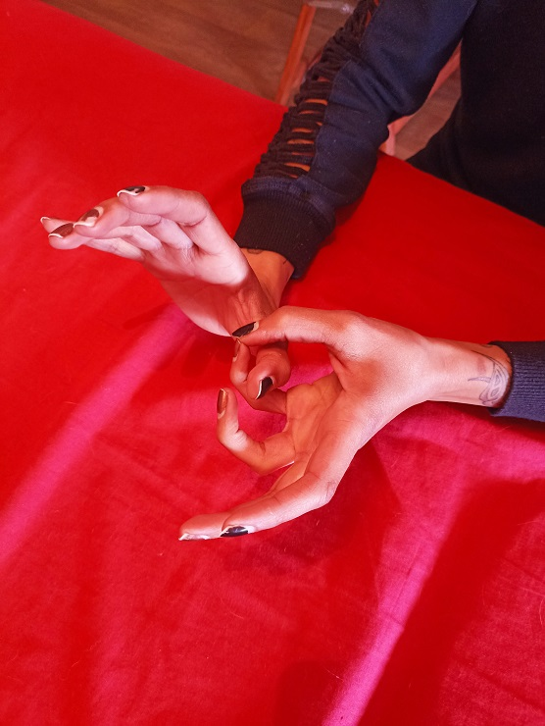

Et tentez de passer ce pouce entre les deux doigts qui forment la boucle, pour ouvrir la boucle :

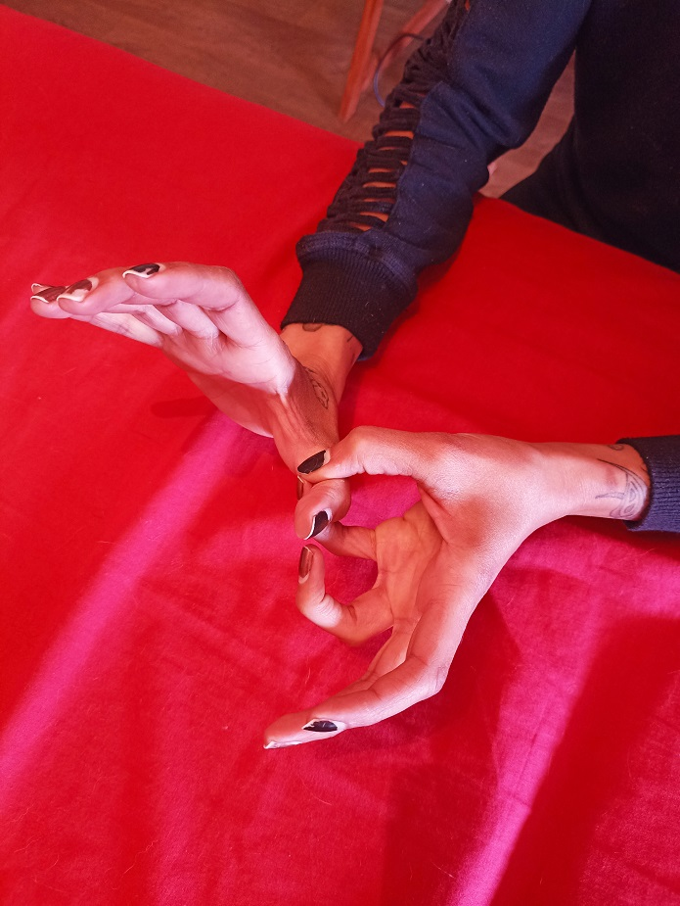

Vous devez résister à fond avec les doigts qui forment la boucle, vous devez tenter d'empêcher le pouce de passer. Et, en même temps, avec le pouce, vous devez forcer aussi pour tenter de le faire passer malgré tout. Avec le pouce, vous devez chercher la pression limite qui fasse presque s'ouvrir la boucle mais pas tout-à-fait. Bref, c'est toujours le principe du test musculaire, mais vous l'appliquez à vous-même.

C'est un coup à prendre, il faut de l’entraînement.

Quand vous pensez avoir trouvé la fameuse pression limite sans laquelle aucun test musculaire n'est possible, faites le test de votre prénom. Si vous vous appelez Marcel, dites « Je m'appelle Marcel », attendez une seconde, et tentez de passer le pouce à travers la boucle ; la boucle doit résister :

Puis dites (à haute voix ou dans votre tête, peu importe) « Je m'appelle Gertrude », par exemple ; attendez une seconde ; tentez de passer le pouce à travers la boucle. La boucle doit céder, vous devez réussir à faire traverser le pouce :
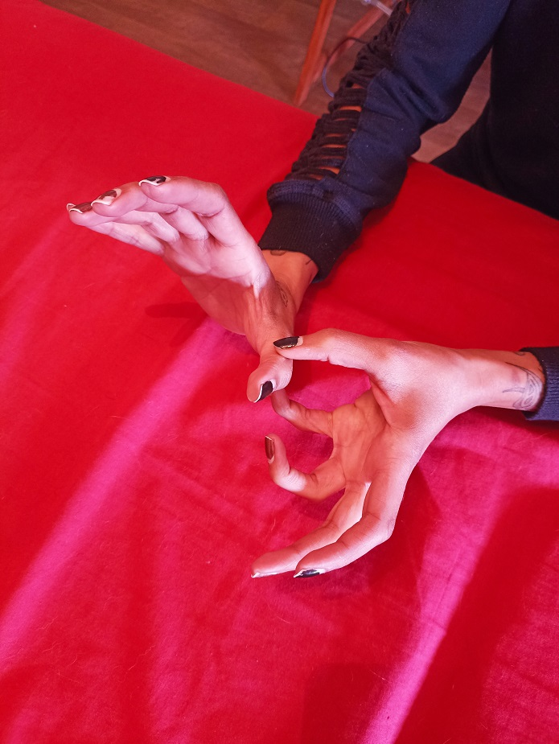

Un autre auto-test possible consiste à tenter de déplier la dernière phalange d'un de vos doigts : prenons l’exemple du petit doigt : vous le pliez à son extrémité et vous le saisissez ainsi avec votre autre main :
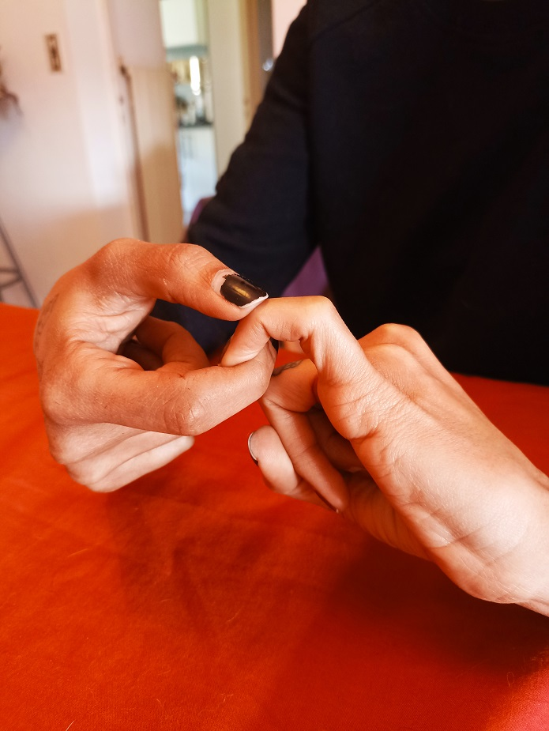

Vous cherchez la pression limite qui le fasse presque se tendre, se déplier. Quand vous dites « Je m'appelle [vrai prénom] » et que vous attendez une seconde puis que vous tentez de le déplier, il doit rester en place. Mais quand vous dites « Je m'appelle [faux prénom] », vous devez réussir à le faire céder, à le déplier :
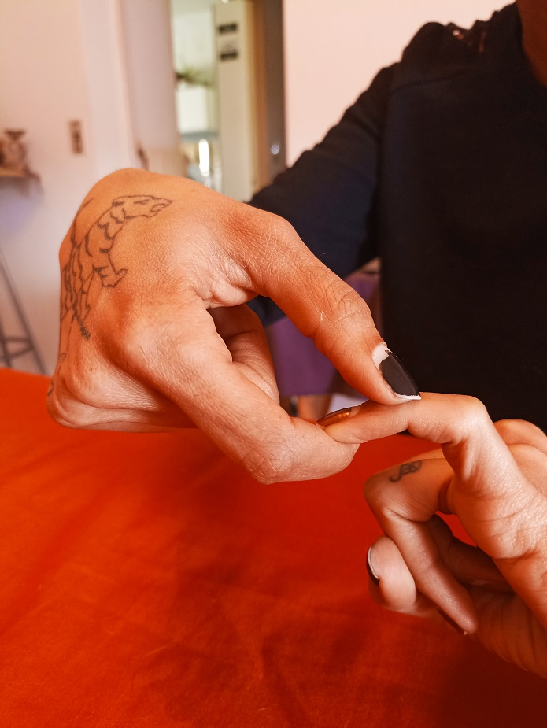

Personnellement c'est l'un des auto-tests que je maîtrise le mieux, c'est celui que je trouve le plus simple à réaliser. Mais chacun est différent donc à vous de tester.

Sur ce principe-là, des tas d'auto-tests sont possibles. Il suffit d'avoir de l'imagination. Et de toujours bien garder en tête que, pour un test de perturbation, on aura moins de force au faux prénom et beaucoup de force au vrai prénom. Pour un test oui/non, on devra définir préalablement une convention mentale.

Histoire de vous donner des idées, vous pouvez également pratiquer des tests ainsi : une main est à plat sur une table, l'autre main appuie sur celle qui est ainsi posée.

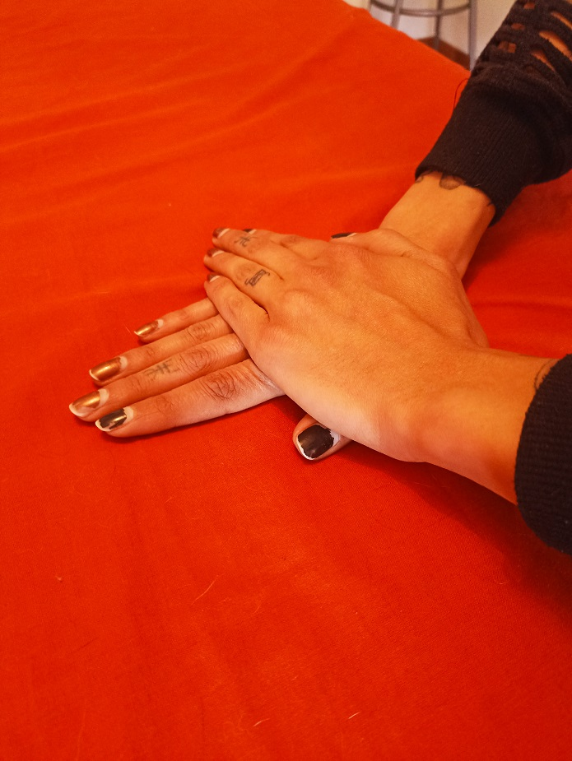

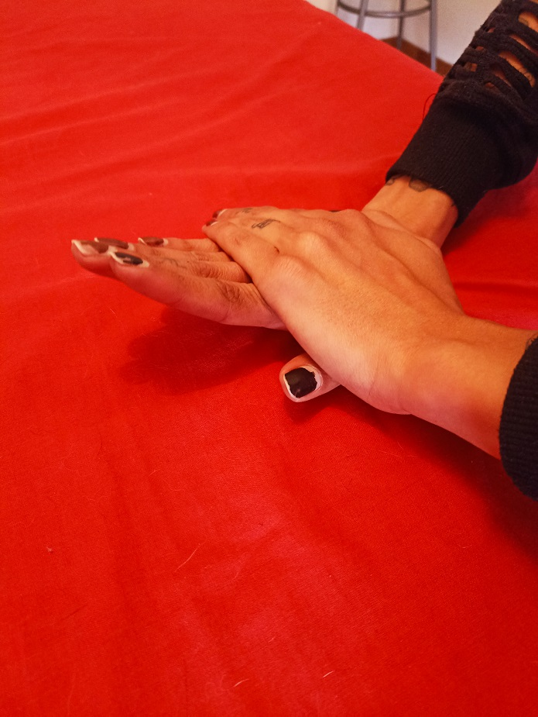
Le but est que la main qui se trouve à plat sur la table puisse soulever l'autre. Au vrai prénom, on a de la force, on arrive à soulever :

Au faux prénom, on n'arrive pas à soulever, ou très peu, car on a moins de force :

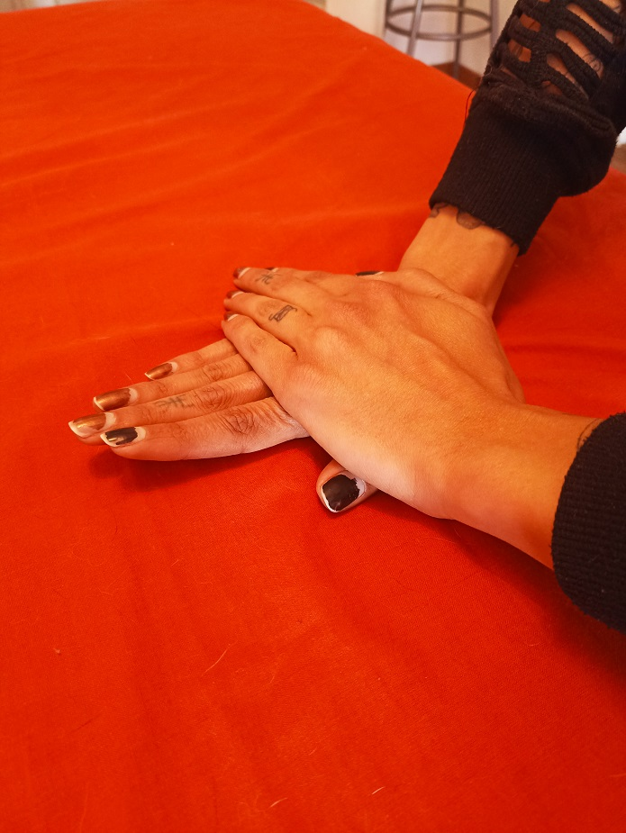

Certaines personnes arrivent même à faire des auto-tests avec leur langue : elles pincent fortement les lèvres et tentent de passer leur langue à travers. Quand elles pensent « Je m'appelle [vrai prénom] » puis qu'elles attendent une seconde, la langue ne parvient pas à passer. Quand elles pensent « Je m'appelle [faux prénom] » puis qu'elles attendent une seconde, la langue parvient à passer au travers des lèvres.

Grâce aux auto-tests, vous pouvez savoir ce que vous avez et donc vous pouvez vous faire des auto-séances. Mettons que vous avez une gène à un genou. Vous décidez de faire des tests de perturbation, donc de rechercher ce qui donne moins de force ↓. Vous choisissez un auto-test que vous maîtrisez bien. Le test du prénom est ok. Vous dites dans votre tête ou à voix haute « J'ai une gène au genou »↓
C'est bon, vous pouvez partir de cette phrase pour votre auto-séance, effectivement elle perturbe.
Vous cherchez les origines :
« J'ai une gène au genou origine spirituelle »↓
Ça résiste à psycho-émotionnelle et physique.
On cherche plus en détail dans la catégorie spirituelle :
« J'ai une gène au genou origine intrication » →
« J'ai une gène au genou origine autres vies » ↓
« J'ai une gène au genou dû à un événement dans une autre vie » →
« J'ai une gène au genou dû à une émotion dans une autre vie » ↓
Donc il faut trouver une émotion. Vous en testez plusieurs, mais elles résistent (donc ce n'est pas ça l'origine de la perturbation) : « J'ai une gène au genou dû à la peur dans d'autres vies »→, « J'ai une gène au genou dû à la tristesse dans d'autres vies »→, etc.
Puis, vous testez la honte et c'est cela : « J'ai une gène au genou dû à la honte dans d'autres vies »↓
Histoire de préciser la phrase, vous voulez savoir si ce sont vraiment plusieurs autres vies ou une seule :
« J'ai une gène au genou dû à la honte dans une seule autre vie »↓
« J'ai une gène au genou dû à la honte dans plusieurs autres vies » →

Vous savez donc que l'origine exacte est « Honte dans une autre vie ». C'est ce qu'il va falloir répéter, ou inscrire sur un papier que vous tiendrez dans votre main ou contre vous (on peut glisser le papier dans une poche, dans une chaussette ou dans le soutien-gorge par exemple, juste le temps du soin ; puis on l'enlève et on le jette à la poubelle). Le problème est le suivant : comment faire pour être à la fois mon propre client et mon praticien ? Eh bien, au sens littéral du terme, en fait vous ne serez jamais seul pour un soin. Donc tout va bien : vous allez rester le client, et l'Univers ou autre chose va faire office de praticien.

L'astuce la plus simple car praticable partout et en tout temps consiste à vous relier au Silence. Vous vous dites, comme toujours, « Les bruits » et vous écoutez les bruits ne serait-ce qu'une seconde. Puis vous vous dites « Le Silence derrière les bruits ». Puis « En moi le même Silence ». Comme vous le faites pour n'importe quelle séance que vous donnez à quelqu'un d'autre. Comme, de toute façon, ce n'est pas vous qui bossez mais bien l'Univers (ou l'Origine, ou le Divin ou je ne sais quoi) qui bosse à travers vous d'habitude quand vous faites cela, ce sera le cas en auto-soin également. Une fois que vous vous êtes mis en Présence ainsi, répétez votre phrase, allez-y, et soyez confiant par rapport au fait que « Ce Qui Est plus Grand que Vous et Qui Est à la fois en Vous et avec Vous » (expression amérindienne) va vous aider, vous accompagner.

Vous répétez donc « Honte dans une autre vie, honte dans une autre vie... » pendant quelques minutes. Puis vous vérifiez par auto-test musculaire ou au pendule ou aux baguettes si maintenant ça résiste. Si ce n'est pas le cas, vous répétez encore un peu, jusqu'à ce que ça résiste. Vous faites ainsi pour toutes les origines qu'il y aurait à trouver. Puis, vous vérifiez votre phrase de départ (dans notre exemple, c'était la gène au genou). Elle résiste ? → Super, c'est fini. Je pratique souvent avec cette méthode.

Certaines personnes procèdent un peu différemment : même si elles se mettent de toute façon en Présence pour être efficaces à tout instant (dès le début de l'auto-test), plutôt que de compter sur l'Origine, ou en plus de compter sur Elle, elles appellent leurs Guides à la rescousse. Par une phrase de leur choix, prononcée à voix haute ou dans leur tête. Personnellement, j'entends par « Guides » tous les esprits qui m'aident et qui sont reliés à l'Origine, à l'Amour Inconditionnel. Pour moi, ce mot englobe donc mes animaux totems, mes végétaux totems, mes minéraux totems, mes Ancêtres les plus sages et bienveillants, divers guides de forme humaine, des Anges, un Archange, etc. Quand je pense ou prononce une phrase du genre « Mes Guides, s'il-vous-plaît venez m'aider à améliorer ce problème », je me dis qu'un ou plusieurs d'entre eux, dont c'est la spécialité, vont m'accompagner pendant la séance. Ce sont eux qui font office de praticien en Présence.
Certaines personnes demandent à un grand arbre, puissant, de servir de praticien (elles testent avant s'il est d'accord pour jouer ce rôle, si ça ne va pas lui nuire, etc). D'autres demandent à un lieu sacré à proximité de chez elles (ou à l'autre bout du monde comme l'espace ne compte pas pour cela), un lieu avec lequel elles ont une forte affinité. Ou elles demandent à tout un bout de forêt, à une montagne, à un menhir, etc.

Personnellement, l'Origine me suffit, même si souvent je convie en plus mes Guides car j'adore faire plein de choses avec eux car cela resserre nos liens. Mais chacun son style donc à vous de trouver le vôtre !

Dans tous, les cas, retenez que faire des auto-soins est une pratique qui demande plus d'habitude de la méditation et du calme mental que la pratique sur autrui. Rester calme, neutre, relié à l'Origine pendant qu'on s'auto-teste et qu'on répète les phrases (même si ce n'est pas vraiment nous seuls qui faisons la séance mais que c'est l'Origine qui s'en occupe), cela se 'travaille', cela s'apprend. Donc si vous voulez pouvoir vous aider, habituez-vous tous les jours à l’État de Présence, faites au moins une fois par jour la méditation du Silence.
III) QUELQUES ASTUCES ET REMEDES EN VRAC (dont comment tester des remèdes) :

(Je remercie ici Thérèse Quillé, Marie-Christine Zeleszik, Sandra Schwartz-Simonin, Cécile Escot Souveton et Marie A. qui ont appris à bien des gens certains de ces remèdes et astuces ; je précise que, dans cette liste, seules les infirmières et médecins ont donné les cas où des remèdes ont été testé ; les autres praticiens, comme moi, ne peuvent rien prescrire, rien tester de tel, en France ; donc ces cas ne viennent pas de nous, je ne fais que relater, telle une journaliste ; pour l'instant, on ne peut pas encore m'interdire ce genre de liberté d'expression).

Les gens ne sont pas allergiques aux poils de chat mais à la salive de chat. Et comme le chat fait très souvent sa toilette, les allergènes se retrouvent sur son pelage. Donc ne testez pas « allergie aux poils de chat » mais plutôt « allergie à la salive de chat ». De même, les gens ne sont pas allergiques aux acariens eux-mêmes mais aux crottes d'acariens. Néanmoins, selon les gens, ça peut quand même baisser à « chat » ou « poils de chats » ou « acariens », ça dépend. Mais au cas où vous auriez du mal à trouver une phrase qui fasse baisser le bras je préfère vous donner ces astuces, clarifier la situation.

Sachez aussi que dans l'immense majorité des allergies – et peu importe que l'allergie se manifeste par un urticaire, un eczéma, un asthme, etc – on a un gros intestin (voire l'intestin grêle aussi) abîmé et une carence de minéraux et vitamines qui en résulte ! Même la plupart des allergologues français ne sont pas au courant de cela, à l'exception de quelques grands spécialistes dont je tairai ici les noms pour qu'ils n'aient pas d'ennuis. Si le test (musculaire ou pendule ou baguettes, etc) le confirme, la personne allergique doit faire des cures (parfois à vie) de :
- Vitamine C liposomale ; voir maitemollapetot.com, descendre jusqu'au blog, rentrer dans le blog, cliquer sur l'article « anciens articles du blog » puis sur « Les anti-infectieux naturels ».
- Magnésium. Soit par chlorure de magnésium soit par Biomag (comprimés homéopathiques à croquer de chez Lehning, contenant du magnésium sous plusieurs formes combinées). Dans tous les cas, si vous ne prenez pas de silice avec, au bout de 10 jours environ votre corps ne prendra plus le magnésium, vous allez le pisser ! Pour éviter cela, prenez en homéopathie Silicea. Testez la dilution et le nombre de prises. Mais sachez qu'en général il en suffit de peu : silicea 5CH avec seulement 2 ou 3 granules une fois par jour en une seule prise c'est déjà bien. Avec cela, vous pouvez profiter du magnésium pendant toute votre vie !
- Probiotiques. Si vous n'avez aucune idée de quoi tester, essayez « Quanta Flore » de chez Phytoquant.
Évidemment il faut penser aussi à vérifier si la personne va supporter le remède ou non, l'harmoniser à son remède si celui-ci crée une perturbation ! N'oubliez pas ! (voir plus loin comment tester les remèdes)

Chez beaucoup de gens soi-disant intolérants ou allergiques ou gluten vous ne trouverez rien à « gluten » car en fait c'est aux « pesticides et/ou moisissures des céréales » qu'ils sont intolérants ou allergiques ! Fait malheureusement non-reconnu par bien des médecins et naturopathes qui déclarent la guerre au gluten. Il peut arriver que ce soit le gluten, c'est vrai, mais souvent vous verrez que ce n'est pas le cas. Et il peut arriver que les gens réagissent même avec des pâtes ou céréales bio car en fait les tamis utilisés pour passer la farine, même dans les cultures bios, sont traités de temps en temps aux insecticides (insecticides et pesticides sont une même chose) ! Sinon de la vermine se développe dessus. Il existe des moyens naturels de traiter mais en général l'industrie ne s'encombre pas de cela malheureusement. Et après tout cela, les gens pensent que cela vient du gluten. Pour ceux qui habitent dans mon secteur, si vous voulez une bonne farine, passée sur un tamis de qualité sans insecticides, appelez Régis Cuny de Domptail (54) au 0687648355.

Dans votre tableau ou éventail des origines physiques, dans la case « aliment » pensez à tester « produits UHT ». Ce sont des produits laitiers (animaux ou végétaux) chauffés à Ultra Haute Température (UHT), ce qui les rend extrêmement toxiques ! Faites une harmonisation aux gens pour cela. Vous verrez que si vous testez simplement « les produits UHT » à plein de monde autour de vous, ça va baisser ↓
De nombreuses personnes sont perturbées par cela. Donc harmonisez-les et dites-leur de bien lire les étiquettes et de se contenter de produits au lait cru ou pasteurisé mais PAS de produits UHT. Il est dur d'en trouver en grandes surfaces mais on en trouve en magasins bios, et encore ce ne sont pas tous les produits donc lisez bien les étiquettes !!

De même, méfiez-vous des produits soufflés (céréales soufflés, etc), également toxiques.

Maladies type Alzheimer et semblables : souvent les métaux lourds sont en cause, même si l'origine que vous montrera le test n'est pas cela (ce sera par exemple une origine spirituelle ou émotionnelle), il y a des métaux lourds qui font partie des gouttes d'eau qui ont fait déborder le vase. Donc testez dans les remèdes si une cure d'huile de coco serait profitable. En général oui : une petite cuillère d'huile de coco chaque matin pendant au moins plusieurs mois voire quelques années car des métaux lourds on en a tous énormément dans le corps et il y en a partout maintenant dans l'environnement, on nous en balance même dans les chemtrails (à rajouter aussi dans vos tableaux et éventails, à « empoisonnement » ou à « environnement » par exemple) donc on en respire et mange et boit tous, tous les jours. Donc faites des cures régulières d'huile de coco. Moi aussi je le fais.
Une autre cause des maladies type Alzheimer ou des simples pertes de mémoire et de concentration dues à l'âge est la rougeole, qu'elle ait été contractée naturellement ou par un vaccin, peu importe. En général, le client a croisé la rougeole croisée dans l'enfance, qu'il y ait eu des symptômes ou pas, que cela vienne d'un vaccin ou de la rougeole naturelle, et vous trouverez alors une baisse à « séquelles de rougeole ». Harmonisez cette phrase !
Parfois ce peut être des séquelles d'autres infections, le plus courant est la rougeole mais ce peut être aussi le streptocoque.
En remède contre toutes ces maladies, en plus de l'huile de coco, testez l'huile de CBD (dérivé du cannabis médicinal légal en France depuis 2016 ; à acheter dans des boutiques spécialisées dans votre ville ou sur the-best-of-nature.com ; testez la dilution qu'il faut : CBD 5%, CBD 10%... et combien de gouttes par jour ; en général du 5% avec seulement quelques gouttes par jour le soir suffit).

Les gens faisant des addictions facilement (notamment à l'alcool, mais ce peut être au tabac, etc) sont en fait perturbés par les sucres (tous les sucres, rapides, lents, raffinés, pas raffinés, etc) et/ou les vitamines B (idem : toutes les vitamines B). Si vous leur faites tenir du sucre ou dire « sucre » et si vous leur faites tenir de la vitamine B ou de la levure de bière ou dire « les vitamines B » vous verrez que chez beaucoup d'entre eux ça va baisser ↓ donc traitez ces mots.

Arthrose : en prévention comme en guérison, ne laissez pas les gens comme ça, seulement avec une séance de Techniques Complémentaires !! Il FAUT qu'ils voient un ostéopathe (qui ne fait pas craquer!!) ou un praticien en ortho-bionomy® régulièrement. Il FAUT aussi qu'ils prennent un complément quotidien contre l'arthrose. Tous ces conseils sont valables pour les humains comme pour les animaux !! Exemple : Hargocartil de chez Orthonat Nutrition pour les humains et Pernacox pour les animaux (site la compagniedesanimaux).

Cholestérol : souvent il n'y a pas de perturbation sur ce mot. Ça ne baisse pas à « cholestérol » ou « j'ai trop de cholestérol », etc car le cholestérol n'est PAS dangereux pour la santé contrairement à ce qu'on nous fait croire. Et il ne faut PAS le diminuer justement ! Oui, je sais, ça vous paraît énorme, pourtant c'est vrai. Cette molécule est en fait saine et nécessaire au corps (en particulier au cerveau). Donc il faut conseiller aux gens que cela intéresse de lire les livres du Pr Michel De Lorgeril pour se faire leur propre opinion et pour comprendre comment on en est arrivés là, ce qui provoque vraiment les infarctus, ce qui bouche vraiment les artères, que faire pour y remédier, etc.
(Petit aparté de Maïté : Je me suis également confiée sur le sujet, ayant moi-même soi-disant trop de cholestérol, dans un article de mon blog : allez sur maitemollapetot.com, descendez jusqu'à la partie « blog », rentrez dans le blog, et consultez l'article « Des livres pour connaître la vérité sur votre santé ».)

Astuces d'une collègue naturopathe qui a énormément travaillé à bien faire assimiler la vitamine D à plein de gens. Son texte ci-après est intéressant car fait à partir de statistiques établies suite à de très nombreuses consultations. Il rappelle l'importance de tester les vitamines, oligo-éléments, minéraux et diverses cures, de travailler dessus, au lieu de simplement les conseiller comme le font beaucoup de naturopathes sans avoir vérifié par un moyen énergétique que c'est vraiment ce qu'il faut à la personne et que ça va être efficace :

Je cite le mail de cette naturo : « J'en reviens à mes constatations : pour ce qui est de la vitamine D, je retrouve chez tous les intolérants à cette vitamine (80% de mes clients) cette même blessure liée à la vie foetale (désiré ou pas désiré !)...

Par exemple, pour quelqu'un qui a un trouble de la vue (tumeur à l’œil ou DMLA), le corps va bloquer = devenir intolérant, la vitamine A, le zinc, l'oméga 3, la luteine, la zeaxanthine etc (c'est-à-dire ce qui nourrit l’œil précisément et donc même le jaune d’œuf), pour rendre l’œil malade pour que la personne comprenne qu'elle ne veut pas voir quelque chose. Et pour y arriver, le corps va utiliser le stratagème des intolérances avec tous les nutriments qui empêche de nourrir l'organe ciblé (vitamine/mineraux/oligo élément).

Pour l'arthrose et autre, le corps va bloquer (= y être intolérant) la vit D, la silice, le collagène, omega 3, etc... (= tout ce qui pourrait nourrir les articulations).

Pour la thyroïde, ce sera souvent la vit D, voire l'iode, mais aussi le manganèse voire le magnésium.... etc....

Ce qui montre qu'il est inutile de donner des compléments alimentaires tant qu'on n'a pas testé si le corps les a débloqué après la séance... Je fais l'état des lieux avant et après la séance de la majorité de ces nutriments qui sont là pour nourrir les organes. » Fin de citation

Le test des remèdes : comment on trouve des remèdes. [seulement pour les personnes habilitées donc ; on est toujours dans des exemples donnés par des médecins ou infirmières]

1) On peut les trouver par test de perturbation/pas perturbation :
Pour tester quel remède va être efficace ou pas, il faut qu’il y ait une baisse du bras (ou que les doigts s’ouvrent ; bref, un test musculaire faible ↓). Donc, deux cas de figure :
- Soit on teste en début de séance avant de traiter.
Ex : on a une baisse sur « J’ai des saignements de nez parfois » ↓
« J’ai des saignements de nez parfois et homéopathie » → alors c’est bon, c’est que l’homéopathie fonctionne. L'homéopathie annule la perturbation, fait passer d'un test faible ↓ à un test fort → donc c'est un remède efficace.

- Soit on a déjà traité, oups, ça tient à « J’ai des saignements de nez parfois » →
Alors dans ce cas on peut « repartir en arrière » en mettant la phrase au passé :
« J’ai des saignements de nez parfois avant cette séance » ↓ Oh ! Magique ! On a à nouveau une baisse !!
Du coup : « J’ai des saignements de nez parfois avant cette séance et homéopathie » →
Ah ben oui, c’est bon, le client peut prendre de l’homéopathie.

Et on pourrait ainsi aller jusqu’à préciser quelle granules prendre. Par exemple, quand on s’y connaît, on peut arriver à un remède aussi précis que « J’ai des saignements de nez parfois et china rubra 5 CH, 3 granules toutes les 5 minutes à chaque fois que je saigne » → (ça tient, donc c’est que china rubra pris ainsi est le bon remède)

Ensuite, par ailleurs, on testera juste et uniquement « china rubra 5 CH » pour voir si le remède est supporté ou non. Si ça tient, super, rien de plus à faire. Si ça baisse, on fait répéter à la personne « china rubra 5 CH ». On peut le faire répéter directement, sans rechercher les causes (juste faire répéter « china rubra » ou « china rubra 5CH » si on veut, ou faire tenir le tube dans une main), OU alors on peut faire une enquête, une recherche des origines, en bonne et due forme, si on a le temps ou si on avait déjà harmonisé le client pour qu'il supporte ses remèdes mais que ça n'a pas tenu dans le temps (pour les chimios et radios thérapies on cherche souvent les causes physiques, psycho-émotionnelles, spirituelles pour que ça tienne bien dans le temps car il n'est pas rare que ça rechute avec le temps qui passe).

2) Ou alors on peut les trouver par test oui/non (c'est le plus simple quand on débute).
Il suffit de demander « L'homéopathie est-elle un remède pour moi contre mes saignements de nez ? » ou tout simplement « Prendre de l'homéopathie contre mes saignements de nez ? ». Et si ça dit « oui » c'est que c'est le bon remède.
On poursuit alors jusqu'à trouver qu'il faut prendre du china rubra 5CH de telle manière, tant de fois par jour.

PUIS on vérifie quand même si le remède est supporté ou non ! Ça il faut TOUJOURS le faire sinon la personne va être perturbée d'une manière ou d'une autre par les remèdes qu'elle prend.

L'astuce « aggravé par, limité par ».

Il vous est peut-être déjà arrivé de rencontrer des gens qui ont une idée d'où provient leur mal, mais au final le test musculaire ou le pendule ou les baguettes n'indiquent pas la même chose. Par exemple, vous recevez quelqu'un qui a des palpitations et qui pense que c'est lié au stress, car à chaque fois qu'il stresse, il a plus de palpitations. Pourtant, au test on trouve « origine physique » puis « carences en omégas » par exemple. Rien ne perturbait dans la catégorie psycho-émotionnelle. On harmonisera donc évidemment cette carence en faisant répéter à la personne « carences en omégas » pendant le temps qu'il faut et en lui conseillant de se supplémenter et/ou de manger de bons poissons frais par exemple [pour ceux qui sont habilités à dire cela].

Le stress n'a pas été désigné ici comme étant la cause, l'origine du trouble. Néanmoins, la personne n'est pas une menteuse. Elle n'a pas halluciné en disant qu'elle a plus de palpitations lors d'événements stressant. Simplement, ce n'est pas le stress la cause. Le stress n'est qu'un facteur aggravant. C'est sûr que si votre cœur a déjà des soucis, dû à une carence ou une intolérance aux omégas, le stress ne va pas arranger les choses. Si vous avez le temps, pendant la séance, pour mettre encore plus de chance du côté du client pour qu'il guérisse, vous pouvez tester non plus les causes, les origines, mais les facteurs aggravant.

Vous avez déjà testé « J'ai des palpitations d'origine spirituelle », « - psycho-émo », « - physique », vous avez libéré ce qui perturbait. Vous pouvez maintenant tester pour compléter « J'ai des palpitations aggravées par le domaine spirituel », « - par le domaine psycho-émotionnel », « - par le domaine physique ».
Mettons que dans notre exemple ça baisse à « aggravé par le spirituel »↓, vous cherchez jusqu'à arriver à « guerre dans une autre vie » ↓. Le client répète donc cela ou l'inscrit sur un papier qu'il tient dans sa main. Puis vous continuez d'enquêter, vous détectez un autre facteur aggravant, cette fois dans la catégorie émotionnelle qui est « la colère » ↓. Le client répète ou écrit « la colère » jusqu'à ce que ça tienne.

Un peu dans le même style, quand l'état d'un client ne s'améliore pas assez vite, on peut chercher ce qui limite son amélioration. Là encore, cela peut être n'importe quoi de spirituel, de psycho-émotionnel ou de physique. Et c'est différent de la cause, de l'origine.
Exemple : vous avez testé les origines du cancer d'une personne, et par ailleurs elle suit tous les traitements médicaux prescrits. Mais malgré tout, le cancer progresse. On peut aller chercher ce qui limite la portée des soins, ce qui fait que ça ne marche pas. Ou pas assez. On commence par une phrase du style « Guérison de mon cancer limitée par le spirituel » [seulement pour les gens habilités à parler de guérison, je le rappelle ; nous sommes ici dans des exemples que je relate de médecins ou autres du personnel médical] : si ça baisse ↓ c'est qu'il y a bien une perturbation, une limitation à chercher par-là. On fait pareil avec psycho-émotionnel et physique, comme toujours. En fait, RIEN ne change, c'est TOUJOURS le même procédé. Sauf que là ce n'est pas pour les causes ni pour les facteurs aggravants, c'est pour les limites. Et on cherche de plus en plus précisément. On en arrive, par exemple, au fait que l'amélioration de l'état de Madame Bernard est limitée par deux facteurs du domaine physique : « l'âge » d'une part et « l'état très avancé du cancer » d'autre part. On harmonise ces phrases.

1) Ces astuces mettent plus de chances du côté du client.
2) Au pire, si ça ne suffit pas à améliorer son état, cela donne au moins des compréhensions sur le pourquoi ça ne suffit pas, pourquoi il en est là. Parfois, c'est aussi les facteurs aggravants ou les limites qui déclenchent des déclics chez les clients et leur font dire « il faut que je quitte ce milieu toxique », « il faut vraiment que j'apprenne à gérer mon stress », etc. Cela peut être très bénéfique pour eux.

IV) COMPRENDRE LE RESULTATS DES TESTS

Point n°1, suite à des questions qui m'ont déjà été posées sur ce genre de cas.

Par exemple on part de « J'ai mal au dos » ↓. Quand on cherche les causes, ça résiste → à spirituel et à psycho-émotionnel ; mais ça lâche (il y a une perturbation ↓) à « physique » puis « trauma » puis en cherchant on se rend compte que ce n'est pas un trauma vécu par moi sur mon propre corps ou vécu par quelqu'un que je connais, mais que c'est « J'ai mal au dos dû à un trauma vu à la TV ». De fil en aiguille on en arrive à devoir harmoniser la personne avec l'expression « les films d'horreur ».

La question qui m'a alors été posée était « Pourquoi ça tombe à « physique » et non à « émotionnel » ? »
Parce que, ce qu'il faut comprendre, c'est que pour un problème quel qu'il soit, il y a en fait dans TOUS les cas à la fois du physique, du psycho-émotionnel et du spirituel. Imaginez une figure en 3D comme un cube ou un pavé par exemple. Dites-vous que cette forme représente votre problème quel qu'il soit. Une face de cette figure représente le plan physique, une autre le plan psycho-émotionnel, une autre le spirituel. En fait, avec le test musculaire ou un pendule ou autres, vous détectez simplement la face que l'Univers veut mettre en avant aujourd'hui. Par exemple, On est tombé sur « trauma » dans le physique et sur rien d'autre pour l'histoire des films d'horreur car, pour des raisons qu'on comprendra ou non, il est important que la personne se rende compte que ces films l'ont traumatisée jusque dans le corps physique. Ça aurait pu tomber à psycho-émotionnel car il doit logiquement y avoir aussi un choc à ce niveau. Ça aurait pu également tomber par exemple à « les égrégores de terreur » dans la catégorie spirituelle. Mais non, toutes ces catégories ont tenu. Là, c'est dans le physique que ça tombe. C'est par cette face du cube qu'il faut entrer. C'est ainsi... L'Univers a ses mystères qu'il n'appartient pas toujours à l'humain de résoudre, de comprendre... Les Amérindiens ont une expression pour parler de cela, de ce qu'il ne peuvent comprendre ou résoudre, mais ils savent que ça fonctionne ainsi sans pouvoir l'expliquer : ils disent « C'est le Grand Mystère ».

Point n°2 : on n'obéit pas bêtement, aveuglément, au résultat d'un test.

Je me rappelle d'une femme qui faisait partie d'un groupe de stagiaires. Les stagiaires, deux par deux, s’entraînaient à tester les remèdes, à trouver quels remèdes conviendraient pour tel problème chez leur binôme. La femme dont je parle avait de graves problèmes d'insomnie et sa binôme n'arrivait pas à trouver un remède qui lui ferait du bien. Elle avait beau tout passer en revue, rien n'allait : ni l'homéopathie, ni les plantes, ni l'acupuncture, ni l'ostéopathie, ni la mélatonine, ni les somnifères (effectivement, la femme avait tenté d'en prendre par le passé, sans succès, à la grande surprise de son médecin), ni ceci, ni cela. Elles me demandèrent de l'aide, des idées à tester. Et je dois dire qu'à ma grande surprise, pour la première fois (et seule fois jusqu'à maintenant) de ma vie rien de ce que l'on testait ne marchait ! A croire qu'il n'existait aucune solution pour cette femme, à part espérer que les soins « de bien-être » lèvent le blocage et que cela suffise.

Au bout d'un moment à chercher ainsi, à échanger, tout le groupe avait fini par se tourner vers nous, comprenant ce que l'on cherchait et s'amusant à proposer des idées. Je peux vous assurer qu'on a passé en revue des dizaines et des dizaines d'idées, chacun proposait des pistes, ça a pris un temps considérable ! Mais rien n'était indiqué comme solution. Au bout d'un moment, pour rire, je ne sais plus qui a proposé : « Teste voir si se saouler à la vodka ça la ferait dormir ! » Nous étions tellement bien partis à en rire que nous avons testé cela, et là oui ça tenait !! C'était une solution possible d'après le test musculaire !! En plus, nous y étions allés fort : nous ne pensions pas que cela marcherait, nous ne faisions plus que nous amuser sans trop y croire, donc nous avions testé au pif « vider un litre de vodka chaque soir » ! La salle a éclaté de rire évidemment, et la femme a dit tout en riant que non, elle ne se mettrait pas à boire, et certainement pas un litre de vodka. Et je lui donne raison ! Mais c'est imparable, si elle avait descendu un litre de vodka, elle aurait dormi. Elle aurait même certainement fait un coma et serait morte ! Ça va que c'était juste pour rire et que nous avions les pieds sur terre !

Tout cela pour dire : un test - qu'il soit au pendule, aux baguettes, par les muscles ou par n'importe quoi d'autre - ne doit JAMAIS se substituer à votre bon sens. Un test ne fait qu'indiquer bêtement la réponse à ce qu'on lui demande. Si la question est mal posée, vous pouvez tomber sur des réponses étranges. Et si vous exagérez comme dans cet exemple en proposant « un litre de vodka », le test ne va pas s'arrêter et se mettre à parler pour vous dire « Non mais là tu testes vraiment n'importe quoi, tu n'as plus les pieds sur terre, arrête ! »

Effectivement, si vous buvez un litre de vodka, vous allez dormir (sûrement définitivement...), mais est-ce VRAIMENT une solution ??? Effectivement, si vous avez le rhume et qu'on vous coupe la tête, vous n'aurez plus le rhume, ni aucune autre infection d'ailleurs. Tous vos problèmes seront réglés. Mais est-ce vraiment une solution ??? Bien sûr que non !! Aussi, je vous recommande très vivement de regarder ma vidéo « Harmonisation globale : la réflexion derrière la méthode et les tests » sur la chaîne youtube Maïté Molla-Petot.

Point n°3 : un test ne vous dit pas ce que vous DEVEZ faire.

Par exemple, on peut vous harmoniser pour tout ce qui vous perturbe à votre travail : votre patron, ou vos collègues, ou la charge de travail, etc. Comme ça, vous supporterez mieux votre job. Mais ces tests et ces séances ne vous disent pas si vous devez quitter votre travail ou non ! J'ai déjà vu des collègues faire des tests à des clients, trouver que l'origine du problème était un aspect professionnel, faire la séance, mais dire quand même ensuite au client « Le test a dit que c'était le boulot, vous devriez quitter votre travail » ! Non !! Bien sûr que non !! [Au passage, une telle réflexion n'est pas éthique, il y a une déontologie à respecter dans nos métiers, arrêtez ce genre de comportements qui discréditent notre profession !! On n'est pas gourous de secte, on est praticiens, on aide notre prochain !]

Premièrement, il est tout-à-fait possible que, maintenant qu'on a aidé le client à se libérer, il supporte très bien voire apprécie son travail sans plus aucune difficulté. Cela s'est déjà vu plus d'une fois. Sinon, pourquoi faire une séance ? Ce serait idiot. La personne n'a qu'à commencer par démissionner et puis c'est tout, elle n'a pas besoin de venir nous voir si c'est pour en arriver là.

Deuxièmement, avec ou sans séance, c'est le LIBRE-ARBITRE de la personne qui l'aidera à décider si elle quitte son travail ou non. Avoir reçu des séances l'aidera à prendre sa décision de manière plus juste, c'est certain, mais ça ne lui dira pas ce qu'elle DOIT faire ! Les tests ne servent qu'à mettre en avant que « ça, ça vous perturbe. Ça non. Ça, ça vient de ça ». C'est tout ! Maintenant que la personne comprend son état et a reçu une ou plusieurs séances, qu'elle fasse ce qu'elle veut de sa vie.
V) EXEMPLES DE SEANCES

Pour toutes ces séances, les noms ont été changés afin de préserver l'anonymat. Et ces séances ont été menées par des gens appartenant au milieu médical, il y a des années, avant que les lois françaises ne se durcissent. Je les relate ici, une fois de plus, pour la culture générale, comme un journaliste relaterait des histoires anciennes. On édite bien des livres comme ceux d'Hitler, donc on peut conserver des archives écrites de séances énergétiques anciennes. Ce n'est pas interdit par la loi. Je ne dis pas que les praticiens en Techniques Complémentaires doivent faire cela. Les techniques Complémentaires tendent à renforcer le bien-être de la personne, de l'animal, du végétal ou du lieu et non à l’établissement d’un diagnostic, ou traitement de maladies. Elles ne remplacent pas le suivi par un médecin, un vétérinaire, une personne compétente en végétaux ou en lieux (construits ou naturels). Les services proposés contribuent au mieux-être ou bien-être de la personne, de l'animal, du végétal ou du lieu.

Une femme en présentiel avec test musculaire

Nous l’appellerons Jeanne. Elle a la trentaine. Elle explique au praticien tout ce pour quoi elle voudrait consulter : d'une part constipation et d'autre part allergies étranges, qu'elle a clairement dès que les pollens commencent mais chez un allergologue rien n'est détecté. Le praticien (que nous appellerons P.) la fait ensuite s'asseoir devant lui et lui montre le test musculaire avec un de ses bras puis avec ses doigts.

Bras : « Je m'appelle Jeanne » → (le bras résiste, il reste horizontal, c'est bien)
« Je m'appelle Louis 14 » ↓ (le bras faiblit et descend, c'est bon).
Rappel : toujours attendre une ou deux secondes avant d'appuyer sur le bras ou de tenter d'écarter les doigts. Ne pas faire de secousses mais appliquer une seule pression continue pendant quelques secondes.

P. explique alors à Jeanne : « Vous voyez tout ce qui ne vous perturbe pas vous laisse toute votre force. Tandis que ce qui vous perturbe vous donne moins de force. C'est comme dans la sagesse populaire quand on dit « ça ça me bouffe, ça ça me plombe, ça ça me fait perdre de l'énergie ». Effectivement, une chose qui vous perturbe vous fait vraiment perdre de l'énergie et ça se voit, vous avez moins de force. Donc nous allons enquêter tous les deux sur tout ce qui vous fait perdre en énergie. A chaque fois qu'on trouvera quelque chose qui vous fait perdre en énergie ça nous mettra sur la piste des origines de vos problèmes. On traquera toutes les origines et on les soignera ».
Voilà comment on peut expliquer les tests de perturbation aux gens.

Même résultat en prenant les doigts : c'est fort au vrai prénom → et faible au faux ↓ Donc c'est bon. P. est obligé de lui faire serrer le pouce contre le petit doigt car si on prend le pouce et un autre doigt elle a trop de force. Pensez à cela : à changer de doigts si la personne a beaucoup de force. En général, pouce-petit doigt ça va, on y arrive.

Que préfère-t-elle ? Elle répond « les doigts » donc toute la séance sera faite ainsi. P. la prévient que si ses doigts fatiguent elle doit le dire, il changera alors de main ou prendra un bras par exemple. Et aussi, P. lui rappelle qu'elle doit résister A FOND à chaque fois pour ne pas fausser le test.

« Je suis constipée » ↓
« Je suis constipée origine spirituelle » ↓
« Je suis constipée origine psycho-émotionnelle » →
« Je suis constipée origine physique » →
Ils approfondissent donc la catégorie spirituelle :
« Je suis constipée par intrication » →
« Je suis constipée lié aux ancêtres » →
« Je suis constipée lié à d'autres vies » →
« Je suis constipée liée aux égrégores » ↓
Ils approfondissent donc les égrégores :
« Je suis constipée lié à une sensibilité aux égrégores » →
Ce ne sont donc pas les égrégores en général, ce sont pas tous les égrégores. Mais juste un ou plusieurs égrégores précis.
Ils cherchent de quel milieu peuvent être issus ces égrégores : « Je suis constipée lié à des égrégores du milieu professionnel » →
« [idem] lié à des égrégores du milieu familial » ↓
P. demande à Jeanne si à un moment où un autre de sa vie, dans sa famille, quelqu'un a émis des avis autour de la constipation. Par exemple quelque chose du genre « dans la famille de toute façon on est tous constipés », mais non, Jeanne ne se souvient de rien de tel. Et elle est la seule à avoir ces problèmes. Donc, afin d'affiner la recherche, ils cherchent l'origine par tranches d'âge :
« Je suis constipée origine vie intra-utérine [= quand j'étais dans le ventre de maman] » →
« Je suis constipée origine à ma naissance » →
« Je suis constipée origine entre mes 0 et 10 ans » ↓
Ils affinent : « Je suis constipée origine entre mes 5 et 10 ans » →
« Je suis constipée origine entre mes 0 et 5 ans » ↓
Jeanne dit qu'elle n'était pas constipée à l'époque mais qu'elle avait plutôt des problèmes de diarrhée, et c'est en grandissant que ça a disparu pour devenir l'inverse. P. lui dis qu'on ne cherche pas la date du début de la constipation mais la date de l'origine de la constipation. Ce n'est pas la même chose. Elle a très bien pu devenir constipée à 15 ans mais que l'origine de ce désordre remonte à l'enfance. Jusqu'à 15 ans le corps tenait le choc comme il pouvait mais un jour il n'a plus pu compenser et la constipation est apparue. Par ailleurs, dans son cas à elle, il n'y avait pas de constipation entre 0 et 5 ans mais il y avait quand même des troubles intestinaux donc on voit bien que l'origine est effectivement par là. Plus tard, il y a dû y avoir un ou plusieurs facteurs qui ont fait évoluer la diarrhée en constipation, mais on a bien un problème qui est apparu dans la petite enfance. Il faut faire confiance au test musculaire, que l'on comprenne ce que l'on trouve ou pas (mais tout en gardant son intelligence et son bon sens en éveil comme expliqué au chapitre précédent).
Ils reviennent sur leurs histoires d'égrégores familiaux. Comme il ne s'agit pas apparemment de pensées ou d'avis qui auraient été émis sur la constipation car ce n'est pas spécialement d'actualité dans cette famille, P. demande à Jeanne si elle a une idée d'égrégores sur d'autres thèmes. Ça peut être n'importe quoi. Immédiatement Jeanne relève la tête, me regarde et me dit « les femmes ! »
Elle m'explique que, déjà, son père voulait un garçon alors que c'est elle qui est née. Et toute son enfance elle a entendu toutes sortes de remarques sur les femmes et les filles. Pas forcément méchantes, mais juste des choses délirantes, débiles. A croire qu'une fille c'était un fardeau, un « truc pas comme les autres », qu'il fallait élever de manière spéciale, ou qu'on ne savait pas vraiment comment élever, etc.
P. et Jeanne tentent donc ceci : « Je suis constipée lié aux égrégores familiaux sur les femmes » ↓↓
Effectivement c'est ça, les doigts s'ouvrent très largement !!! Jeanne répète « les égrégores familiaux sur les femmes ». Jusqu'à ce que ça tienne : →
Vérification de la phrase de départ : « Je suis constipée » →

Jeanne dit qu'elle prend des laxatifs. P. veut chercher si elle les supporte ou pas. Elle lui dit que celui qu'elle prend maintenant est léger et qu'il fonctionne bien. Mais qu'on ait l'impression de supporter un traitement ou non il vaut mieux vérifier par test de perturbation car des fois ça perturbe alors qu'on n'y penserait pas, qu'on ne voit encore aucun effet secondaire.
Comme elle ne sait plus combien de sortes de laxatifs elle a essayé dans sa vie et comment s'appelaient certains, P. met tout dans une seule expression :
« Tous les laxatifs que j'ai pris jusqu'à maintenant » ↓
Comme quoi il a bien fait de vérifier !
« Tous les laxatifs que j'ai pris jusqu'à maintenant avec recherche des origines » →
« Tous les laxatifs que j'ai pris jusqu'à maintenant sans recherche des origines » ↓
Il n'y a pas besoin de rechercher les origines ici donc Jeanne répète juste « Tous les laxatifs que j'ai pris jusqu'à maintenant » jusqu'à ce que ça tienne. En effet, pour lever la perturbation sur des traitements, il n'y a pas toujours besoin de chercher les origines, on peut parfois se contenter de faire répéter le traitement et c'est tout (c'est une origine en soi). (Attention, dans le cas de traitements chimiques lourds comme les chimios il vaut mieux rechercher les origines car sans cela la perturbation a tendance à revenir).

Jeanne dit à P. qu'elle vient de repenser à quelque chose en répétant la dernière phrase : elle s'est souvenue que, petite, elle ne voulait pas aller aux toilettes. Quand elle avait besoin d'aller à la selle, elle courait se cacher dans un coin. Évidemment au bout d'un moment elle était obligée d'y aller quand même. Mais elle ne voulait pas. Je lui demande pourquoi. « Parce que j'avais mal justement. Il y a même des fois où je saignais des intestins, mais personne ne comprenait pourquoi ou ne pouvait y faire quelque chose, puis c'est passé peu à peu même si je continuais à avoir des selles molles, et ensuite à l'adolescence ça s'est inversé, c'est devenu de la constipation ».
P. propose de chercher s'il y a encore une perturbation restée de cette époque où elle ne voulait pas aller aux toilettes, car peut-être que ça joue sur sa constipation : même si ce n'est pas tombé dans les causes de sa constipation, en début de séance, ce peut-être un facteur aggravant, un facteur qui gravite quand même autour de ses problèmes intestinaux. Ça peut jouer sur tout cela.
Jeanne dit « Je ne voulais pas aller aux toilettes » ↓
« Je ne voulais pas aller aux toilettes origine spirituelle » →
« Je ne voulais pas aller aux toilettes origine psycho-émotionnelle » →
« Je ne voulais pas aller aux toilettes origine physique » ↓
« Je ne voulais pas aller aux toilettes lié à un traumatisme » ↓
P. propose la phrase : « Je ne voulais pas aller aux toilettes lié au trauma de la douleur » ↓ Effectivement ça a traumatisé la petite Jeanne qu'elle était à l'époque.
Jeanne répète « trauma de la douleur » jusqu'à ce que ça tienne. Puis « Je ne voulais pas aller aux toilettes » →

Pour bien harmoniser un problème quel qu'il soit, on DOIT EN FAIRE LE TOUR. On ne s'arrête pas à tester « constipation » ou « je suis constipé » pour un problème de constipation. On doit chercher tout ce qui peut jouer sur la question. Ici, par exemple, afin de faire le tour de la question, P. propose à Jeanne de tester d'autres phrases comme par exemple « Mon tube digestif me fait mal » car elle l'informe qu'elle a régulièrement des douleurs au ventre ou à l'estomac. Effectivement cette phrase baisse ↓
« Mon tube digestif me fait mal origine spirituelle » ↓
Ils cherchent plusieurs causes mais ça résiste. Ça baisse quand ils en arrivent aux ancêtres : « Mon tube digestif me fait mal lié à mes ancêtres » ↓
« Mon tube digestif me fait mal lié à ma lignée paternelle » ↓
« [idem] ma lignée maternelle » →
« [idem] lié à un seul ancêtre » →
« [idem] lié à plusieurs ancêtres » ↓
« [idem] lié à mon père » ↓
« [idem] lié au père de mon père » ↓
« [idem] lié à la mère de mon père » →
Jeanne dit alors qu'effectivement son père et son grand-père paternel avaient eux aussi de très gros soucis digestifs mais différents des siens. Par exemple son père a fait une grave hépatite et son grand-père avait d'autres soucis sévères. P. lui demande si ses arrières grands parents avaient aussi des problèmes, elle ne sait pas. P. a alors l'intuition qu'en fait c'est une charge héritée de ce qu'on appelle « la lignée des hommes » c'est-à-dire le père, le père de son père, le père du père de son père, etc. Et ça peut durer ainsi depuis bien des générations ! Ils testent pour vérifier « « Mon tube digestif me fait mal lié à la lignée des hommes » ↓ Bingo !
Jeanne répète « Je porte les charges de la lignée des hommes ». Jusqu'à ce que ça tienne.
Jeanne a alors un éclair de lucidité, elle dit : « Mais c'est normal que je porte des charges des hommes puisque mon père voulait avoir un garçon et qu'effectivement j'ai un côté garçon manqué, j'ai toujours accepté quelque part d'être ''le fils de mon père'', ça ne me dérange pas. »
P. n'y avait même pas pensé ! En effet c'est tellement logique. Voilà pourquoi les soucis digestifs des hommes étaient passés cette fois à une femme, phénomène nouveau dans cette famille.
« Mon tube digestif me fait mal dû à d'autres ancêtres » →
« Mon tube digestif me fait mal »↓
Donc ce n'est pas fini, il y a d'autres origines/causes à trouver.

Après ce que Jeanne a expliqué, qu'à un certain niveau elle était un garçon, un fils, pour son père, mais tout en étant très féminine quand même, P. lui propose de vérifier quand même s'il n'y a pas de perturbation sur son genre et son rôle dans sa famille. Il ne faudrait pas passer à côté d'une perturbation qui jouerait sur ses intestins, sa digestion, etc. Elle accepte :
« Je suis une femme » →
« Je me sens femme » →
« Je suis la fille de mon père » →
Ça va, elle n'est pas perturbée par son genre ou son sexe ou par sa place. Je lui dit que de toute façon on a tous du masculin et du féminin en nous, l'essentiel est juste de ne pas être perturbé par eux. Jeanne, en riant, me dit que du coup si elle accepte son masculin ça ne la perturbe pas d'être aussi un peu le fils de son père. Le bras devrait aussi résister. P. lui dit « Ah ben tiens, essayons pour voir ce que ça donnerait ! »
Jeanne dit « Je suis le fils de mon père » et ça tient !!! →
Effectivement elle n'est pas perturbée par cette phrase. C'est là qu'on voit bien la différence entre un test de « vérité » (ou « de fait » aussi appelé « test oui/non ») et un test de perturbation ! Ce n'est pas la même chose. En test de perturbation, Jeanne n'est perturbée par rien : on peut lui dire qu'elle est la fille ou le fils de son père, c'est ok pour elle. Mais, en revanche, afin de lui montrer la différence, P. lui dit « Maintenant on va changer, on va faire un test oui/non ; on va dire que si c'est « oui » ça résiste → , et si c'est « non » les doigts lâchent ↓ »
Jeanne dit « Je suis la fille de mon père » →oui
« Je suis le fils de mon père » ↓non
(rires de P. et Jeanne)

Puis ils reviennent à la suite du soin car, pour rappel, la phrase qu'ils étaient en train de travailler avant baisse encore : « Mon tube digestif me fait mal »↓
Ils reviennent donc en test de perturbation (si ça perturbe, ça lâche ↓).
« Mon tube digestif me fait mal origine spirituelle »→
« Mon tube digestif me fait mal origine psycho-émotionnelle »↓
« Mon tube digestif me fait mal origine psychique »→
« Mon tube digestif me fait mal origine émotionnelle »↓
Ils passent en revue plein d'émotions, ça baisse à tristesse : « Mon tube digestif me fait mal lié à la tristesse »↓
En cherchant à préciser de quelle tristesse il s'agit, ils arrivent à « Mon tube digestif me fait mal lié à la tristesse pendant la vie intra-utérine »↓ donc quand Jeanne était encore dans le ventre de sa mère. Comme Jeanne ne voit pas quel événement de cette période aurait pu la rendre triste car apparemment tout allait bien, P. lui dit qu'elle n'a qu'à répéter « tristesse » et ça suffira, ils savent qu'il s'agit d'une tristesse de cette période, ils ont bien identifié l'émotion, donc ça devrait suffire. Jeanne répète « tristesse » quelques minutes puis ça tient →
« Mon tube digestif me fait mal » →

Petit aparté sur les tournures de phrases positives/négatives et sur les mots jugés « négatifs » :

Jeanne connaissait déjà un peu ces méthodes de « bien-être » (kinésio, harmo...) donc ça ne lui a pas posé problème de répéter « tristesse ». Mais parfois, certaines personnes qui ont entendu dire que pour se soigner il faut rester positif ne veulent pas répéter « tristesse ». Elles s'attendraient plutôt à ce qu'on leur dise de répéter « je reste dans la joie » ou quelque chose du genre.

Quand c'est le cas, voilà comment P. explique le fonctionnement de ces méthodes aux gens :
« Vous avez raison, dans certaines méthodes où le mental doit être rééduqué tellement il a l'habitude de tout voir en noir, on fait répéter des phrases positives aux gens. Mais ici il ne s'agit pas de la même chose, on traque ce qui vous perturbe. Quand, par exemple, quelqu'un vient me voir car il a le nez qui coule, et qu'on trouve que la cause est une allergie aux acariens. Je lui fais répéter « acariens ». C'est une 'désensibilisation' en fait, un peu comme chez un allergologue mais avec des mots, en répétant des mots, ou en tenant un flacon de poussière dans une main par exemple. On veut juste équilibrer votre corps physique et vos corps énergétiques, tout votre être, pour qu'il supporte les acariens, qu'il vive avec sans problème, qu'il s'en libère. C'est comme quand vous allez chez l’allergologue : il vous donne des gouttes contenant les allergènes de l'acarien à prendre tous les jours pour vous libérer, pouvoir vivre en paix avec. Avec ces méthodes, c'est pareil, sauf qu'à la place des gouttes ce sont des mots. Vous répétez « acariens », vous ne cherchez pas à fuir le problème, vous le regardez bien en face pour le libérer, l'harmoniser. L'allergologue ne vous donnerait pas autre chose que votre allergène, jusqu'à ce que votre système immunitaire ait tellement été à son contact qu'il augmente son seuil de tolérance et le supporte, donc jusqu'à ce qu'il n'y soit plus allergique.
Ce sera pareil avec n'importe quel allergène et votre allergène à vous, ici, c'est la tristesse. Alors vous allez 'répéter votre allergène'. Vous allez répéter « tristesse » pour la regarder bien en face et qu'elle se libère. Ça n'aggravera pas votre problème bien au contraire. Et si vous voulez continuer par ailleurs à répéter des phrases positives chez vous tous les jours comme on fait dans la méthode Coué par exemple, allez-y, ça ne gène pas. Mais c'est juste que c'est une autre méthode. Ici il n'est pas question de cela. »

Je trouve la métaphore de P. très juste : Avec les méthodes type harmo ou tech. complémentaires, vous répétez ce qui perturbe peu importe que ça ait l'air cool ou désagréable et peu importe que ce soit tourné de manière négative ou positive. Si quelqu’un a mal à la tête et qu'on trouve comme origine « je ne m'aime pas », alors ce quelqu'un va répéter « je ne m'aime pas » en boucle pendant le temps qu'il faudra. Si vraiment ça gène la personne malgré les explications ci-avant, vous pouvez aussi enlever de la phrase toute tournure positive ou négative car en fait ce qui fait baisser l'énergie du patient c'est le THÈME « amour de moi-même ». Que la personne dise « je m'aime » ou « je ne m'aime pas », en test de perturbation, ça reviendra au même, ça baissera. Car son 'allergène' c'est l'amour d'elle-même. C'est ça qui lui fait perdre de l'énergie. Donc si la personne ne se voit pas répéter « je ne m'aime pas » car c'est vrai mais qu'elle a peur d'envenimer le problème en le disant, et qu'elle ne se voit pas non plus répéter « je m'aime » car elle se dit que c'est faux et qu'elle est une menteuse si elle dit cela, vous n'avez qu'à lui faire répéter « amour de moi-même » comme ça ça règle le problème.

Pendant que Jeanne répétait « tristesse », P. a entendu une phrase dans sa tête : « Manger c'est souffrir ». Il le dit à Jeanne. Elle lui dit que ça lui parle car effectivement ces douleurs l'ont faite chier toute sa vie (ce sont ses mots). P. propose une session sur le sujet, si ça baisse, car s'il l'a entendu c'est soit que c'était en train de s'évacuer quand elle répétait « tristesse » et donc ça résistera au test musculaire et il n'y aura rien de plus à faire, soit ça baissera au test et c'est qu'il faut travailler dessus.
« Manger c'est souffrir » ↓
Ils y vont c'est reparti pour un tour. Recherche des origines : « physique », puis « traumatisme ». P. choisit alors de tester les mots de Jeanne car il n'y a souvent pas mieux en termes d'efficacité que de reprendre les mots de la personne. Et, effectivement : « Manger c'est souffrir lié à ça m'a fait chier toute ma vie » ↓. La phrase « ça m'a fait chier toute ma vie » résume à elle seule le trauma, pas besoin de chercher plus. RETENEZ CECI : ces méthodes sont SIMPLES, il n'y a pas besoin de se prendre la tête. La personne vous amène tout sur un plateau d'argent. Reprenez ses mots et ce sera parfait.
Jeanne répète donc « ça m'a fait chier toute ma vie » pendant plusieurs minutes. Après cela, tout tient, y compris la phrase de départ « manger c'est souffrir ».

Jeanne dit alors « Ah et puis les douleurs et la digestion ça a toujours été la galère pour moi. Je suis même née avec un pli à l'estomac car je suis née avec le cordon ombilical enroulé et serré autour du diaphragme ! ». Voilà une info intéressante pour continuer de faire le tour de la question !!! P. saute sur l'occasion et repart en enquête :
« Le cordon autour de mon diaphragme à ma naissance » →
« Le cordon autour de mon diaphragme pendant ma vie intra-utérine » →
Ça, ça va, visiblement ça ne perturbe plus. Si cela a posé un problème un jour, ce n'est plus le cas maintenant.
En revanche : « Mon pli à l'estomac » ↓ Pourtant à l'heure actuelle il n'y a plus de pli à l'estomac, mais la perturbation se détecte toujours.
Ils trouvent une cause spirituelle : chemin de vie, incarnation. P. explique à Jeanne que l'incarnation c'est le fait d'être incarné, d'être ici-bas sur cette Terre dans un corps de chair. De ne plus être seulement une âme. Que pense-t-elle de l'incarnation ? Elle lui dit « L'incarnation c'est douloureux ».
Ils testent « Mon pli à l'estomac origine l'incarnation c'est douloureux » ↓ Donc Jeanne répète « L'incarnation c'est douloureux » jusqu'à ce que ça tienne.
Mais « mon pli à l'estomac » baisse encore ↓
C'est encore spirituel et lié au chemin de vie. Mais ce n'est plus lié à l'incarnation mais à la mission de vie. P. demande à Jeanne si elle sait ce qu'est une mission de vie, si elle sait ce qu'elle fait sur Terre. Elle m'explique que, justement, elle s'est toujours dit « Je sais pas ce que je fous là ».
Ils testent « Mon pli à l'estomac lié à je sais pas ce que je fous là » ↓
Jeanne répète « Je sais pas ce que je fous là ». Elle a très chaud en répétant cette phrase. Et une fois que ça tient, elle se met à avoir froid. P. lui donne une couverture.
Il teste « Mon pli à l'estomac » → Parfait, ça tient, c'est fini.

Ils essayent de trouver d'autres choses à tester pour faire le tour de la question, comme « Estomac », « Mes intestins », « Mes muqueuses intestinales », « Ma flore intestinale », etc mais rien ne baisse. P. dit donc à Jeanne qu'avec ce qu'ils ont fait aujourd'hui ça devrait déjà être pas mal. S'il lui vient des idées plus tard, elle peut les noter pour s'en rappeler, elle lui fera une liste des choses auxquelles elle aura pensé à la prochaine séance, car il faudra bien qu'elle revienne, ils n'ont pas eu le temps de se pencher sur ses allergies.

Mais, avant de la laisser partir, comme P. sait de part sa formation médicale que la prise de laxatifs sur le long terme entraîne toujours une carence en minéraux, il tient à tester cela.
« Carences en minéraux » ↓ Effectivement ça la perturbe, malgré une alimentation équilibrée son corps est perturbé par cela et n'arrive pas à suivre.
Avant de chercher les causes de cela, P. veut tester un remède efficace dans ces cas : le sérum de Quinton aussi appelé plasma de Quinton (voir le livre « Quinton le sérum de la vie »). C'est un excellent reminéralisant et les gens qui ont des carences dues à de l'anémie ou des laxatifs peuvent en prendre. En tout cas si le test musculaire l'indique. Le sérum de Quinton a été inscrit comme un 'médicament' dans le vidal pendant très longtemps avant d'en être retiré et relégué au rang d'arnaque inefficace, mais les plus anciens médecins comme P. se souviennent du teps où c'était dans le vidal et où on l'employait même dans les hôpitaux.
Donc :
« Carences en minéraux » ↓
« Carences en minéraux et cure de Quinton » →
Le Quinton annule la perturbation, donne plus de force à Jeanne. Donc c'est une bonne solution.
« Carences en minéraux et cure de quinton hypertonique » ↓ ça n'ira pas, ce n'est pas celui-là qu'il faut.
« Carences en minéraux et cure de quinton isotonique » → C'est celui-là qu'il faut ! C'est celui-là qui annule la perturbation.
« Carences en minéraux et cure de quinton isotonique une ampoule par jour » ↓
« Carences en minéraux et cure de quinton isotonique deux ampoules par jour » → Elle prendra donc deux ampoules par jour.
P. conseille à Jeanne de lire le livre sur ce sérum et lui montre sur internet à quoi ressemble une boîte de vrai Quinton isotonique car il y a des contre-façons vendues ouvertement sur le marché :

jeanne sélectionne un site internet qu'elle archive pour pouvoir le retrouver plus tard chez elle (on peut aussi en commander dans certaines pharmacies). Elle prendra donc ces ampoules tant qu'elle aura besoin de laxatifs (elle prend des laxatifs tous les 3 jours depuis des années), tant qu'elle ne sera pas guérie. Au besoin, le médecin vérifiera dans le temps s'il faut continuer ou non et s'il faut revoir le dosage.
Savoir quel remède va convenir à un trouble est une chose. Mais il faut vérifier aussi s'il faut harmoniser la personne à son traitement ou non.
P. fait donc dire à Jeanne « Sérum de Quinton isotonique » → Ok, c'est bon, elle n'a pas besoin qu'on l'y harmonise, ce traitement ne la perturbe pas.
Ce n'est pas parce qu'un traitement est naturel qu'il ne peut pas perturber la personne donc pensez à tester TOUT ce que prennent vos clients, que ce soit naturel ou pas.

P. cherche maintenant les causes de cette carence :
« Carences en minéraux origine spirituelle » →
« Carences en minéraux origine psycho-émotionnelle » →
« Carences en minéraux origine physique » ↓
« Carences en minéraux due à l’alimentation » ↓
« Carences en minéraux due aux aliments solides » →
« Carences en minéraux due aux aliments liquides » →
Il dit à Jeanne : « Bon alors on va tester les polluants dans l'alimentation, car même en mangeant bio le plus possible il y a de la pollution partout maintenant, et dans les eaux traitées, etc. On va se dire que « polluants » veut dire vraiment tout ce qui est nocif, toute la pollution de l'air, de l'eau, les chemtrails qui retombent sur les sols, les pesticides, insecticides, etc tout ».
Jeanne dit « Ok ».
« Carences en minéraux due aux polluants dans l'alimentation » ↓
Jeanne répète « les polluants dans l'alimentation » jusqu'à ce que tout tienne.

Durée de la consultation : 1h20 ; P. explique à Jeanne que pour les allergies il faudra voir cela une autre fois car là ça fait déjà beaucoup. Il est conseillé de ne pas faire plus d'1h ou 1h15 de séance incluant l'entretien au début car sinon l'organisme risque une surcharge. Ils auraient très bien pu se charger des allergies dans la même séance s'ils avaient eu le temps, si l'enquête sur la constipation n’avait pas pris plus d'une heure. On peut faire plusieurs thèmes par séance, mais là c'était impossible.
Ils fixent un rendez-vous pour plus tard.

L'espacement des séances :

Ils auraient pu refaire une séance dès le lendemain sur le thème des allergies comme les allergies sont un nouveau thème qu'ils n'ont pas encore travaillé, mais P. n'avait pas de place avant un mois donc Jeanne reviendra plus tard.
Pour un thème qu'on a déjà travaillé, à moins qu'il y ait rechute très rapide après la séance, il est conseillé d'attendre au moins 3 semaines avant de revenir. Donc par exemple pour Jeanne, P. ne retravaillerait pas sur sa constipation avant 3 semaines si cette séance ne s'avérait pas suffisante.
En revanche, quand il suit par exemple des personnes qui ont un cancer et qui reçoivent des chimios ou radiothérapies, à certaines périodes il y a des séances quasiment tous les jours, quand elles vont très mal. Par exemple, un jour elles ne peuvent plus manger tant elles ont la nausée, il fait une séance pas nécessairement longue mais il la fait très vite car il y a urgence ; elles peuvent alors s'alimenter à nouveau dans la journée ou le lendemain, mais le lendemain c'est un autre problème qui survient : P. se penche alors sur ce problème. Puis le surlendemain elles ont à nouveau la nausée, alors il cherche pourquoi ça n'a pas tenu dans le temps. Ensuite elles sont tranquilles quelques semaines. Puis d'autres symptômes surviendront. Ça ne fait pas cela à chaque fois, mais ça peut arriver. Malgré toute la prévention qu'on peut faire, parfois certaines personnes continuent d'avoir problème sur problème alors que pour d'autres tout se passe à merveille.
C'est ainsi, on est tous différents. Donc ADAPTEZ-VOUS ! Et si la personne va très mal, n'hésitez pas à faire des séances rapprochés. Au pire, si vous avez un doute, vous pouvez tester ce qui convient le mieux à la personne. Faites par exemple un test oui/non. Chez moi, ma convention est réglée ainsi : oui ça résiste →, non ça baisse (moins de force) ↓
« Je dois recevoir une séance de Techniques Complémentaires par Maïté aujourd'hui » → ok on fait une séance.
« Je dois recevoir une séance de Techniques Complémentaires par Maïté aujourd'hui » ↓ non, donc j'essaye de trouver une solution :
« Je dois recevoir une séance de Techniques Complémentaires par quelqu'un d'autre aujourd'hui » → on cherche de qui il peut s'agir. Si ça dit non, qu'on ne doit pas avoir de séances de Techniques Complémentaires, je cherche d'autres solutions :
« Je dois recevoir une séance de reïki par ma tante aujourd'hui » →
« Je dois recevoir une séance d'EMDR par madame X aujourd'hui » ↓
« Je dois recevoir une séance d'acupuncture par mon médecin habituel aujourd'hui » →
Donc là je dis à la personne d'appeler son médecin et/ou sa tante.

Un enfant en présentiel avec test musculaire

Virginie, petite fille de 7 ans, vient accompagnée de sa maman Isabelle. Virginie souffre d'eczéma. Elle en avait petite, juste pendant quelques mois, ça a disparu puis c'est revenu il y a un an et les médecins ne proposent rien d'autre que la cortisone qui, comme le dit la maman, ne peut être une solution à long terme.

A 7 ans on peut faire un test musculaire, il suffit de ne pas appuyer trop fort, il faut juste que le praticien calcule bien sa force. Le test des prénoms sert justement à cela alors F. [femme médecin que nous appellerons ainsi] s'y met :
Elle explique à Virginie qu'elle doit tendre son bras à l'horizontal, comme cela, résister à fond pour que F. ne puisse pas le baisser, etc.
« Je m'appelle Virginie » →
« Je m'appelle Louis » ↓

F. explique à Isabelle et à sa fille, comme toujours lors d'une première séance, le principe du test musculaire, que ce qui nous perturbe nous fait perdre de l'énergie, etc (voir explications au cas d'avant).

F. montre aussi à Virginie qu'on peut faire cela avec les doigts mais elle a plus de mal à résister. Elle lui demande donc si ça lui va de faire le test avec le bras. Virginie dit oui. F. lui rappelle bien que si ça lui fait mal elle doit le dire, et qu'elles feront des pauses, etc, etc, etc. Comme toujours. PENSEZ à expliquer cela aux gens qui viennent vous voir, c'est important.

« J'ai de l'eczéma » →
Elles sont en test de perturbation : bien qu'il soit exact que Virginie ait de l'eczéma (on ne peut le nier ça se voit), il est possible que ça ne parle pas à son psychisme, qu'elle ne se reconnaisse pas dans cette expression, ou que son corps veuille le formuler autrement. Donc, oui, Virginie a de l'eczéma (n'allez pas dire dans cette situation « non tu n'as pas d’eczéma » ! Au test oui/non ça répondrait très certainement que, oui, c'est de l'eczéma, un médecin ne peut le nier, ni même une personne non-médecin, la gamine en est couverte), c'est juste que ce n'est pas cela la perturbation, ce n'est pas formulé de la bonne manière.
NB : il peut tout de même arriver que parfois le test ne réponde pas car il s'agit effectivement d'une erreur de diagnostic [dixit F. qui est médecin donc, elle, a le droit d'employer ce mot], voir le cas suivant, très intéressant et très courant. Mais ici, avec Virginie, il ne s'agit pas d'une erreur de diagnostic, l'eczéma est visible.

F. dit à Virginie « Et il te fait quoi ton eczéma ? ». « Il gratte » répond-elle. Ok alors tu vas dire « ça gratte ». Elle le fait et effectivement ↓
« ça gratte origine spirituelle » ↓
« ça gratte origine psycho-émotionnelle» ↓ (Virginie ne peut dire cette phrase en entier alors F. lui fait répéter ce qu'elle dit bout par bout : « ça gratte... origine... 'siko'... émotionnelle » et ça marche bien ainsi).
« ça gratte origine physique» →

Elles cherchent plus à fond dans les causes spirituelles :
« ça gratte car je fais éponge » → (F. propose cette phrase à la place de « dû à l'intrication » car c'est plus simple à dire pour les enfants)
« ça gratte dû à d'autres vies » →
« ça gratte dû à mes ancêtres » →
« ça gratte dû aux ambiances » ↓ (plus simple que « égrégores » pour les enfants)
« ça gratte car je suis sensible aux ambiances » ↓
Virginie répète « Je suis sensible aux ambiances ». Même si elle raccroche toutes les 3 syllabes ce n'est pas grave, elle répète ses phrases comme une grande, hors de question qu'on lui mâche le travail à l'âge qu'elle a. C'est important pour un enfant de cet âge d'être considéré comme capable.
« Je suis sensible aux ambiances » →
« ça gratte origine spirituelle » →

« ça gratte origine psycho-émotionnelle» ↓ baisse encore donc il faut qu'on s'en occupe.
« ça gratte origine psychique » →
« ça gratte origine émotionnelle » ↓
F. demande à Isabelle et Virginie s'il y a des émotions ou un contexte particulier quand l'eczéma démarre mais elles ont beau chercher, personne ne voit. Alors F. va chercher par test musculaire :
« ça gratte origine quand j'étais dans le ventre de maman » →
« ça gratte origine ma naissance »↓
Même si la première crise d'eczéma est survenue plusieurs mois après la naissance et la deuxième à l'âge de 6 ans, l'origine est bien à la naissance. La mère dit que l’accouchement a dû être déclenché car les médecins pensaient que le terme était passé, il s'est avéré qu'ils s'étaient trompés en fait dans leurs évaluations depuis le début ! Virginie devait en fait avoir un peu moins de 9 mois à ce moment-là. Une phrase vient immédiatement en tête à F. en entendant cela : « On m'a forcée à venir ». F. propose à la petite de dire « ça gratte parce qu'on m'a forcée à venir » : ↓
Bingo.
Elle répète « On m'a forcée à venir » . Jusqu'à ce que ça tienne.
« ça gratte » →

Comme toujours, il convient de ne pas s'arrêter à une seule phrase, on ne va pas s'arrêter à « ça gratte », il faut attaquer le problème par tous les angles auxquels on pensera.
F. fait donc dire à Virginie « J'ai une peau atopique » ↓
et lui explique que ça veut dire qu'elle a la peau fragile en gros. F. lui fait aussi tester cette phrase qui pourrait mieux lui convenir peut-être : « J'ai la peau fragile » →
F. tente « J'ai la peau sensible » ↓
Elle prend cette phrase pour chercher les causes et ça tient à l'origine spirituelle et à l'origine psycho-émotionnelle. Ça baisse à l'origine physique. Ça baisse aux infections et vaccinations, F. teste séparément les infections contractées naturellement et les vaccins :
« J'ai une peau sensible dû aux infections » →
« J'ai une peau sensible dû aux vaccins » ↓
« J'ai une peau sensible dû à un seul vaccin » →
« J'ai une peau sensible dû à plusieurs vaccins »↓
Histoire de ne pas tester tous les vaccins séparément, ce qui serait long, et sachant que le problème peut venir du cumule des vaccins justement, elles testent « J'ai la peau sensible dû à tous les vaccins que j'ai reçu » ↓
Virginie répète « Tous les vaccins que j'ai reçu » jusqu'à ce que ça tienne. F. explique ensuite la vérité sur les excipients des vaccins, sur les effets secondaires possibles, etc. [j'ouvre ici une parenthèse, pour ceux que cela intéresse, je vous conseille des livres comme par exemple ceux du Dr Berthoud, de Sylvie Simon, et de vous abonner à la LNPLV, etc]. Revenons à la suite de la séance menée par F. :

F. reteste « J'ai une peau sensible » →
Et aussi « J'ai une peau atopique » (on ne sait jamais, des fois qu'en fait ce ne soit pas exactement des phrases équivalentes pour Virginie et que cette phrase les amène vers d'autres pistes, d'autres origines) : ça tient →

Étant donné qu'elles ont trouvé une origine en lien avec la naissance tout-à-l'heure, elles testent « Ma naissance » ↓ pour voir s'il n'y aurait pas d'autres choses à traiter à ce sujet ; effectivement ça perturbe.
« Ma naissance origine spirituelle » ↓
(ça résiste à psycho-émo et physique)
Dans la catégorie spirituelle, F. trouve « ma constitution énergétique », puis « mes nadis ». Elle explique à Virginie et sa maman que ce sont des vaisseaux invisibles dans le corps, comme les veines, les vaisseaux sanguins, mais qui conduisent l'énergie. « Ma naissance origine tous les nadis » ↓ Donc Virginie répète « Tous les nadis », ce qui l'amuse beaucoup.
« Ma naissance » →

F. teste d'autres phrases comme « J'ai la peau lésée, etc » mais ça ne baisse pas. Donc pour finir la séance, tout ce qui lui vient, c'est de tester les méridiens qu'elle sait être liés à la peau :
« Méridiens Poumon » →
« Méridiens Gros-Intestin » →

F. teste aussi si Virginie supporte la cortisone :
« Cortisone » →
Par ailleurs, la maman emmène Virginie voir un médecin homéopathe deux jours plus tard donc ça complétera bien la séance.

[Mon conseil perso en plus : dans un cas pareil, je conseille de nettoyer régulièrement la maison à la sauge, en brûlant un peu de sauge séchée et en passant dans toutes les pièces de la cave au grenier.
Je montre aussi parfois au client l'exercice pour s'ancrer, ce qui protège de plein d'influences extérieures ; des gens comme Virginie devraient le faire souvent dans leur vie, dès l'enfance ; ils devront prendre cette habitude, car ils sont hyper sensibles aux énergies cela se voit ; l'enfant s'y mettra plus volontiers si la mère lui en donne l'exemple. Pour gagner du temps, je renvoie les gens aux vidéos de mon ma chaîne pour réviser (Youtube « Maïté Molla-Petot », « Un chemin vers le Silence étape 1 », et étapes 2 et 3 si l'étape 1 ne suffit pas). ]

Enfin, F. explique qu'une séance ne suffit pas toujours : s'il n'y a pas d’amélioration dans les 3 semaines, ou si par exemple il y a amélioration puis rechute, il faut revenir. Soit les phrases déjà testées à la première séance rechuteront et livreront d'autres origines qui ne sont pas sorties ce jour, soit ce sont d'autres phrases qui baisseront, mais peu importe il faudra faire cela jusqu'à ce que toutes les origines soient libérées.

Durée de la consultation : 1h

Une femme en présentiel fibromyalgie/lyme/électro-sensibilité, test musculaire

Nous retrouvons un cas de F., improvisé lors d'une journée entre amis où on lui présente une femme nommée Anaïs. Elles papotent et Anaïs lui dit souffrir de fibromyalgie et lui décrit un peu son parcours. F. lui propose son aide et lui explique brièvement de quoi il s'agit. Anaïs est intriguée et veut tester. C'est donc parti pour une séance qui n'était pas prévue et qui sera assez courte mais très intéressante à vous proposer en exemple dans ce fichier [merci F. qui est heureusement en retraite car les médecins comme elle n'en ont certainement plus pour longtemps maintenant en France...]. Des cas comme celui d'Anaïs, F. dit en rencontrer au moins 3 par an ! Des fibromyalgies qui sont en fait des maladies de Lyme ou vice versa c'est assez courant. Les erreurs de diagnostic, en France, sont courantes. Tandis qu'en Allemagne ou en Suisse c'est beaucoup plus rare avec leurs examens différents des nôtres. Parfois aussi, certains cas classés fibromyalgie sont en fait de l'électro-sensibilité [toutes ces explications sont celles de F., pour rappel].

« Je m'appelle Anaïs » →
« Je m'appelle Roger »↓
« Fibromyalgie » →
« J'ai de la fibromyalgie » →
« J'ai mal à tous mes muscles » ↓
Anaïs est intriguée, elle veut savoir si c'est de la fibromyalgie. F. a beau lui expliquer que là on ne teste pas la vérité, qu'il est possible que ce soit de la fibromyalgie mais que son corps ou son inconscient ou toute autre partie d'elle-même veuille formuler cela autrement, elle n'en démord pas elle aimerait savoir ce qu'elle a. Toujours en test de perturbation, elles testent « J'ai mal à tous mes muscles lié à de la fibromyalgie » →
Comme F. sait que, fibromyalgie ou pas, ce genre de maladie est assez souvent dû à une infection (surtout mononucléose infectieuse ou streptocoque) ou à de l’électro-sensibilité, elle explique cela à Anaïs. Elle lui explique aussi que si le test musculaire baisse sur une infection ou une autre elle ne doit pas être étonnée si elle ne se souvient pas avoir eu cette infection car des fois c'est en forme asymptomatique que l'infection s'est déroulée.
« J'ai mal à tous mes muscles lié à une infection» ↓
Mais, pour une fois : « J'ai mal à tous mes muscles lié à la mononucléose infectieuse » →
« J'ai mal à tous mes muscles lié au streptocoque » →
F. n'a même pas le temps de tester l'électro-sensibilité (elle finira par oublier cette piste en papotant) qu'Anaïs lui dit « Et si c'était la maladie de Lyme ? » F. lui demande pourquoi elle pense à cela et Anaïs raconte une partie de son parcours médical dont je vous passe les détails ici car ce serait trop long : notons simplement qu'à un moment certains médecins vraiment consciencieux ont eu ce doute à son sujet. Mais comme les analyses conduites n'étaient pas positives à Lyme, ils ont fini par abandonner cette piste, sans être vraiment sûrs quand même.
« J'ai mal à tous mes muscles lié à la maladie de Lyme » ↓

F. réexplique plus en détails à Anaïs la différence entre la perturbation et le test oui/non et lui propose maintenant de passer en oui/non histoire d'en avoir le cœur net. F. lui dit « donc maintenant si les doigts résistent c'est oui, s'ils lâchent c'est non ». Elles font un essai pour vérifier : Anaïs adore les chats et effectivement quand elle dit « J'aime les chats » → oui
« J'aime l'odeur des choux de Bruxelles cuits » (elle en a horreur) ↓ non
« J'ai la maladie de lyme » → oui
« J'ai de la fibromyalgie » ↓non
[Vous remarquerez que F. ne passe pas toujours par des questions pour les tests oui/non alors que moi je préfère les questions ; j'aurais été médecin, j'aurais plutôt demandé à Anaïs de dire « Est-ce que j'ai la maladie de lyme ? » puis « Est-ce que j'ai de la fibromyalgie ? » ; mais c'est bien que vous voyiez qu'il existe plein de manières de faire].

Anaïs dit à F. « J'en étais sure » ! F. lui explique qu'il faut maintenant revenir en test de perturbation car le oui/non est utile pour connaître ce genre de choses mais là il faut trouver les causes, les origines de ses problèmes.
Donc retour en perturbation : si perturbation ça s'ouvre ↓
si pas de perturbation ça résiste →

Les douleurs sont liées à Lyme, ok, mais ce n'en est peut-être pas la vraie origine. Tous les gens piqués par des tiques infectées ne déclenchent pas Lyme. Il faut quand même voir les causes indiquées par le test musculaire. Reprendre comme toujours « origine spirituelle », « origine psycho-émotionnelle », etc. Ça résiste à « spirituelle », mais :
« J'ai mal à tous mes muscles origine psycho-émotionnelle » ↓
« J'ai mal à tous mes muscles origine psychique » ↓
« J'ai mal à tous mes muscles origine un schéma de fonctionnement » ↓
Il n'est pas aisé de détailler plus cette catégorie, de mettre des mots dessus. Au pire on peut essayer de préciser « schémas de fonctionnent concernant le travail » ou « concernant la vie amoureuse », etc. Mais le temps passe, d'autres gens commencent à arriver, F. et Anaïs sont un peu prises par le temps alors F. propose à Anaïs de répéter « schéma de fonctionnement » et si ça ne va pas mieux avec cette mini séance elle ira la voir en consultation pour d'autres tests et la prescription d'examens plus poussés pour lyme (en Allemagne). Anaïs répète « schéma de fonctionnement » jusqu'à ce que tout tienne.
« J'ai mal à tous mes muscles » →

« J'ai la maladie de Lyme » ↓
Elles finissent donc cette mini séance sur cela car pas le temps d'en faire plus.
Ça résiste à « spirituelle ».
« J'ai la maladie de Lyme origine psycho-émotionnelle » ↓
« J'ai la maladie de Lyme origine psychique» →
« J'ai la maladie de Lyme origine émotionnelle » →
[Voici un cas également intéressant et qui arrive assez souvent : ça baisse à « psycho-émotionnelle » mais pas à « psychique » seul ni à « émotionnelle » seul ! Vous vous souvenez ? Pendant la formation je vous ai expliqué que « On essaye d'être le plus précis possible dans la recherche mais parfois on ne peut pas l'être plus alors on s'arrête au degré de précision qu'on a réussi à atteindre ; pas le choix de toute façon ». Eh bien la clé de l'énigme est là : parfois les débutants se retrouvent perdus devant une telle situation : ne le soyez pas ! Appliquez simplement ce que je vous ai appris. Puisque vous ne pouvez pas investiguer plus que cela, faites tout simplement répéter « origine psycho-émotionnelle ».
Et, en fait, c'est vraiment ce qu'il convient de faire ici car quand vous tombez sur ce genre de cas, cela signifie que l'origine de la perturbation est le lien ou l'équilibre entre le psychisme (ou le mental si vous préférez) et l'émotionnel. Vous verrez que si vous faites dire à vos clients dans cette situation « [la phrase de départ] origine l'équilibre entre mon psychisme et mes émotions » - ou une autre phrase du style - ça baissera ↓]
F. fait dire à Anaïs « J'ai la maladie de Lyme origine l'équilibre entre mon mental et mes émotions » ↓ Elle répète « L'équilibre entre mon mental et mes émotions » jusqu'à ce que tout tienne.

Elles ont dû s'arrêter là faute de temps.

F. ne sait pas ce qu'est devenue Anaïs. Mais elle avait, avant d'être en retraite, beaucoup d'autres cas de ce type dans sa patientèle qui – dit-elle - ont été guéris en une ou plusieurs séances, avec l'aide de la médecine allopathique en parallèle parfois.

Un enfant en passant par sa mère et par test musculaire

Je rappelle que quand les gens (ne serait-ce que l'un des parents ou un propriétaire d'animal) se trouvent en présentiel devant moi, je leur applique TOUJOURS le test musculaire (et mes collègues font de même). Je ne vais pas faire un auto-test sur moi, en me branchant à la personne, alors qu'elle est là et peut participer. Je ne vais pas prendre les baguettes ou le pendule non plus. Car il est IMPORTANT que la personne sente dans son corps que le bras baisse ou que les doigts s'ouvrent. C'est SON soin, c'est son corps. Et c'est elle qui se soigne en plus ! Le praticien ne fait que se mettre en État de Présence, mais à part cela c'est en fait la personne qui bosse, même si elle-même a du mal à y croire quand on le lui dit. Mais c'est bel et bien le malade qui se soigne, en se rééquilibrant au contact des énergies présentes, des énergies canalisées (certains appellent cela l'énergie universelle, d'autres la Source, peu importe, on s'en fiche, chacun pense ce qu'il veut).

Chacun en pensera ce qu'il veut, mais pour ma part je trouve qu'il y a bien assez de soins invasifs, de soins où l'on fait des choses aux gens, où on les « trimbale » sans qu'ils aient leur mot à dire. Donc quand je fais une séance de Techniques Complémentaires, je veux que les gens le sentent et y participent. S'ils me disent « Oh non, je ne veux pas faire le test, patati patata », je leur dis qu'ils reviendront quand ils se sentiront prêts mais que je ne le ferai pas à leur place car je ne veux pas leur prendre leur pouvoir personnel. Je ne veux pas rentrer dans un jeu malsain. S'ils ont envie de guérir, qu'ils participent à leur séance. Nous ne sommes plus à l'époque des gourous qui détenaient le savoir et faisaient tout à la place des gens. Nous vivons à une époque où il est important de rendre les gens autonomes.

Néanmoins il peut toujours y avoir des EXCEPTIONS à cette règle bien sur ! Par exemple, si un jour quelqu'un de ma famille a besoin d'une séance urgente alors qu'il a 40 de fièvre, qu'il est au lit et qu'il n'a vraiment pas la force de faire un test musculaire, là bien sûr je vais accepter de prendre le pendule ou les baguettes ! Ne soyons pas extrémistes non plus ! Simplement, quand quelqu'un est en état de participer, qu'il participe. S'il dit ne pas pouvoir alors que si, c'est qu'il ne veut pas réellement prendre soin de lui alors je ne fais rien. Il reviendra un jour s'il est motivé.

Donc, sauf exception : quand les gens sont devant moi en présentiel (et c'est pareil pour mes collègues autant que je sache) ils reçoivent le test musculaire et ils répètent leurs phrases bien sagement (ou au pire on note les phrases sur un bout de pied qu'ils tiennent dans la main). C'est leur parcours vers le mieux-être/bien-être donc ils doivent s'y investir.
S'il s'agit d'enfants trop jeunes pour recevoir le test musculaire, je le fais par l'intermédiaire de la mère ou d'une autre personne de la famille venue m'amener l'enfant.

Voyons un cas qui m'a été donné par L., infirmière suspendue qui en a profité pour changer de métier. Ce jour-là, elle reçoit Paul, enfant de 3 ans venu avec sa maman pour des réveils nocturnes et des cauchemars. Ça a commencé vers 1 an et depuis les cauchemars sont systématiques si Paul ne dort pas avec ses parents. Il n'y a plus moyen de lui faire réinvestir sa chambre ou tout autre lieu où il dormirait seul. Même en vacances chez d'autres gens il ne peut dormir seul (en particulier : il ne peut dormir sans sa mère). Ce qui fait dire à sa maman, Julie, que ça ne vient pas de la maison qui a l'air « propre » énergétiquement parlant, mais bel et bien de Paul lui-même.

A trois ans, pas le choix, L. passe par la maman. Bien sûr Paul sait parler et tendre un bras, mais il ne comprendra pas assez et ne parle pas assez bien pour pouvoir participer à la séance. Sans parler de l’impossibilité de se concentrer pendant une heure sur ce genre de choses.

L. teste déjà la maman sans la connecter à son fils, et ça part mal :
« Je m'appelle Julie » ↓
« Je m'appelle chaise » ↓
Tout baisse alors que quand elle ne dit rien elle arrive à résister. Ce n'est pas normal, L. lui fait tapoter les points karaté. Julie avoue être un peu stressée. L. la rassure, lui explique que de toute façon ça ne peut pas faire de mal à Paul. Au pire ça ne fera rien mais c'est tout.
« Je m'appelle Julie » →
« Je m'appelle chaise » ↓
Maintenant que le test répond correctement pour Julie, L. explique « Dites-vous simplement dans votre tête 'je prête mes doigts à Paul le temps de la séance' ».
« Je m'appelle Julie » ↓
« Je m'appelle Paul » →
C'est bon, Julie est bel et bien connectée à son fils.

Julie dit donc toutes ces phrases à la place de Paul :
« Je fais des cauchemars » ↓
« Je fais des cauchemars origine spirituelle » ↓
« Je fais des cauchemars lié aux entités » ↓
« Je fais des cauchemars lié à une sensibilité aux entités » →
Il ne s'agit donc pas de toutes les entités.
« Je fais des cauchemars lié à une seule entité » →
Bon, ce ne sont pas toutes les entités en général mais ce n'est pas une seule entité non plus. Il doit y avoir plusieurs entités ou une catégorie précise d'entités qui dérangent Paul.
« Je fais des cauchemars lié à une sensibilité aux entités des défunts » ↓
« Je fais des cauchemars lié à d'autres entités » →
Julie répète pour son fils « Sensibilité aux entités des défunts » jusqu'à ce que ça tienne.

« Je fais des cauchemars » ↓ baisse encore
« Je fais des cauchemars origine spirituelle » →
« Je fais des cauchemars origine psycho-émotionnelle » ↓
« Je fais des cauchemars origine psychique » →
« Je fais des cauchemars origine émotionnelle » ↓
On cherche par tranches d'âge et on en arrive à « Je fais des cauchemars origine vers un an » ↓ L. demande, afin d'avoir une idée de quelles émotions il faut chercher, ce qui a bien pu se passer vers 1 an mais Julie n'en sait rien. L. teste de quel milieu cela peut venir : des parents, d'autres membres de la famille, d'amis de la famille, etc. Le test indique que ce sont les parents, Julie plus précisément :
« Je fais des cauchemars origine en lien avec maman » ↓
Julie dit qu'elle avait recommencé à travailler un peu, moins qu'un mi-temps (elle est artiste), mais c'était vers les 6 mois de Paul et non vers 1 an. Et il n'a pas semblé en être perturbé. Vers 1 an, pour Julie, il ne s'est rien passé de spécial.
Alors elles testent les émotions et sentiments les plus courants, au pif : « Je fais des cauchemars lié à la tristesse » → « lié à la peur » → etc.
Tout tient.
Elles en arrivent à : « Je fais des cauchemars lié au sentiment d'abandon » ↓
« Je fais des cauchemars lié à je me suis senti abandonné par maman » ↓
On ne sait pas pourquoi ça lui a pris à 1 an et non à 6 mois, mais c'est ainsi. Le problème immédiat n'est pas de comprendre cela, ce n'est pas utile pour que la séance fonctionne. Le problème immédiat est qu'en entendant cela, Julie est tombée en larmes !
Elle commence à dire « ça veut dire que je suis une mauvaise mère, etc ». L. la coupe immédiatement, lui explique que c'est un test de perturbation et non un test de vérité ! « C'est le SENTIMENT de Paul, c'est LUI qui ressent cela ainsi. Cela ne veut pas dire que c'est vrai. Peut-être a-t-il besoin d'énormément d'attention, plus que d'autres enfants qui, eux, ne se seraient pas sentis abandonnés. Julie ne dit donc pas se juger ainsi. Il ne s'agit que d'une opinion, du point de vue de son enfant sur la question. Cela lui appartient. »

Julie, qui n'a pas perdu le nord, dit à L. « Mais alors il existe d'autres tests qui permettent de connaître la vérité ? » L. lui répond affirmativement. Julie dit qu'elle veut procéder à un tel test pour savoir si elle a vraiment abandonné Paul, si elle est une mauvaise mère. L. lui explique que dans ce cas la vérité n'existe pas, on ne peut pas faire ce test, ça ne voudrait rien dire. Il ne s'agit et ne s'agira toujours que d'un point de vue. Si elle avait réellement abandonné Paul par exemple par naissance sous X, là ce serait un FAIT et donc elles pourraient tester cela. Mais là il ne s'agit pas de cela, il s'agit de sentiments. C'est par nature subjectif. DONC ON N'APPLIQUE JAMAIS UN TEST OUI/NON A DES EMOTIONS ET SENTIMENTS. La « vérité » n'a rien à voir là dedans !
Les tests de vérité/fait/oui-non ne peuvent servir qu'à...des faits ! Comme le nom l'indique. On peut savoir si vous êtes vraiment mort brûlé sur un bûcher au 16ème siècle par exemple. On peut savoir si votre papy Pierre est vraiment votre grand-père biologique ou si la mamie avait fauté avec un autre homme. On peut savoir si vous avez eu une opération de la clavicule à l'âge de deux ans. Mais on ne peut pas savoir « si vous avez réellement abandonné votre fils, si vous êtes une mauvaise mère » alors que vous n'avez pas abandonné Paul, qu'il est là devant vous, que vous l'avez toujours eu avec vous.

Julie comprend et se calme.
L. vérifie par le test des prénoms qu'elle est toujours bien connectée à Paul. L. a bien fait de vérifier car ce n'était plus le cas :
« Je m'appelle Julie » →
« Je m'appelle Paul» ↓

L. lui demande de se reconnecter.
« Je m'appelle Julie » ↓
« Je m'appelle Paul» →
Julie répète « Je me suis senti abandonné par maman ». Il est important dans ces cas de formuler « Je me suis senti abandonné par maman » et non « Maman m'a abandonné » car c'est beaucoup moins culpabilisant pour la mère, qui n'y est d'ailleurs pour rien.
Tout résiste, même « Je fais des cauchemars » →

Elles testent plein de phrases du style « J'ai des troubles du sommeil », « Je me réveille la nuit », « J'ai un sommeil agité », etc mais rien ne baisse.

« Je peux dormir seul » →
« J'accepte de dormir seul » ↓
« J'accepte de dormir seul origine spirituelle » ↓
« J'accepte de dormir seul origine chemin de vie » ↓
« J'accepte de dormir seul origine un problème de place » ↓
« J'accepte de dormir seul origine un problème de place dans la famille » ↓
« J'accepte de dormir seul origine un problème de place dans la fratrie » ↓
L. demande à Julie si Paul a des frères et sœurs, si elle a déjà perdu un enfant avant lui (parfois on ne s'en aperçoit même pas quand la grossesse ne dure que quelques jours, cela arrive). Julie lui dit à voix très basse qu'avant Paul elle a eu 2 fausses-couches. A ce moment-là, Paul qui jouait à l'autre bout de la pièce coure vers elles et demande à monter sur la table de massage où sa mère est assise. L. le porte pour qu'il soit à coté de sa mère. Il l'agrippe par un bras et se blottit contre elle sans rien dire, aucune expression spéciale sur son visage qu'il enfouit à moitié dans le gros pull de sa maman.
Ce genre de réaction est très courante.
L. précise à Julie qu'il faut que Paul sache cela, c'est important pour lui. Pour l'heure, L. l'invite à continuer le soin en parlant à voix normale comme si tout était ok depuis toujours avec cette histoire. L. vérifie que julie est toujours connectée à Paul. C'est le cas :
« J'accepte de dormir seul origine je trouve ma place dans la fratrie » ↓
Julie répète « Je trouve ma place dans la fratrie » jusqu'à →
« J'accepte de dormir seul » →

Elles testent ensuite :
« Je suis sensible aux entités » →
« Je suis sensible aux égrégores et formes-pensées » ↓
« J'ai tendance à l'intrication » →
L. cherche toujours tout cela chez des profils de ce type, même si ce n'est pas tombé dans les origines des phrases utilisées avant. Souvent, les enfants chez lesquels on retrouve un problème d'entités ont tendance à faire de l'intrication ou à être sensibles aux énergies au sens large, aux ambiances, et vice versa. Bref, ce sont des éponges !

« Je suis sensible aux égrégores et formes-pensées origine spirituelle » ↓
« Je suis sensible aux égrégores et formes-pensées origine autre vie » ↓
« Je suis sensible aux égrégores et formes-pensées dû à un événement dans une autre vie » ↓
« Je suis sensible aux égrégores et formes-pensées dû à une émotion dans une autre vie » →
On cherche « dû à des vœux ou des pactes » →, « dû à un type de mort » →, etc.
« Je suis sensible aux égrégores et formes-pensées dû à un événement de mon vivant dans une autre vie » ↓
L. et Julie se creusent la tête, testent des trucs qui peuvent arriver du vivant d'une personne (des histoires de famille, des histoires de classe sociales, une blessure, la guerre, un empoisonnement, etc) mais rien ne baisse. Jusqu'à en arriver à tester sur une intuition :
« Je suis sensible aux égrégores et formes-pensées dû à de la magie noire dans une autre vie » ↓
« Je suis sensible aux égrégores et formes-pensées dû à j'ai reçu de la magie noire dans une autre vie » ↓
« Je suis sensible aux égrégores et formes-pensées dû à j'ai fait de la magie noire dans une autre vie » ↓
Elles testent aussi si c'est une seule autre vie qui perturbe ici ou si c'est plusieurs autres vies. Ça baisse à « une seule autre vie » donc il n'y en a qu'une qui perturbe ici.
Julie répète « J'ai fait et j'ai reçu de la magie noire dans une autre vie » jusqu'à ce que ça tienne.

Mais « Je suis sensible aux égrégores et formes-pensées » ↓ baisse encore.
Ça ne baisse plus à « spirituelle » mais à :
« Je suis sensible aux égrégores et formes-pensées origine physique » ↓
« Je suis sensible aux égrégores et formes-pensées origine médicaments » ↓
« Je suis sensible aux égrégores et formes-pensées origine médicaments pris par moi » →
« Je suis sensible aux égrégores et formes-pensées origine médicaments pris par maman » ↓
En parlant avec Julie, L. en arrive à : « Je suis sensible aux égrégores et formes-pensées dû au clomid » ↓ un médicament que Julie a pris pour pouvoir tomber enceinte des années avant la naissance de Paul, alors qu'elle était en couple avec un autre homme, mais sans succès. Néanmoins, cela a dû entraîner une mémoire perturbatrice qui s'est transmise à l'enfant. Julie répète « clomid » pour Paul jusqu'à ce que tout tienne (Julie reviendra en soin un mois après mais pour elle cette fois, pour traiter différents troubles dont un épuisement, et L. retombera sur cette histoire de clomid, mais pour Julie cette fois et non pour Paul).
Paul a pu dormir seul et ne fait plus de cauchemar après cette séance.

L. n'oublie pas de demander à Julie de se déconnecter de son fils : « Vous vous dites que vous arrêtez de prêter vos doigts à Paul, que la séance est terminée ».
« Je m'appelle Julie » →
« Je m'appelle Paul » ↓

L. conseille aussi à Julie de nettoyer régulièrement la maison à la sauge, en brûlant un peu de sauge séchée et en passant dans toutes les pièces de la cave au grenier. Car cela aide les enfants à vivre dans un environnement énergétique sain. C'est plus facile pour eux. Et L. montre un exerccie d'ancrage à Julie. Normalement ce serait à Paul de faire cet exercice, c'est lui qui en a besoin, mais il est trop jeune. Quand il sera un peu plus grand, progressivement, sa mère lui apprendra les exercices. En attendant, comme il est lié énergétiquement à sa mère, comme tous les petits enfants, c'est à elle de faire ces exercices quotidiennement. L. explique à Julie que peu à peu elle pourra expliquer cela à Paul. Par exemple, pour l'instant, elle peut lui apprendre à respirer calmement par le ventre tout le temps, à sentir ses pieds et sa tête. Au cas où elle aurait besoin d'aide pour y arriver, L. lui donne le numéro d'une amie sophrologue qui a appris tout ceci à ces enfants.

Durée de la séance : 1h environ

Un exemple avec beaucoup de tests oui/non et peu de perturbations

Jacqueline, femme d'une cinquantaine d'années, veut connaître la vérité sur ses origines. Cela fait plusieurs années qu'elle reçoit des soins divers, avec succès : par exemple EMDR, constellations familiales, ce genre de choses. Elle a commencé ce parcours car elle ressentait depuis toujours un malaise indéfinissable, n'était pas très heureuse dans sa vie, sans pour autant être malheureuse non plus. Et parce que sa relation avec sa mère lui paraissait étrange. Il lui semblait que sa mère l'aimait moins que son frère aîné, qu'elle la regardait bizarrement parfois. Une accumulation de plein de petits détails mais sans rien pouvoir en tirer de précis, de concret.

Elle a entendu parler de M., une ancienne infirmière en retraite, par une femme de son village et souhaite maintenant en finir avec ces histoires, avoir des réponses une bonne fois pour toutes. Jacqueline va bien. Au fil des soins reçus chez d'autres thérapeutes et praticiens divers, elle est devenue plus paisible et joyeuse. Elle a une vie de famille épanouie. Pareil pour son travail. Tout ce qu'elle a entrepris comme consultations a porté ses fruits. Au niveau de la perturbation, elle pense qu'il n'y aura pas grand chose qui baissera ↓. Mais à part ce qu'elle a guéri, comme par exemple le sentiment d'être mal aimée, etc, elle veut maintenant connaître la vérité, les faits. Car divers détails dans les séances qu'elle reçoit ces dernières années lui font penser que l'origine de ce « mal être » qu'elle ressentait depuis toute petite est qu'elle est l'enfant d'un viol. Elle pense que sa mère a été agressée. D'ailleurs, sans que Jacqueline puisse rien y faire, sa mère « pète parfois un plomb et balance comme ça au milieu d'une conversation anodine 'j'ai pas été violée, hein, j'ai pas été violée !' et elle ne se souvient de rien la minute d'après. Elle fuit toute conversation sur le sujet, il n'y a rien à faire ». Jacqueline est bien consciente qu'on ne peut pas faire de séances à sa mère contre sa volonté et c'est pourquoi elle a fait aussi des soins visant à lâcher prise sur l'envie d'aider ou de changer sa mère. Maintenant, Jacqueline est très détachée, elle ne parle plus de cela à sa maman, elle ne la harcèle plus pour qu'elle se soigne, elle la laisse finir sa vie comme elle l'entend. C'est très bien.

Pour bien s'y retrouver dans cette histoire familiale qui va faire intervenir de nombreuses personnes, M. trace sur une feuille l'arbre généalogique de Jacqueline : en bas il y a Jacqueline, un peu plus haut qu'elle et vers la droite il y a sa mère Cécile, un peu plus haut que Jacqueline et vers la gauche il y a son père Benoît. Je vous conseille, à vous qui lisez ces lignes, de faire aussi l'arbre sur une feuille pour vous y retrouver dans les tests et les explications qui vont suivre.
Les parents de Benoît s'appelaient Guillaume et Jeanne. Guillaume et Jeanne ont eu beaucoup d'enfants (7 au total dont en dernier des jumeaux). Benoît est arrivé en deuxième position dans toute cette fratrie.
Jeanne a eu une vie assez malheureuse, c'était une femme éteinte qui est morte assez jeune, d'une infection qui a dégénéré. Guillaume s'est donc retrouvé veuf et il est le beau-père de Cécile. Benoît n'aimait pas particulièrement son père Guillaume mais ne le détestait pas non plus. Guillaume avait dans la famille comme dans tout le village la réputation d'être dur, assez méchant. Mais sans que personne n'en dise plus. Guillaume est mort un peu avant la naissance de Jacqueline qui en a donc entendu parler mais ne l'a – heureusement – pas connu. Benoît, le papa de Jacqueline, est mort il y a quelques années, elle ne peut donc plus enquêter par ce biais, elle ne peut plus poser des questions à son père. Il ne lui reste que sa mère qui « pète parfois les plombs » et n'est pas d'une grande aide, donc elle a renoncé à en parler avec elle.

Suite à différentes pistes qui se sont présentées lors de tous les soins que Jacqueline a fait ces dernières années, elle pense que Guillaume a agressé sa belle-fille Cécile, qui est tombée enceinte de Jacqueline. Cela a été « fortement suggéré » lors de certaines séances par des méthodes diverses mais jamais confirmé car ce n'était pas le problème qui était au cœur des pré-occupations et des séances. Certaines phrases formulées par Cécile lors de ses « pétages de plombs » vont également dans ce sens. Aujourd'hui, Jacqueline veut connaître la vérité, juste pour savoir, rien de plus. Juste pour « boucler la boucle » comme elle dit.

M. évalue Jacqueline, observe ses gestes, ses phrases, sent son énergie. Car elle ne fait pas ce genre de séances à n'importe qui. Elle n'a pas envie que la personne qui vient la consulter déraille, pète un câble, aille raconter à d'autres ce qui sera trouvé lors de cette séance et qu'on l'accuse ensuite de je ne sais quoi (manipulation, incompétence, etc) alors que ces faits sont trop anciens pour être prouvés. M. comprend que les gens aient envie de savoir, mais elle ne fait des séances en tests oui/non pour ces sujets que si elle sent la personne posée, détachée, qu'elle sait qu'elle a déjà travaillé sur elle et qu'elle tient la route, et qu'elle gardera cela pour elle. Jacqueline semble être de ce genre auquel on peut faire confiance donc M. accepte.

M. explique à Jacqueline le principe du oui/non. Oui ça résistera →, non ça baissera ↓
M. évalue la force du bras tendu de Jacqueline sans qu'elle ne dise rien. Puis elle lui demande ce qu'elle aime énormément et une chose qu'elle déteste. Ce peut être n'importe quoi : un animal, une personne, une couleur...
Elle dit aimer les chiens et détester les serpents.
« J'aime les chiens » → oui
« J'aime les serpents » ↓ non
C'est bon on peut commencer la séance.

« Je suis la fille biologique de Cécile » →oui
« Je suis la fille biologique de Benoît » ↓non
« Je suis la fille biologique de Guillaume »→ oui
« Je suis née d'un viol » → oui
« Mon grand-père Guillaume a violé ma mère » →oui
Effectivement, les craintes de Jacqueline étaient fondées. L'atmosphère de la séance est malgré tout très légère. Aucune émotion particulière pour Jacqueline si ce n'est une légère joie car elle est confirmée dans ce qu'elle pensait depuis des années. Elle a des réponses, c'est tout ce qui l'intéresse. Pour elle, « le passé c'est le passé » comme elle dit. « De toute façon pour moi Benoît est mon père, c'est lui qui m'a élevée, il m'adorait, et même si ma mère était parfois bizarre avec moi j'ai eu une enfance très heureuse avec mon grand frère et mes parents ».

M. et Jacqueline continuent car de fil en aiguille, en parlant, Jacqueline explique qu'il est possible que Guillaume ait été très méchant avec sa femme Jeanne et lui ait fait subir des viols conjugaux. Jacqueline ne donne pas plus de détails, elle dit juste cela.
Elles testent ensemble les enfants de la fratrie de Benoît :
Son frère aîné René : « René est l'enfant d'un viol » ↓non
« Benoît est l'enfant d'un viol » ↓non
La sœur de benoît qui vient après lui : « Lucienne est l'enfant d'un viol »↓non
(petite pause pour que le bras de Jacqueline se repose ; pensez à ne pas enchaîner trop de tests musculaires afin que le bras ne faiblisse pas !)
Reprise des tests :
Le frère qui vient ensuite : « Bernard est l'enfant d'un viol » ↓non
La sœur ensuite : « Lisa est l'enfant d'un viol » →oui
Les vrais jumeaux qui terminent la fratrie : « Pascal et André sont les enfants d'un viol » →oui

Jacqueline dit alors que tout ce qu'elles viennent de trouver est logique. Il y a eu une pause assez longue sans enfants entre Bernard et Lisa. Et quand Jeanne est à nouveau tombée enceinte, donc de Lisa, son comportement était différent, à ce qui se raconte dans la famille. Elle était comme éteinte, ce n'était plus la même femme. Pour les jumeaux, c'était encore pire : elle se cachait, elle se comportait comme si elle avait honte. Jacqueline ne l'a évidemment pas vue de ses yeux, mais c'est ce qui se raconte dans la famille, sans que personne ne sache préciser pourquoi elle aurait eu honte d'être enceinte, ce qui paraît bien étrange. Elle avait entre 35 et 40 ans alors, elle était mariée, il n'y avait rien de bizarre là-dedans. Elle n'en était pas à sa première grossesse.
M. ne savait pas tout cela avant de commencer les tests, comme quoi le test musculaire est un outil fiable !

En entendant cela, M. se dit que par acquis de conscience elle va vérifier si c'est bien Guillaume, son mari, qui la maltraitait. Après tout, qui sait, elle aurait pu être victime d'un autre homme.
« Lisa est la fille biologique de Guillaume » →oui
« Pascal et André sont les fils biologiques de Guillaume »→oui
« Guillaume violait sa femme Jeanne » →oui
« Jeanne a été violée par quelqu'un d'autre »↓non

L'histoire de famille a donc été à peu près celle-ci : les premiers enfants de Guillaume et Jeanne sont nés de relations consentantes, puis Guillaume a commencé à agresser sa femme. Quelques années après la naissance des jumeaux, elle est décédée. Guillaume a dû alors agresser ou mal se conduire envers d'autres femmes car Jacqueline a entendu des phrases à voix basse par-ci par-là qui laissaient sous-entendre ce genre de choses même si rien n'était dit clairement. Pendant tout ce temps, les enfants de Guillaume grandissaient. Benoît rencontra Cécile et l'épousa. Ils eurent un fils, le frère aîné de Jacqueline, nommé Georges. M. et Jacqueline reconstituent tout ceci en parlant à partir de ce que Jacqueline sait et de ce qu'ont montré les tests. Parvenues à ce point du récit, elles s'arrêtent et se regardent : et Georges au fait dans tout cela ? Est-il bel et bien le fils de Benoît, ou Guillaume a-t-il également commis un acte innommable avant sa conception ? Jacqueline dit qu'elle ne ressemble pas du tout à son père Benoît physiquement, mais que son frère Georges si. Alors elle ne pense pas qu'il y ait de problème à ce niveau-là. Mais histoire de ne pas avoir de doute, elle et M. vérifient :

« Benoît est le père biologique de Georges »→oui
Ok tout va bien. Elles poursuivent leur conclusion : Guillaume rendait assez souvent visite à Benoît et Cécile car en plus il habitait tout près, dans le même village. Un jour où il est arrivé mais où Benoît n'était pas là, il en a profité pour agresser sa belle-fille Cécile. Après cela, elle n'a plus jamais voulu rester seule avec lui, déjà qu'elle le craignait avant. Ça, Cécile le sait car on le lui a raconté, mais sans que personne ne semble se douter que c'était à cause d'un viol. Tout le monde pensait que Benoît et Cécile en avaient simplement marre de recevoir Guillaume ivre en quasi-permanence. Guillaume est mort peu de temps après, alors que Cécile était enceinte de Jacqueline, d'un accident (il buvait énormément et n'a pas vu une voiture qui l'a fauché dans un virage avec peu de visibilité, en pleine après-midi).

Il y a eu en fait assez peu de tests avec Jacqueline pendant cette séance. Les deux femmes ont beaucoup parlé, ont pris leur temps. Jacqueline avait juste envie de retracer son histoire dans le détail et que M. l'aide pour les zones de flou.

Elle n'a plus rien d'autre à demander, elle est soulagée. M. lui propose de tester quand même si elle n'est pas perturbée par un élément ou un autre, par acquis de conscience, même si elle se sent bien et dit que tout va bien. Elles passent donc en test de perturbation. M. explique à Jacqueline que le code change : perturbation = baisse de force, d'énergie ↓
pas de perturbation = ça résiste, on a de la force →

« Je m'appelle Jacqueline » →
« Je m'appelle Bernadette »↓

Elles testent toutes les phrases qui leur viennent telles que « Je suis l'enfant d'un viol », « Je porte des charges de Benoît », « de Cécile », « de Guillaume », « de Jeanne »... Rien ne baisse. Alors M. tente une approche plus globale : « J'ai encore un problème avec cette histoire familiale » ↓
Ah ! Il y a un truc à faire quand même. Elle trouve une origine émotionnelle, de la tristesse, pour un membre de la famille. Mais ce n'est pas pour Cécile la maman. Elle trouve : « J'ai encore un problème avec cette histoire familiale origine je suis triste pour papa » ↓ (elle parle de Benoît)
Jacqueline dit qu’effectivement elle a déjà travaillé sur la tristesse et d'autres émotions vis-à-vis de sa mère. Mais elle n'a jamais pensé à le faire pour son père et maintenant qu'elle vient de mettre un point final à son enquête familiale, elle a un pincement au cœur pour son père qui est décédé. Elle ne sait pas pourquoi. Pour « tout cela », pour « toute son histoire ».
Jacqueline répète « Je suis triste pour papa » jusqu'à ce que ça tienne.

« J'ai encore un problème avec cette histoire familiale » →

M. vérifie qu'elle a supporté la séance « La consultation d'aujourd'hui » →

Elles se quittent sur cela. Des années après, Jacqueline se porte toujours aussi bien. Ses enfants connaissent l'histoire familiale, elle leur a tout raconté sans citer le nom des praticiens qui l'avaient aidée, au cas où, par sécurité pour ces praticiens. Mais ses enfants ont l'air détachés eux aussi, compréhensifs. Et personne n'a touché mot de cette histoire à Cécile, qui est toujours aussi étrange par moments. Ainsi, le tabou a été brisé, les fautes et les blessures des ancêtres libérées, ce qui assure que l'histoire familiale ne se transformera pas en malédiction et en catastrophes à répétition.

Petite astuce pour éviter des 'effets secondaires' :

Il faut être conscient que tous les soins où c'est l’État de Présence qui agit entraînent vraiment très très très très peu d'effets négatifs. Sur le coup, pendant la séance, les gens peuvent avoir parfois de fortes sensations physiques (par exemple sentir la douleur sur laquelle ils sont en train de travailler se réveiller, mais ça passe en quelques secondes ou minutes) ou pleurer ou avoir une bouffée de chaleur, etc.
Mais après la séance, il y a vraiment très rarement de mauvais effets. A la rigueur, être fatigué et bien dormir (ou parfois ne pas réussir à dormir seulement la première nuit mais après tout rentre dans l'ordre) peut arriver. Ou avoir parfois une petite baisse de moral pendant quelques heures, maximum quelques jours, cela s'est déjà vu. Mais c'est léger. Et c'est rare. Je n'ai pas fait de statistiques sur le sujet mais je dirais que ça arrive à moins de 10% des gens, et c'est vraiment léger, ça ne les dérange pas en fait, même s'ils le notent au passage.

Pour moi, tout ceci n'est pas ce que j'appelle réellement des effets secondaires. Ce que je nomme « effets secondaires » (pas dans le sens médical du terme, juste comme une expression du langage courant) ou « conséquences » ou « séquelles » sont des choses beaucoup plus fortes et étranges, pour lesquelles on se demande ce qu'elles font là. J'ai pratiqué des centaines de séances et je n'ai vu des « conséquences » passagères qu'à 3 reprises. Il est possible que certaines personnes ne m'aient pas avertie d'effets secondaires. Mais pour ce que je sais, seulement 3 cas. Ce qui est très peu quand je compare cela à d'autres méthodes chez des collègues qui régulièrement me disent qu'il est arrivé ceci ou cela à leurs clients. Certains praticiens en ont même l'air limite fiers, comme si cela marquait une augmentation de leur puissance et donc de l'efficacité de leurs méthodes. Personnellement, je pense que l'on peut libérer totalement et profondément des origines même très lourdes sans souffrir, sans se mettre dans des états pas possibles. Je le vois avec les Techniques Complémentaires, avec l'Ortho-bionomy qui repose aussi sur l'Attention au Présent/État de Présence et l’accompagnement du client qui s'auto-régule, et je le vois avec ma manière de pratiquer le chamanisme où c'est aussi l'Attention au Présent et l'accompagnement du client qui jouent. On ne fait rien au client : on se contente d'Être, et on le laisse s'auto-guérir en s'appuyant sur ce rayonnement.
Donc, pour moi qui ai accompagné même des cas extrêmement lourds et ai réussi à les aider sans effets secondaires notoires, je me méfie des 'guérisseurs' divers et variés qui voient comme bénéfiques les états étranges dans lesquels se trouvent leurs clients après les soins.

Les 3 cas d'effets secondaires que j'ai noté sont les suivants :
- Une petite fille (elle devait avoir environ 8 ans à l'époque) pour laquelle sa mère voulait, en gros, une séance pour qu'elle ne soit plus aussi influençable à l'école et aussi pour couper les ponts énergétiques avec un adulte assez toxique de son passé (une institutrice d'une école alternative qui n'hésitait pas à embrigader les enfants en leur faisant croire que leurs parents n'étaient pas des gens gentils et qu'elle était une super personne ; c'était un vrai gourou en puissance). Suite à la séance qui s'est bien déroulée sans rien d'extraordinaire, la petite fille a déclenché une éruption cutanée dès le soir. Comme des plaques rouges, un peu comme une maladie infantile, mais sans fièvre, sans grattage, sans douleur, sans fatigue, sans rien d'autre. La fille allait parfaitement bien, mangeait, etc, mais avait sorti cela en quelques heures à peine. La mère m'a appelée pour me le dire. Je lui ai dit que je ne savais pas si c'était dû à la séance ou si c'était un hasard mais qu'elle ne devait pas hésiter à amener son enfant chez le médecin au cas où. Elle m'a dit qu'elle le ferait dès le lendemain. Sauf que le lendemain au réveil, sans avoir rien fait de plus, les plaques avaient disparu. L'enfant n'a pas été conduite chez le médecin et se porte comme un charme après toutes ces années.
- Un chien pour lequel sa gardienne (sa propriétaire, si vous préférez) voulait qu'on travaille sur sa malpropreté, sa tendance à faire des marquages urinaires dans la maison, a augmenté ce mauvais comportement dans les 24h après la séance. Il n'a jamais fait tant de dégâts que dans les 24h post-consultation. Un véritable enfer. Et après cela il n'a plus jamais fait un marquage en intérieur de sa vie !
- Un autre chien, pour lequel on a fait une séance pour je ne sais plus quoi mais pas des problèmes de malpropreté, a uriné au beau milieu du salon de sa gardienne pendant la séance. Alors qu'elle répétait je ne sais plus quelle phrase. C'était étrange car ce chien était très propre et avait fait ses besoins en extérieur avant de rentrer. Et on a vu sa gardienne et moi qu'il a été lui-même surpris en le faisant, comme s'il était devenu incontinent le temps de quelques secondes. Nous ne l'avons évidemment pas grondé, nous avons nettoyé cela sans rien dire et avons poursuivi comme si de rien n'était. Il n'a plus jamais eu d'incident de la sorte et a été libéré des problèmes pour lesquels nous avions fait la séance.

Et, si l'on peut rentrer cela dans les effets secondaires, un jour un homme auquel je donnais une séance sur un passé émotionnel lourd a été tellement surpris (désagréablement) par son ressenti en répétant une phrase qu'il en a été « traumatisé » quelques temps et ne voulait plus faire de soins. Il a ressenti une ambiance tellement lourde, a failli pleurer, etc. J'avais beau lui avoir expliqué que cela arrive mais juste pendant qu'on répète la phrase et que ça passe ensuite, il ne voulait plus entendre parler de séances. Mais quelques semaines sont passées et il a bien voulu réessayer. Voyant que tout se passait bien, il a continué les séances jusqu'à évacuer toutes ses blessures.

Sachez que, si un jour un client se plaint d'un 'effet secondaire', ça va passer. Mais si vous voulez lui simplifier la tâche, vous pouvez tester comme vu avant dans le cas de Jacqueline une phrase du style « la séance d'aujourd'hui » ou « séquelles/conséquences de la séance d'aujourd'hui » ou « ...de la séance que je viens de recevoir »... Si ça baisse (donc si ça perturbe), normalement, il n'y a pas besoin de chercher les origines. Juste faire répéter la phrase directement suffira à harmoniser les éventuels effets.

Vous pouvez le faire en prévention, comme vu avec Jacqueline (chez elle ça ne baissait pas, mais si ça avait baissé elle aurait répété la phrase et ainsi tout se serait bien déroulé), ou le faire seulement si des conséquences se manifestent.

J'emploie aussi cette astuce pour d'autres méthodes. Cela peut arriver. Quand des gens viennent me voir et me disent « Ce magnétiseur m'a provoqué une éruption cutanée » ou « Après ma séance d'hypnose j'étais plus mal qu'en entrant et je perds pied depuis une semaine » ou « Cet ostéopathe a fait ceci cela », je leur explique que le praticien qu'ils ont vu a certainement bien fait son travail mais que c'est leur corps ou leur mental ou leur émotionnel qui réagit ainsi. Je leur dis qu'ils devraient déjà en avertir le praticien, c'est la moindre des choses. Si mes soins faisaient de tels effets, j'aimerais le savoir. C'est pareil pour tous les praticiens je pense. Plutôt que les gens râlent derrière mon dos alors que je pourrais leur expliquer que c'est dû à eux, à leur corps et non à moi, et alors que je pourrais les aider à passer le cap, je préférerais qu'ils m'appellent et réalisent que j'ai bien fait mon boulot et que ça va passer.
Les gens auxquels j'explique cela ne comprennent pas toujours, mais je le dis quand même, par honnêteté et pour défendre les autres praticiens même si je ne les connais pas.
Ensuite, je leur teste simplement une phrase comme « Effets de ma séance d'hypnose » et si ça perturbe ↓ je leur fais répéter cela pendant quelques minutes. Jusqu'à ce que ça tienne. Je peux vous dire que c'est ma-gique !

Un chien à distance avec les baguettes.

Alicia consulte une assistante vétérinaire (sur le temps libre de ladite assistante véto que nous appellerons Marie) pour son chien, un chihuahua mâle, adulte, nommé Moïse. La séance s'effectue à distance, par téléphone. Marie effectue les tests avec ses baguettes coudées. [Petite anecdote perso au passage : me concernant, quand je suis à distance j'aime aussi beaucoup les baguettes car ma convention mentale est « si ça perturbe, les baguettes se croisent » et « si ça ne perturbe pas, les baguettes s'ouvrent », mais en plus, parfois, les baguettes font d'autres mouvements comme des oscillations par exemple, pour indiquer « C'est pas vraiment ça, mais tu es sur la bonne piste ». Bref, c'est mon petit truc à moi, donc j'aime beaucoup les baguettes pour cela]

Moïse a des problèmes digestifs : inflammation de l’œsophage, remontées acides, constipation puis diarrhée... Le tube digestif a toujours été son point faible. Il est suivi par l'un des vétérinaires de la clinique où Marie travaille. Marie a déjà fait des soins à Moïse par le passé. Mais voilà qu'il est dans cet état depuis 15 jours. Il a vu à plusieurs reprises le vétérinaire qui a fini par le mettre sous antibiotiques car il craint une infection.

Alicia dit « Je m'appelle Alicia » les baguettes s'ouvrent < (pour montrer une absence de perturbation)
« Je m'appelle Germaine » les baguettes se croisent x (ce qui indique une perturbation, dans la convention mentale de Marie).
Donc c'est bon, la séance peut commencer.

Alicia se branche à Moïse : « Je m'appelle Alicia » x
Je m'appelle Moïse <
C'est bon, elle est bien connectée à Moïse.

Donc à partir de maintenant elle parle comme si elle était Moïse, elle dit toutes les phrases à la place de Moïse :
« J'ai une poussée inflammatoire » x
« J'ai une infection » x
Les deux perturbent, donc Marie va devoir trouver la ou les origines des deux. Elles choisissent de commencer par l'infection.

Avant de chercher les origines, Marie vérifie si l'antibiotique (amoxibactin) est bel et bien adapté, ET s'il y a besoin d'harmoniser Moïse à cet antibio ou pas.
Alors que les baguettes se croisent quand Alicia connectée à Moïse dit « J'ai une infection », elles s'ouvrent quand Alicia dit « J'ai une infection et amoxibactin » < Donc l'antibiotique annule la perturbation. Donc il est efficace.
Ensuite Alicia dit « Amoxibactin », tout court, et les baguettes se croisent x donc il faut harmoniser Moïse à cet antibio sinon il va y avoir des effets secondaires. Comme elles ont le temps, pour plus de sécurité, pour être sures que le soin fasse bien son effet et qu'il n'y ait pas de rechute, elles cherchent s'il y a des origines à trouver, plutôt que de faire répéter « Amoxibactin » directement.
« Amoxibactin origine spirituelle » <
« Amoxibactin origine psycho-émotionnelle » x
« Amoxibactin origine psychique » x
« Amoxibactin origine émotionnelle » <
Il y a bel et bien une origine derrière cette intolérance, et elle est psychique. Alicia a une idée, elle repense au fait qu'à l'âge de 2 ans et jusqu'à 3 ans, Moïse a vécu une année complète sous antibiotiques à cause d'un mauvais diagnostic d'un problème de santé qu'il avait à l'époque ! Moïse en avait alors marre de prendre ses antibios de force tous les jours avec une pipette. En plus ils lui donnaient la nausée.
Marie propose à Alicia de dire « Amoxibactin dû à j'ai été traumatisé psychologiquement par les antibiotiques de 2 à 3 ans » et effectivement ça perturbe, c'est ça : x
Alicia répète pendant 4 minutes « J'ai été traumatisé psychologiquement par les antibiotiques de 2 à 3 ans » et quand elle reteste cette phrase les baguettes s'ouvrent < donc c'est bon.
« Amoxibactin » <

Elles reviennent maintenant à l'histoire de l'infection :
« J'ai une infection d'origine spirituelle » <
« J'ai une infection d'origine psycho-émotionnelle » <
« J'ai une infection d'origine physique » x
« J'ai une infection due au corps physique » <
« J'ai une infection due à l'alimentation » x
« J'ai une infection due aux aliments solides » <
« J'ai une infection due aux aliments liquides » x
« J'ai une infection due à l'eau » < (elle teste cette phrase car assez souvent les produits de traitement des eaux perturbent, mais là non, ce n'est pas ça)
Alicia dit « Est-ce que ça pourrait être une solution de plantes prescrite par un vétérinaire naturopathe ? Il m'avait dit que je ne devrais pas en donner à vie à Moïse, qu'un jour il faudrait changer pour une autre solution, avec d'autres plantes, mais là je ne suis pas retournée le voir car j'ai déménagé, il est loin maintenant ».
« J'ai une infection due à la solution de plantes »x
« J'ai une infection car la solution de plantes n'est plus adaptée à moi » x
Alicia choisit donc d'elle-même de ne plus donner ces plantes au chien et de retourner voir le véto naturopathe pendant ses prochaines vacances [Attention, vous ne devez pas toucher au traitement des gens ou des animaux ; je ne sais même pas si une assistante véto peut le faire ; ne vous brouillez pas avec la loi, faites attention à vous ; là ça va car ce ne sont que des plantes et que c'est Alicia qui a pris la décision, mais quand même faites attention], mais il faut quand même harmoniser Moïse à cette solution sinon il pourrait avoir des séquelles. Donc Alicia répète pour son chien « Ma solution de plantes » pendant quelques minutes. Ensuite elle reteste cette phrase et c'est bon : <
« J'ai une infection » <

Elle teste « J'ai une poussée inflammatoire » < ça résiste sans qu'elle ait eu besoin de s'en occuper car ça devait avoir les mêmes origines que l'infection, c'était un seul et même problème.

Moïse prend aussi du Phosphaluvet, qui est un médicament naturel pour le tube digestif. Mais ce n'est pas parce qu'il est naturel que ça ne peut pas perturber. Il faut TOUJOURS penser à vérifier que l'animal ou l'humain supporte ses compléments alimentaires comme ses médicaments. C'est IMPORTANT alors retenez cela et faites-le systématiquement. Il ne s'agit pas d'interrompre un traitement mais au contraire d'aider la personne à vivre en harmonie avec.
« Phosphaluvet » x
Elle a bien fait de tester ! Effectivement cela perturbe le chien même si apparemment aucun effet secondaire désagréable n'est observé.
« Phosphaluvet origine spirituelle » <
« Phosphaluvet origine psycho-émotionnelle » x
« Phosphaluvet émotionnelle » <
« Phosphaluvet psychique » x
Elle cherche alors plein de choses : construction mentale, croyances, etc mais ça ne perturbe pas, ce n'est pas cela l'origine. Elle en arrive à :
« Phosphaluvet dû à une injonction » x
« Phosphaluvet dû à une injonction du véto » x
En parlant avec Alicia, Marie apprend que le véto a une façon très stressante de parler, de dire qu'il faut à tout prix que Moïse prenne ses traitements, etc, alors qu'il n'y a pas lieu de le dire ainsi, d'insister ainsi alors qu'Alicia écoute et fait tout ce qu'on lui dit bien sagement. C'est juste la manière d'être de ce véto. Donc Alicia dit :
« Phosphaluvet lié aux injonction du véto » x
Elle répète « les injonctions du véto » jusqu'à ce que ça ne perturbe plus.
« Phosphaluvet » <

Dans une séance, il ne faut pas s'arrêter juste à un ou deux symptômes, il faut chercher à fond, faire le tour de la question comme je le dis toujours. Cette séance est un bon exemple pour cela.
Donc Marie teste « colique » car Moïse en a eu. Mais là ça tient. De même :
« J'ai mal » <
« J'ai tendance à avoir mal » <
« J'avais mal avant le soin qu'on vient de faire » x En fait, il y avait donc bien douleur mais là ce n'est plus détectable aux baguettes car la douleur avait les mêmes origines que l'infection donc maintenant qu'elles ont trouvé et harmonisé la cause de l'infection ça résiste, les baguettes s'ouvrent, ça ne perturbe plus.

Marie continue de chercher tout ce qu'elle peut, il FAUT faire le tour de la question pour que le chien aille mieux.
« Mes intestins » <
« Mon estomac » <
« Mon œsophage » x
Elle trouve que c'est psycho-émotionnel. Plus précisément
« Mon œsophage origine émotionnelle » x
« Mon œsophage origine il y a quinze jours » x
« Mon œsophage origine en lien avec Alicia » x
Alicia explique alors que pour diverses raisons elle va mal depuis 3 semaines et elle craint que son état à elle soit la cause de l'état du chien qui aurait fait éponge, pris ses mauvaises énergies sur lui. Marie lui explique que ça ne peut pas être exactement le fait d'avoir fait éponge sinon ce serait tombé dans la case « spirituelle » puis « intrication ». Il ne fait donc pas éponge mais il est peut-être inquiet ou triste pour elle. Elle cherche donc « Mon œsophage lié à la tristesse » mais non ce n'est pas ça : <
De même elle teste d'autres émotions jusqu'à en arriver à « Mon œsophage lié à j'étais embarrassé par la situation » x (situation dans laquelle se trouve Alicia donc).
Alicia répète « J'ai été embarrassé par la situation d'Alicia ». Pendant quelques minutes. Ensuite c'est bon les baguettes s'ouvrent à cette phrase.
« Mon œsophage » <

Elle teste aussi « Mon tube digestif a tendance à être fragile » x pour tenter de le fortifier car, malgré des séances reçues avant ce jour, Moïse est visiblement resté fragile de cette zone. Ce n'est pas normal, il faut continuer les séances. Et, effectivement, cette fragilité ressort une fois de plus. Elle cherche donc une fois de plus les origines et en arrive au fait que c'est spirituel, lié aux ancêtres.
« Mon tube digestif a tendance à être fragile lié à ma lignée maternelle » <
« Mon tube digestif a tendance à être fragile lié à ma lignée paternelle » x
« Mon tube digestif a tendance à être fragile lié à un seul ancêtre » <
« Mon tube digestif a tendance à être fragile lié à plusieurs ancêtres » x
C'est donc plusieurs ancêtres du côté du père. Elle cherche si le père lui-même est pris dedans ou pas :
« Mon tube digestif a tendance à être fragile lié à mon père et ses ancêtres » <
« Mon tube digestif a tendance à être fragile lié au père de mon père et à ses ancêtres » <
« Mon tube digestif a tendance à être fragile lié à la mère de mon père et à ses ancêtres » x
C'est ça ! Alicia répète « Je porte les charges de la mère de mon père et de ses ancêtres ». Jusqu'à ce que ça ne perturbe plus.
« Mon tube digestif a tendance à être fragile » <

Elles continuent de tester plein de phrases qui leur viennent en rapport avec l'état de Moïse, ses symptômes, mais rien ne perturbe. Marie a alors l'idée de tester les méridiens correspondants aux organes touchés car elle aime bien faire cela, elle a remarqué que ça complète bien les soins quand les méridiens ne sont pas déjà venus eux-mêmes dans les origines.
« Méridiens rate-pancréas » et d'autres ne perturbent pas.
Mais « Méridiens estomac et méridiens des intestins » x
« Méridiens estomac et méridiens des intestins origine spirituelle » <
« Méridiens estomac et méridiens des intestins origine psycho-émotionnelle » <
« Méridiens estomac et méridiens des intestins origine physique » <
« Méridiens estomac et méridiens des intestins sans origine » x C'est cela, en fait il n'y a pas d'origines à trouver ici. Ce sont juste ces méridiens qui ont besoin d'être harmonisés sans qu'il n'y ait rien derrière. Alicia répète alors « Méridiens estomac et méridiens des intestins ».

Alicia demande alors si Marie peut tester en avance si Moïse va supporter l'anesthésie et l'endoscopie que veut lui faire le véto dès qu'il ira mieux.
« L'anesthésie qu'on veut me faire » x
Elle trouve que c'est psycho-émotionnel, émotionnel, « J'en ai marre des vétos et des examens » x (Alicia répète cette phrase jusqu'à ce que plus rien de tout cela ne perturbe).
« L'endoscopie qu'on veut me faire » <

Elles s'arrêtent là et attendent de voir ce que ça donne dans les jours qui suivent.

Alicia déconnecte de Moïse [ne pas oublier de faire déconnecter les gens et de bien vérifier qu'ils sont déconnectés !!!!]
« Je m'appelle Alicia » <
« Je m'appelle Moïse » x

Durée de la séance : presque 1h15. (Moïse a été mieux, il se portait parfaitement bien en quelques jours ; le véto l'a déclaré guéri ; ça va, c'est un vétérinaire, donc lui il peut le dire, il a le droit légalement de déclarer le chien guéri).
VI) LES NOMBREUSES APPLICATIONS DU SILENCE

Les bruits
Le Silence derrière les bruits
En moi le même Silence


=> Que cela soit votre pratique quotidienne. Le faire au moins une fois par jour même si vous ne faites pas de soins. (c'est une méditation Toltèque pour la petite histoire ; en fait je pense qu'elle est universelle et se rencontre dans beaucoup de coins du monde, mais la mode actuelle en est venue par l'héritage Toltèque).

1) Pratique personnelle quotidienne.
Pour réviser ces 'procédures' voir mes vidéos « Un Chemin vers le Silence » sur ma chaîne youtube Maïté Molla-Petot.

Sachez que c'est simple, ça devient un réflexe à force de le pratiquer quotidiennement, c'est rapide, il suffit d'écouter les bruits puis de se dire « Le Silence derrière les bruits ... en moi le même Silence ». C'est toujours ainsi.

Ça c'est la pratique personnelle, juste pour vous, comme une méditation. Et ça fait un auto-soin global.

2) Pratique pour les autres et plein d'astuces :
Vous pouvez le faire pour quelqu'un d'autre, et cela lui fait alors un soin global également. La santé s'obtient et se garde par une alternance entre des soins précis (par exemple ces Techniques Complémentaires permettant de libérer les causes des problèmes) et des soins plus globaux. Je ne sais pas pourquoi, mais c'est ainsi !

On peut faire des tas de choses avec le Silence : les seules limites seront celles de votre imagination ! Par exemple, en présentiel ou à distance, dire pour l'humain/l'animal/le végétal/le minéral/l'habitat/etc que l'on veut aider (seulement si on a leur accord car on ne fait pas des soins à ceux qui n'ont rien demandé !!) « Les bruits, le Silence derrière les bruits, en moi le même Silence, en X le même Silence ». Ou « … Pour X le même Silence », par exemple.

Les bruits.
Le Silence derrière les bruits.
En moi (ou « pour moi », la phrase peut varier ne vous en faites pas) le même Silence.
En X (ou « pour X » ; c'est-à-dire le client) le même Silence.
Rester ainsi quelques minutes (parfois juste quelques dizaines de secondes suffisent).

La santé résulte également d'une autre alternance : les soins, ET les pratiques quotidiennes (la vie saine). Par exemple, vous traiter contre les métaux lourds ne sert à rien si vous en mangez tous les jours. Autre exemple : vous traiter contre une tendance à l'intrication est bien, mais peut-être devriez-vous pour consolider le soin, le rendre plus durable dans le temps, apprendre à vous ancrer, vous centrer, à ne plus faire éponge (voir par exemple ma vidéo youtube « Un chemin vers les Silence étape 2 »). En résumé : ne faire aucun soin d'aucun genre dans sa vie conduit toujours à des problèmes de santé au final, qui auraient pu être évités ou amoindris. Mais, d'un autre coté, tout attendre des soins et ne pas se prendre en charge soi-même conduit aussi à une moindre efficacité et donc à plus de soucis de santé que si l'on savait s'occuper de soi.

Revenons à notre Silence. Cette pratique du Silence sert à DES TAS de choses ! C'est une panacée ! Vous voulez faire de la communication avec un animal, avec une personne dans le coma, avec l'âme d'une personne atteinte de démence sénile et qui ne vous répond rien en direct, ou avec un bébé, etc ? Idem ! « Les bruits, le Silence derrière les bruits, en moi le même Silence, en X le même Silence » puis vous posez mentalement une question du style « Comment vas-tu ? » ou autre chose que vous voulez savoir. Et vous entendrez ou verrez ou percevrez d'une manière ou d'une autre la réponse dans votre tête. Vous pourrez ainsi poser des tas de questions, dialoguer.

Vous avez (vous ou un client) un organe ou une partie du corps – qu'elle soit grande ou petite – qui reste fragile malgré les soins, qui a un problème : hop, le Silence dans cette partie aussi.

Exemple d'autre application : au cours d'un soin vous avez enlevé un truc « mauvais » du corps de votre client et ça ne veut pas s'en aller, vous ne savez quoi en faire, ça semble rester dans vos mains ou dans la pièce malgré vos alliés (animaux, anges, guides divers) appelés à la rescousse : idem ! « Les bruits, le Silence derrière les bruits, en moi le même Silence, en (ce truc) le même Silence » et alors ça transmute, la Lumière arrive, ça s'allège jusqu'à disparaître ou ça se désagrège par exemple, bref le problème disparaît d'une manière ou d'une autre.

Que le problème se règle en une seconde ou en quelques minutes, ça marche pour TOUT. Les possibilités sont infinies. Je vous laisse les découvrir, jouer avec cela.

Vous ne savez pas quel pendule ou baguettes choisir ? Idem, mettez-vous dans le Silence et posez la question. Voyez comment la réponse vous vient.

Vous voulez bénir votre repas ou votre verre de vin pour mieux digérer les aliments, pour vous protéger des toxines, ou lors d'un rite sacré, etc ? Hop, le Silence dans ce repas aussi ! Je peux vous dire que même le repas de chez Mcdo augmente alors son taux vibratoire ! Ne me croyez pas sur parole, vérifiez par vous-même.

Vous voulez vous protéger et vous centrer avant de faire un tirage avec des cartes, des runes, etc. Le Silence en vous ! Et hop le tour est joué. Vous pouvez, si vous le voulez, rajouter même le Silence dans les runes ou les cartes (« Dans ces cartes le même Silence »). Les possibilités sont IN-FI-NIES !! Encore une fois je vous invite fortement à JOUER avec tout cela, à le faire encore et encore chaque jour, à voir tout ce que cela peut vous apporter.

On peut faire un cercle de prière/guérison avec cette méditation du Silence ; voir vidéo 4 de mes vidéos « Un chemin vers le Silence ». [Attention, en France on ne peut pas prétendre guérir si l'on n'est pas médecin, vétérinaire, etc ; mais je ne parle pas ici de cette forme de guérison ; je ne fais que rapporter l'expression des Amérindiens qui, eux, appellent cela un cercle de guérison ou un cercle de prière car pour eux prière et guérison sont identiques dans ce cas ; c'est un peu comme si je vous parlais de l'expression amérindienne « roue de médecine « (medicine wheel) mais ça n'a rien à voir avec la médecine allopathique, c'est juste que pour les Amérindien « médecine » est synonyme d'Essence, de propriétés. Dire, par exemple, « La médecine du Corbeau est de purifier » veut dire que ce que fait le totem du Corbeau est de purifier. Ce sont cela ses propriétés, c'est cela l'Essence de son être. C'est ce qu'il fait sur Terre, à un niveau spirituel].

« A Séoul en l'an 2000, un groupe de femmes coréennes fut destinataire des prières de groupes situés dans trois pays étrangers (États-Unis, Australie, Canada). Elles étaient traitées pour cause d'infertilité par fécondation in vitro (FIV) avec transfert d'embryon.
Le groupe bénéficiant des prières s'illustra par un quasi doublement du taux de grossesses, par rapport au taux de succès habituel des FIV (50% contre 26%). Ce doublement n'a pas d'explication conventionnelle ; et les courageux chercheurs de la Columbia University de New York, auteurs de cette étude plutôt compromettante pour leur carrière, se contentent de relater les faits. » Extrait de « La nouvelle physique de l'esprit » d'Emmanuel Ransford.
Ce n'est qu'un exemple parmi des dizaines d'autres prouvant l'efficacité des groupes/cercles de prières.

Pour la culture générale, sachez que cette pratique du Silence « s'explique » scientifiquement jusqu'à un certain point. Cette méditation qui sert à tout rejoint en fait les enseignements de la physique quantique. Par exemple, ce qui est expliqué dans « La nouvelle physique de l'esprit » d'Emmanuel Ransford. Ce que cet auteur appelle « le psi » est une sorte de qualité, de propriété de la matière. Le « psi » est latent la plupart du temps (un peu comme si chaque atome que ce soit de votre corps ou d'un objet inanimé était endormi). Mais on peut activer, réveiller ce « psi » et alors les atomes deviennent « éveillés », passent à une qualité supérieure en quelques sortes. On peut activer ce « psi » par la pratique du Silence notamment. Quand nous faisons cette pratique du Silence, c'est comme si le Silence (le Divin) à travers nous, à travers cette méditation, allait réveiller/activer le Silence dans la matière. Le Silence se redonnant à Lui-même. Le Silence s'activant Lui-même. Nous, activant le Silence en nous y reliant en conscience. Que ce soit nous qui l'activions ou le Divin qui s'en mêle directement (Dieu en mode « Je vais faire un miracle ici ») ou n'importe qui ou quoi, peu importe : l'essentiel est de comprendre que ça s'active. Surtout qu'en plus, en nous reliant au Silence par cette méthode, il finit dans ces moments-là par ne plus y avoir de différence entre nous et ce qui n'est pas nous. Alors il ne sert à rien de débattre, ça ne s'explique pas de toute façon.
Mais revenons au « psi » d'Emmanuel Ransford : le « psi » de son livre de physique quantique (accessible à tous), c'est la même chose que le Silence, Dieu, l'Origine, etc. Et, chose peut-être encore plus dingue, comme il l'explique dans son ouvrage, c'est aussi le libre-arbitre, la créativité, et d'autres choses similaires.
Que cela vous parle ou non, que cela réveille une certaine vérité enfouie en vous ou non, c'est pourtant ainsi. Et la physique quantique l'explique ! Quand science et mystique se rejoignent... Et les Toltèques savaient déjà tout ceci il y a plus de 1000 ans.

Alors, que la pratique du Silence vous guide, vous soigne, vous protège, vous relie à ce qu'il y a de plus beau et élevé en vous et autour de vous, vous connecte au Divin, tous les jours. Il suffit de le faire.

« Un roi chassa son premier ministre de la cour car ce dernier ne voyait pas comment lui fournir sur le champ une preuve de l'existence de Dieu. Un jeune garçon vit le ministre s'en aller en pleurant et lui demanda ce qui se passait. Le ministre raconta ses mésaventures. Le gamin lui dit qu'il allait tout arranger.
Il s'arrangea pour croiser le roi dans sa promenade matinale. Le roi, qui adorait les enfants, entama la conversation avec le garçon. Le bambin demanda au roi un bol de lait. Le roi, pensant qu'il avait faim, lui fit apporter sur le champ.
Le garçon plongea ses doigts dans le bol et dit : « Mais où est-il passé ?
- Où est quoi ? Questionna le roi.
- Le beurre ! Ma maman m'a dit qu'il y a avait du beurre dans le lait. »
Le roi expliqua alors au gamin : « C'est sûr, il y a du beurre dans le lait, mais il faut d'abord baratter le lait pour en faire émerger le beurre.
- Ô Majesté, répliqua l'enfant, c'est sûr que Dieu existe. Mais pareillement, il faut d'abord observer certaines pratiques pour le rencontrer ».
Pris de stupeur, le souverain observa le silence. Puis, il fit rappeler son ministre, s'excusa et lui redonna son poste. »

